BG

|  |  |  |
| --- | --- | --- |
|  | ЕВРОПЕЙСКА КОМИСИЯ |  |

Брюксел, 10.7.2020 г.

COM(2020) 306 final

СЪОБЩЕНИЕ НА КОМИСИЯТА ДО ЕВРОПЕЙСКИЯ ПАРЛАМЕНТ, СЪВЕТА, ЕВРОПЕЙСКАТА ЦЕНТРАЛНА БАНКА, ЕВРОПЕЙСКИЯ ИКОНОМИЧЕСКИ И СОЦИАЛЕН КОМИТЕТ И КОМИТЕТА НА РЕГИОНИТЕ

Информационно табло на ЕС в областта на правосъдието за 2020 г.

**1.** **Въведение**

Ефективните правосъдни системи са от съществено значение за прилагането на правото на ЕС и за поддържането на върховенството на закона и ценностите, на които се гради ЕС. Когато прилагат правото на ЕС, националните съдилища действат като съдилища на ЕС. Националните съдилища са тези, които на първо място гарантират ефективното прилагане на правата и задълженията, предвидени от правото на ЕС (член 19 от ДЕС).

Ефективните правосъдни системи са от съществено значение и за взаимното доверие, инвестиционния климат и устойчивостта на растежа в дългосрочен план. Ето защо подобряването на ефикасността, качеството и независимостта на националните правосъдни системи продължава да е сред приоритетите на европейския семестър — годишния цикъл на ЕС за координиране на икономическите политики. Връзката между ефективните правосъдни системи и бизнес средата в държавите членки отново е подчертана в годишната стратегия за устойчив растеж за 2020 г., в която е определена стратегията за политиката на ЕС в областта на икономиката и заетостта, а устойчивостта и социалното приобщаване са поставени в центъра на икономическата политика на ЕС. Добре функциониращите и напълно независими правосъдни системи може да окажат положително въздействие върху инвестициите и следователно да допринесат за производителността и конкурентоспособността. Те са важни също и за осигуряване на ефективно трансгранично изпълнение на договори и административни решения и разрешаване на спорове, които са от съществено значение за функционирането на единния пазар([1]).

В този контекст в Информационното табло на ЕС в областта на правосъдието се прави годишен преглед на показателите с акцент върху основните параметри на всяка ефективна правосъдна система: ефикасност, качество и независимост. В изданието за 2020 г. са доразвити показателите за всичките три елемента. То не отразява последиците от кризата с COVID-19, тъй като данните обхващат периода 2012—2019 г., но не и 2020 г.

*− Европейски механизъм за върховенството на закона –*

Както бе обявено в политическите насоки на председателя Фон дер Лайен, Комисията е създала всеобхватен европейски механизъм за върховенството на закона, за да задълбочи своето наблюдение на положението в държавите членки. Механизмът за върховенството на закона ще действа като превантивен инструмент, задълбочавайки диалога и съвместната осведоменост по въпросите, свързани с върховенството на закона. Основните му характеристики са подробно описани в Съобщение на Комисията от 2019 г. „Укрепване на върховенството на закона в Съюза — План за действие“. Новият механизъм ще се опира на годишен доклад относно върховенството на закона, в който ще бъде предоставено обобщение на значимите събития — както положителни, така и отрицателни — във всички държави членки. Докладът ще се основава на различни източници, включително Информационното табло на ЕС в областта на правосъдието.

***Какво представлява Информационното табло на ЕС в областта на правосъдието?***

Информационното табло на ЕС в областта на правосъдието е годишен сравнителен информационен инструмент. Неговата цел е да помага на ЕС и на държавите членки да подобрят ефективността на своите национални правосъдни системи, като им предоставя обективни, надеждни и сравними данни по редица показатели, свързани с оценката на ефикасността, качеството и независимостта на правосъдните системи във всички държави членки. С него се представя не едно-единствено общо класиране, а преглед на начина на функциониране на всички правосъдни системи въз основа на показатели, които са от общ интерес за всички държави членки.

С информационното табло не се насърчава конкретен вид правосъдна система и всички държави членки се разглеждат на равна основа.

Ефикасността, качеството и независимостта са основни параметри на всяка ефективна правосъдна система, какъвто и да е моделът на националната правосъдна система или на правната традиция, на която тя се гради. Данните за тези параметри следва да бъдат разглеждани заедно, тъй като трите елемента често са взаимосвързани (инициативи, насочени към подобряването на един от елементите, могат да повлияят и на друг).

Акцентът в информационното табло се поставя основно върху граждански и търговски съдебни спорове, както и върху административните дела, за да се помогне на държавите членки в усилията им да създадат среда, която е по-благоприятна за инвестициите, бизнеса и гражданите. Информационното табло е сравнителен инструмент, който се развива в диалог с държавите членки и Европейския парламент ([2]). С него се цели да бъдат установени основните параметри на една ефективна правосъдна система и да се предоставят съответни годишни данни.

***Каква е методиката на Информационното табло на ЕС в областта на правосъдието?***

При изготвянето на информационното табло се използват различни източници на информация. Голяма част от количествените данни се предоставят от Европейската комисия за ефикасност на правосъдието (CEPEJ) към Съвета на Европа, с която Комисията сключи договор за извършването на специално годишно проучване. Тези данни обхващат периода 2012—2018 г. и са предоставени от държавите членки съгласно методиката на CEPEJ([3]). Проучването съдържа също така подробни коментари и специфични за всяка държава информационни документи, които дават повече контекст. Те следва да бъдат четени заедно с цифровите данни ([4]).

Събраните от CEPEJ данни относно продължителността на производствата показват необходимото време за разглеждане на висящите дела, т.е. изчислената продължителност на съдебните производства (въз основа на съотношението между висящи и решени дела). Данните относно ефикасността на съдилищата, когато прилагат правото на ЕС в конкретни области, показват средната продължителност на производствата, изведена от действителната продължителност на съдебните дела. Следва да се отбележи, че продължителността на съдебните производства може да се различава значително в отделните населени места в рамките на една и съща държава членка, особено в градските центрове, където е възможно търговските дейности да доведат до по-голям обем дела.

Другите източници на данни, които обхващат периода 2010—2019 г.([5]) , са: групата на лицата за контакт относно националните съдебни системи([6]), Европейската мрежа на съдебните съвети (ЕМСС)([7]), Мрежата на председателите на върховните съдилища на ЕС (NPSJC)([8]), Асоциацията на държавните съвети и върховните административни юрисдикции в ЕС (ACA-Europe)([9]), Европейската мрежа по конкуренция (ЕМК)([10]), Комитетът за регулиране на съобщенията (COCOM)([11]), Европейската обсерватория за нарушенията на правата на интелектуална собственост([12]), Мрежата за сътрудничество в областта на защитата на потребителите (СОЗП)([13]), Експертната група по въпросите на изпирането на пари и финансирането на тероризма (EGMLTF)([14]), Евростат([15]), Европейската мрежа за съдебно обучение (EJTN)([16]) и Световният икономически форум (СИФ)([17]).

С течение на времето методиката за информационното табло се доразвива и усъвършенства в тясно сътрудничество с групата от лица за контакт относно националните правосъдни системи, по-специално чрез въпросник (който се актуализира ежегодно) и събиране на данни относно някои аспекти от функционирането на правосъдните системи.

Достъпът до данни, особено по показателите относно ефикасността на правосъдните системи, продължава да се подобрява, тъй като много държави членки са инвестирали в своя капацитет за изготвяне на по-добра статистика за съдебната система. Съществуващите все още затруднения при събирането или предоставянето на данни се дължат на недостатъчен статистически капацитет или на факта, че националните категории, за които се събират данни, не отговарят съвсем точно на използваните в информационното табло. Само в много малко на брой случаи пропуските в данните се дължат на липсата на принос от страна на националните органи. Комисията продължава да насърчава държавите членки да намалят допълнително този недостиг на данни.

***Как Информационното табло на ЕС в областта на правосъдието подпомага европейския семестър?***

Информационното табло предоставя елементи за оценка на ефикасността, качеството, независимостта на националните правосъдни системи, с което цели да помогне на държавите членки да подобрят ефективността на своите национални правосъдни системи. Като се сравнява информация за правосъдните системи, с информационното табло се улеснява откриването на слабости, определянето на най-добрите практики и проследяването на предизвикателствата и напредъка. В контекста на европейския семестър се извършват специфични за всяка държава оценки чрез двустранен диалог със съответните национални органи и заинтересовани страни. Тази оценка намира отражение в годишните доклади по държави в рамките на европейския семестър и съчетава информацията от информационното табло с качествен, специфичен за всяка държава анализ, който отразява характеристиките на правните системи и по-широкия контекст на съответните държави членки. Когато установените слабости имат макро-икономическо значение, анализът в рамките на европейския семестър може да мотивира Комисията да предложи на Съвета да приеме специфични за отделни държави препоръки за подобряване на националните им правосъдни системи([18]).

***Защо ефективните правосъдни системи са важни за създаването на благоприятна за инвестиции бизнес среда?***

Установено е, че ефективните правосъдни системи, отстояващи върховенството на закона, имат положително икономическо въздействие. Когато съдебните системи гарантират ефективно упражняване на правата, има по-голяма вероятност кредиторите да отпускат заеми, налице е възпиращ ефект за предприятията по отношение на извършването на опортюнистични действия, намаляват се разходите по сделките, а иновативните предприятия е по-вероятно да правят инвестиции. Доказателства за положителното въздействие на добре функциониращите национални правосъдни системи върху икономиката се предоставят в разнообразни научни изследвания и академични трудове, включително от Международния валутен фонд ([19]), Европейската централна банка ([20]), ОИСР ([21]), Световния икономически форум ([22]) и Световната банка ([23]).

Резултатите от проведено проучване показват, че намаляване на продължителността на съдебните производства с 1 % (измервана като необходимото време за разглеждане на висящи дела ([24])) може да увеличи растежа на предприятията ([25]), както и че увеличаване с 1 % на дела на дружествата, които възприемат съдебната система като независима, обикновено води до по-висок оборот и растеж на производството ([26]). Резултатите от друго проучване показаха положителна корелация между усещането за независимост на съдебната власт и потоците от преки чуждестранни инвестиции в Централна и Източна Европа ([27]).

Освен това в няколко проучвания ясно се подчертава значението на ефективността на националните правосъдни системи за дружествата. Например в едно проучване93 % от големите дружества са отговорили, че редовно извършват преглед на състоянието на върховенството на закона (включително независимостта на съдилищата) в държавите, в които те инвестират([28]). В друго проучване, повече от половината от малките и средни предприятия са отговорили, че разходите за съдебни производства и прекомерната им продължителност са сред основните причини да не започват съдебни производства за нарушения на права върху интелектуална собственост (ПИС) ([29]). Съобщението на Комисията „Установяване и преодоляване на пречките пред единния пазар“([30]) и Планът за действие за прилагане на правилата на единния пазар([31]) също дават представа за значението на ефикасните правосъдни системи за функционирането на единния пазар, и по-специално за предприятията.

***Как Комисията подпомага осъществяването на добри реформи в областта на правосъдието чрез Техническата подкрепа?***

Държавите членки могат да ползват техническата подкрепа на Комисията, предоставяна чрез генерална дирекция „Подкрепа на структурните реформи“ по Програмата за подкрепа на структурните реформи([32]), която разполага с общ бюджет от 222,8 милиона евро за периода 2017—2020 г. От 2017 г. насам 16 държави членки([33]) вече са получили или са поискали да получат техническа подкрепа в редица области. Това включва например техническа подкрепа за подобряване на ефикасността на съдебната система, за реформа на съдебната карта, както и във връзка със съдебната организация, разработването или изпълнението на програми в областта на електронното правосъдие и киберправосъдието, системите за управление на дела, подбора и повишенията на съдиите, обучението на съдиите и извънсъдебното решаване на потребителски спорове. През май 2020 г. Комисията представи и своите предложения за План за възстановяване([34]). Като част от Плана за възстановяване беше предложен **Инструмент за техническа подкрепа**([35]) като продължение на съществуващата Програма за подкрепа на структурните реформи. Инструментът за техническа подкрепа се основава на успеха на ППСР, като дава възможност на Комисията да спомогне за укрепването на институционалния и административния капацитет на държавите членки. Инструментът ще продължи да дава възможност на държавите членки да поискат техническа помощ в областта на правосъдната система, наред с други области.

**2.** **Контекст: Развитие във връзка с реформите в областта на правосъдието през 2019 г.**

През 2019 г. голям брой държави членки продължиха да полагат усилия за допълнително повишаване на ефективността на националните си правосъдни системи. На графика 1 е представен актуализиран обзор на приетите и планираните мерки в различните функционални области на правосъдните системи в държавите членки, които осъществяват реформи.

**Графика 1: Законодателни и регулаторни дейности по отношение на правосъдните системи през 2019 г.** *(приети мерки/инициативи, по които се водят преговори, по държави членки)**(източник: Европейска комисия (*[36]*))*

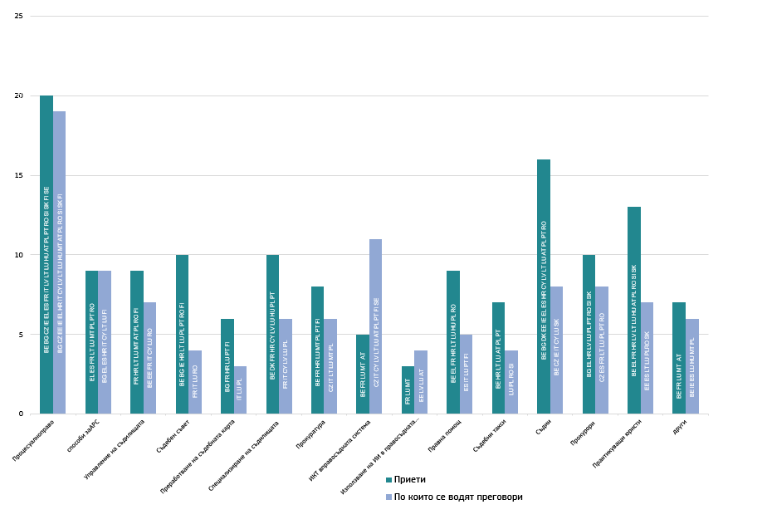

През 2019 г. процесуалното право продължи да е обект на особено внимание в много държави членки със значителен обем текуща или планирана законодателна дейност. Наблюдаваше се висока активност във връзка с реформите относно статута на съдиите, правилата за практикуващите юристи и прокурорите. Сравнението с предишното издание на Информационното табло на ЕС в областта на правосъдието показва, че нивото на активност във връзка с приемането на мерки в области като управление на съдилищата и съдебните съвети се е повишило, тъй като държавите членки са предприели последващи действия във връзка с по-рано направено оповестяване. . В други области, например развитието на информационните и комуникационните технологии (ИКТ) в правосъдната система или преработването на съдебните карти, активността се е забавила. Някои държави членки вече активно използват или поне планират да използват изкуствен интелект в своите правосъдни системи. Прегледът потвърждава още веднъж заключението, че реформите в областта на правосъдието отнемат време — понякога минават няколко години от оповестяването до приемането на законодателните и регулаторните мерки и тяхното действително прилагане на място.

**3.** **Основни констатации от Информационното табло на ЕС в областта на правосъдието за 2020 г.**

Ефикасността, качеството и независимостта са основните параметри за наличието на ефективна правосъдна система и в Информационното табло са представени показатели и за трите параметъра.

**3.1. Ефикасност на правосъдните системи**

В информационното табло са представени показатели за ефикасността на производствата в областта на гражданското, търговското и административното право в широк смисъл, както и в специфични области, в които административните органи и съдилищата прилагат правото на ЕС([37]).

**3.1.1. Развития във връзка с натовареността на съдилищата**

Натовареността на националните правосъдни системи намалява в повечето държави членки и до голяма степен остава под нивата от 2012 г., въпреки че нивото ѝ варира значително между отделните държави членки (графика 2). Това показва колко е важно да продължава да се обръща внимание на това да се гарантира ефективността на правосъдните системи.

**Графика 2: Брой на новозаведените граждански, търговски, административни и други дела, 2012—2018 г.** (*)*(на 1-ва инстанция/на 100 жители) (източник: проучване на CEPEJ (*[38]*))*

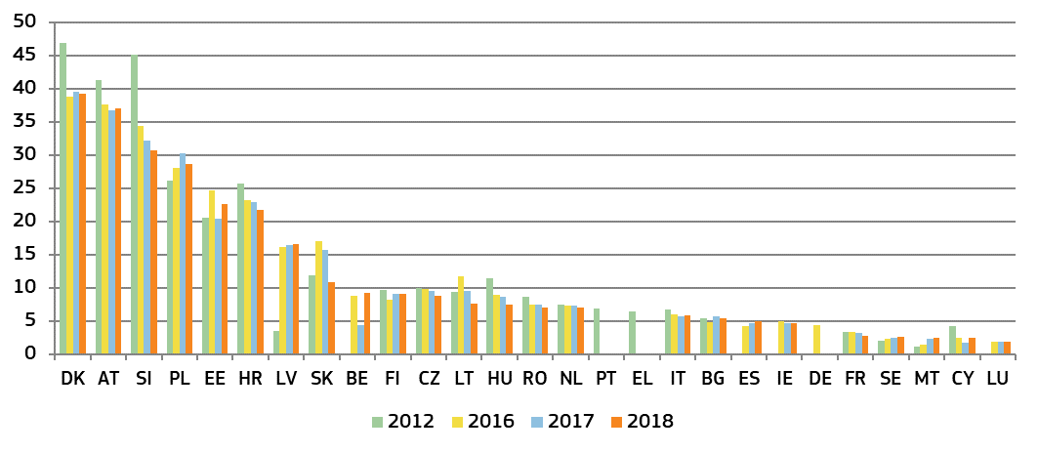

*(*) Съгласно методиката на CEPEJ тази категория включва всички спорни и безспорни производства по граждански и търговски дела, безспорните производства във връзка с поземлените и търговските регистри, други дела във връзка с регистрите, други безспорни производства, административни дела и други дела, които не са наказателноправни. Методиката съдържа промени в* ***LV*** *(приложени със задна дата за 2016 г., както и за 2017 г.)* ***SK*** *и* ***SE*** *(данните за 2016 г. и 2017 г. са адаптирани така, че да включват делата във връзка с миграционното право като административни дела в съответствие с методиката на CEPEJ).*

**Графика 3: Брой на новозаведените спорни граждански и търговски производства, 2012—2018 г.** (*)*(на 1-ва инстанция/на 100 жители) (източник: проучване на CEPEJ)*

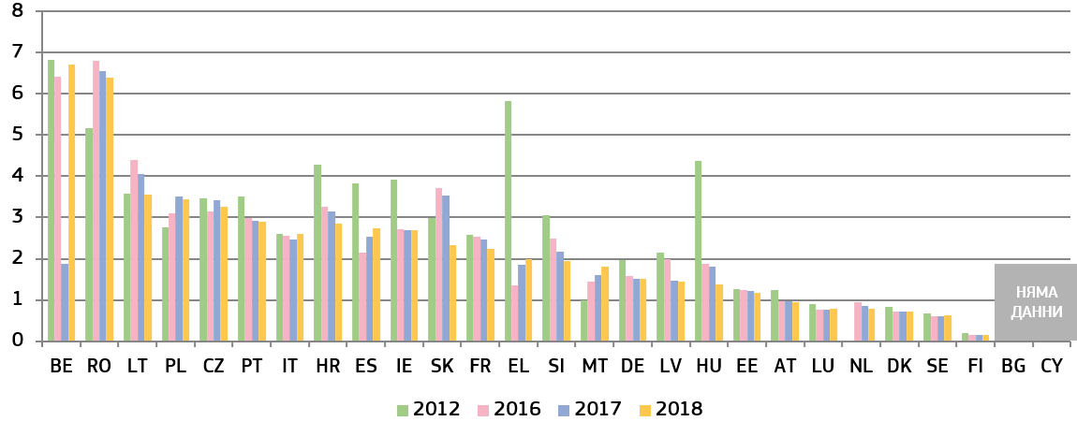

*(*) Съгласно методиката на CEPEJ спорните производства по граждански/търговски дела се отнасят до спорове между страните, например спорове във връзка с договори. Безспорните производства по граждански/търговски дела се отнасят до производства, при които няма оспорване, напр. неоспорвани заповеди за плащане. Методиката съдържа промени в* ***EL*** *и* ***SK****. Данните за* ***NL*** *включват безспорните дела.*

**Графика 4: Брой на новозаведените административни дела, 2012—2018 г.** (*)*(на 1-ва инстанция/на 100 жители) (източник: проучване на CEPEJ)*

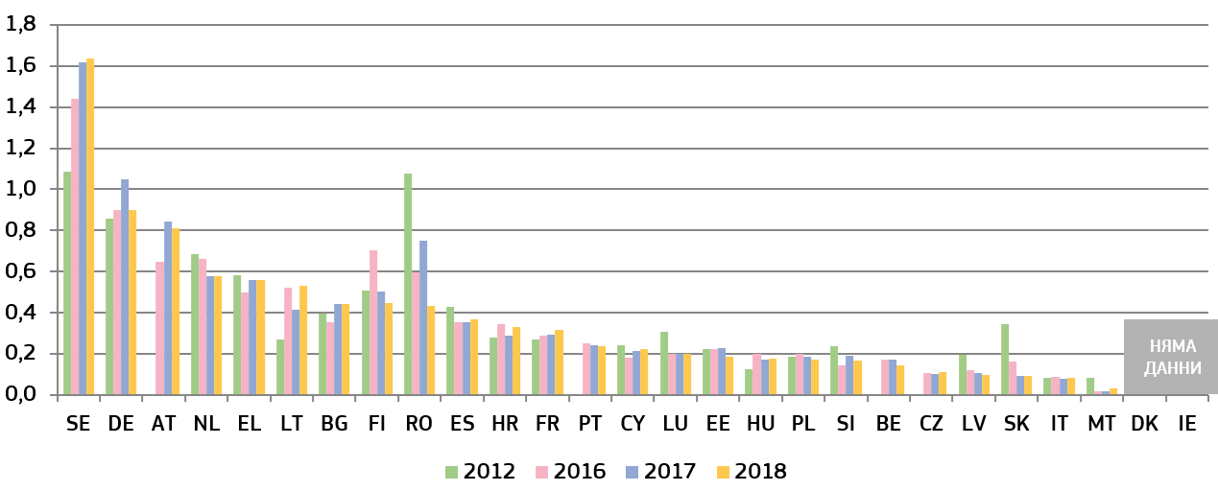*(*) Съгласно методиката на CEPEJ административните дела се отнасят до спорове между физически лица и местни, областни или национални органи.* ***DK*** *и* ***IE*** *не отчитат административните дела отделно.* *През 2018 г. в* ***RO*** *има деюридизация на някои административни процедури. Методиката съдържа промени в* ***EL****,* ***SK и SE****. В SE делата във връзка с миграцията са включени в рамките на административните дела (приложено със задна дата за 2016 г., както и за 2017 г.).*

**3.2.1. Общи данни за ефикасността**

Показателите относно ефикасността на производствата по граждански, търговски и административни дела в широк смисъл са: прогнозната продължителност на производствата (необходимо време за разглеждане на висящите дела), делът на приключените производства; брой висящи дела.

*− Прогнозна продължителност на производствата* –

Продължителността на производствата изразява времето (в дни), което се смята за необходимо за решаване на делото от съда, т.е. времето, което е било нужно на съда да вземе решение на първа инстанция. Показателят „необходимо време за разглеждане на висящите дела“ съответства на броя на нерешените дела, разделен на броя на решените дела в края на годината и умножен по 365 (дни) ([39]). Той е изчислено количество, което показва прогнозното минимално време, необходимо за решаване на делото от съда, като същевременно се запазват текущите условия на труд. Колкото по-висока е стойността, толкова по-голяма е вероятността от по-дълго време за решаване на делото от съда. Всички графики се отнасят предимно до производства в съдилища на първа инстанция, като във всички тях се сравняват данни за 2012 г., 2016 г., 2017 г. и 2018 г., когато такива данни са налични ([40]). На две графики е показано необходимото време за разглеждане на висящите дела през 2018 г. за гражданските и търговските съдебни спорове и административните дела на всички съдебни инстанции, а една графика показва средната продължителност на производствата по дела за изпиране на пари на първа и втора съдебна инстанция.

**Графика 5: Време, което се смята за необходимо за решаване на граждански, търговски, административни и други дела, 2012—2018 г.** (*) *(на 1-ва инстанция/в дни) (източник: проучване на CEPEJ)*

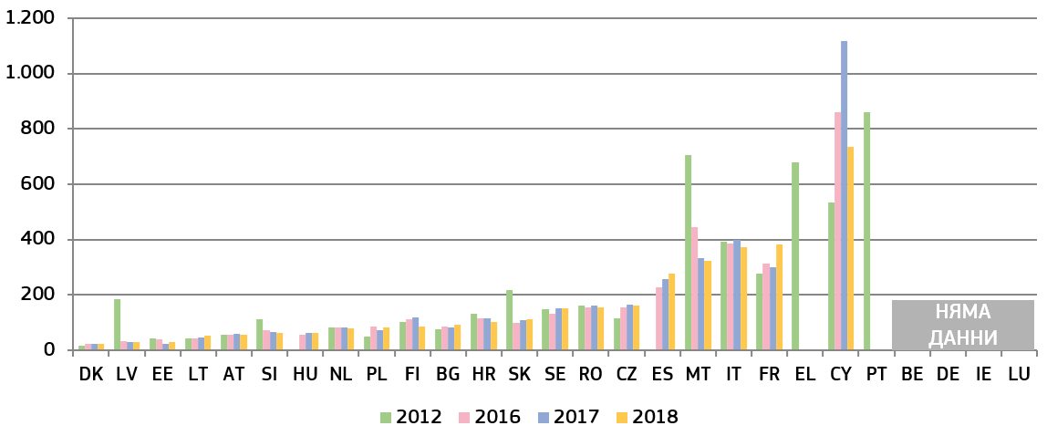*(*) Съгласно методиката на CEPEJ тази категория включва всички спорни и безспорни производства по граждански и търговски дела, безспорните производства във връзка с поземлените и търговските регистри, други дела във връзка с регистрите, други безспорни производства, административни дела и други дела, които не са наказателноправни. Методиката съдържа промени в* ***SK****. Висящите дела включват всички инстанции в* ***CZ*** *и* *до 2016 г. в* ***SK****.* ***LV****: рязкото намаляване се дължи на реформа на съдебната система, както и на проверки за грешки и изчистване на данни в информационната система на Съда.*

**Графика 6: Време, което се смята за необходимо за решаване на спорни граждански и търговски дела, 2012—2018 г.**(*)*(на 1-ва инстанция/в дни) (източник: проучване на CEPEJ)*

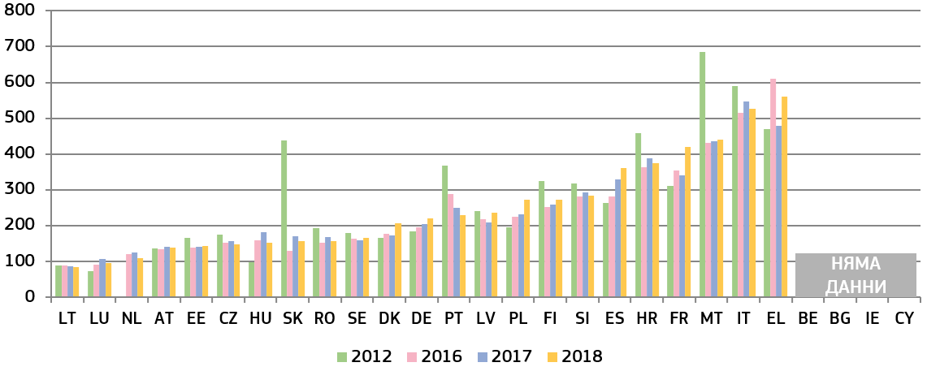

*(*)**Съгласно методиката на CEPEJ спорните производства по граждански/търговски дела се отнасят до спорове между страните, например спорове във връзка с договори. Безспорните производства по граждански/търговски дела се отнасят до производства, при които няма оспорване, напр. неоспорвани заповеди за плащане. Методиката съдържа промени в* ***EL*** *и* ***SK****. Висящите дела включват всички инстанции в* ***CZ*** *и до 2016 г. в* ***SK****.* *. Данните за* ***NL*** *включват безспорните дела.*

**Графика 7: Време, което се смята за необходимо за решаване на спорни граждански и търговски дела** (*) **на всички съдебни инстанции през 2018 г.***(на 1-ва, 2-ра и 3-та инстанция/в дни) (източник: проучване на CEPEJ)*

 *(*) Редът е определен според съдебната инстанция с най-дългите производства във всяка държава членка. Няма налични данни за първоинстанционните и второинстанционните съдилища в* ***BE****,* ***BG*** *и* ***IE****, за второинстанционните съдилища в* ***NL,*** *за второинстанционните и третоинстанционните съдилища в* ***NL*** *и* ***AT****, както и за второинстанционните съдилища в* ***DE*** *и* ***HR****. Няма третоинстанционен съд в* ***MT****. В някои държави членки достъпът до трансформационен съд може да бъде ограничен.*

**Графика 8: Време, което се смята за необходимо за решаване на административни дела, 2012—2018 г.** (*) *(на 1-ва инстанция/в дни) (източник: проучване на CEPEJ)*

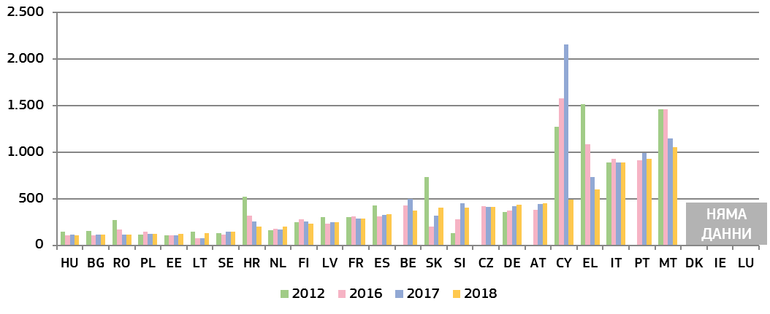

*(*)**Съгласно методиката на CEPEJ административните дела се отнасят до спорове между физически лица и местни, областни или национални органи на държавна власт. Методиката съдържа промени в* ***EL*** *и* ***SK****. Висящите дела включват всички инстанции в* ***CZ*** *и до 2016 г. в* ***SK****.* ***DK*** *и* ***IE*** *не отчитат административните дела отделно.* ***CY****: през 2018 г. броят на разрешените дела се е увеличил вследствие на делата, които са разглеждани заедно, оттеглянето на 2724 консолидирани дела и създаването на Административен съд преди 2 години.*

**Графика 9: Време, което се смята за необходимо за решаване на административни дела** (*) **на всички съдебни инстанции през 2018 г.** *(на 1-ва инстанция и, когато е приложимо, на 2-ра и 3-та инстанция/в дни) (източник: проучване на CEPEJ)*

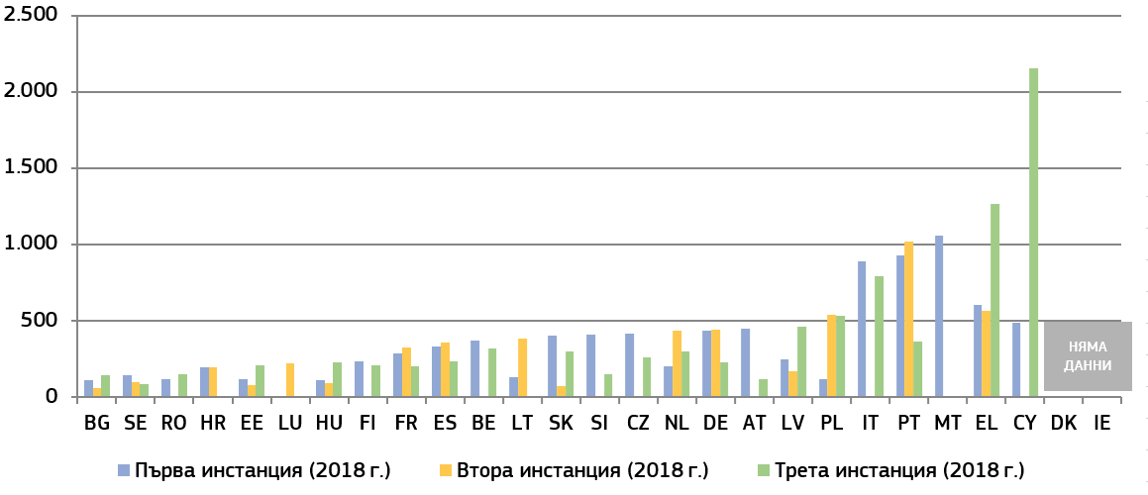*(*)**Редът е определен според съдебната инстанция с най-дългите производства във всяка държава членка. Няма налични данни: за първоинстанционния съд в* ***LU****, за второинстанционните съдилища в* ***MT*** *и* ***RO*** *и за третоинстанционния съд в* ***NL****. Върховният съд или друго върховно съдилище е единствената инстанция за подаване на жалби в* ***CZ****,* ***IT****,* ***CY****,* ***AT****,* ***SI*** *и* ***FI****. В* ***HR****,* ***LT****,* ***LU*** *и* ***MT*** *няма третоинстанционен съд за този тип дела. Върховният административен съд е първата и единствена инстанция за някои дела в* ***BE****. В някои държави членки достъпът до третоинстанционен съд може да бъде ограничен.* ***DK*** *и* ***IE*** *не отчитат административните дела отделно.*

*− Дял на приключените производства* –

Делът на приключените производства е съотношението на броя решени дела спрямо броя новозаведени дела. Чрез него се измерва дали даден съд се справя с обема новозаведени дела. Когато делът на приключените производства е около 100 % или по-висок, това означава, че съдебната система е способна да реши поне толкова дела, колкото са заведени. Когато този дял е под 100 %, това означава, че съдилищата решават по-малък брой дела от броя на завежданите дела.

**Графика 10: Дял на решените граждански, търговски, административни и други дела, 2012—2018 г.** (*)*(на 1-ва инстанция/в % — стойностите над 100 % показват, че броят на решените дела е по-голям от този на новозаведените дела, а стойностите под 100 % показват, че броят на решените дела е по-малък от този на новозаведените) (източник: проучване на CEPEJ)*

 *(*) Методиката съдържа промени в* ***SK****.* ***IE:*** *очаква се броят на решените дела да е по-голям от отчетения брой поради използваната методика.* ***IT****: през 2013 г е въведена различна класификация на гражданските дела.*

**Графика 11: Дял на решените спорни граждански и търговски дела, 2012—2018 г.** (*)*(на 1-ва инстанция/в %) (източник: проучване на CEPEJ)*

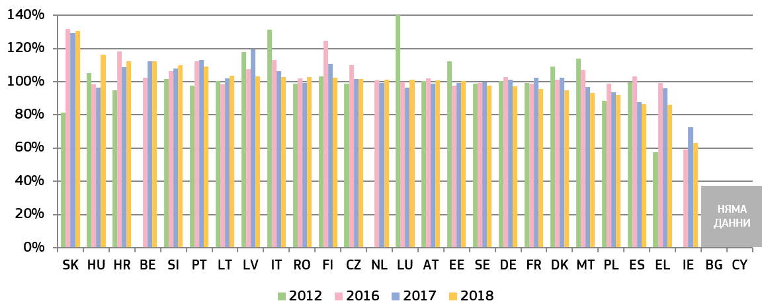*(*) Методиката съдържа промени в* ***EL*** *и* ***SK****.* ***IE:*** *очаква се броят на решените дела да е по-голям от отчетения брой поради използваната методика.* ***IT****: през 2013 г е въведена различна класификация на гражданските дела. Данните за* ***NL*** *включват безспорните производства.*

**Графика 12: Дял на решените административни дела, 2012—2018 г.** (*)*(на 1-ва инстанция/в %) (източник: проучване на CEPEJ)*

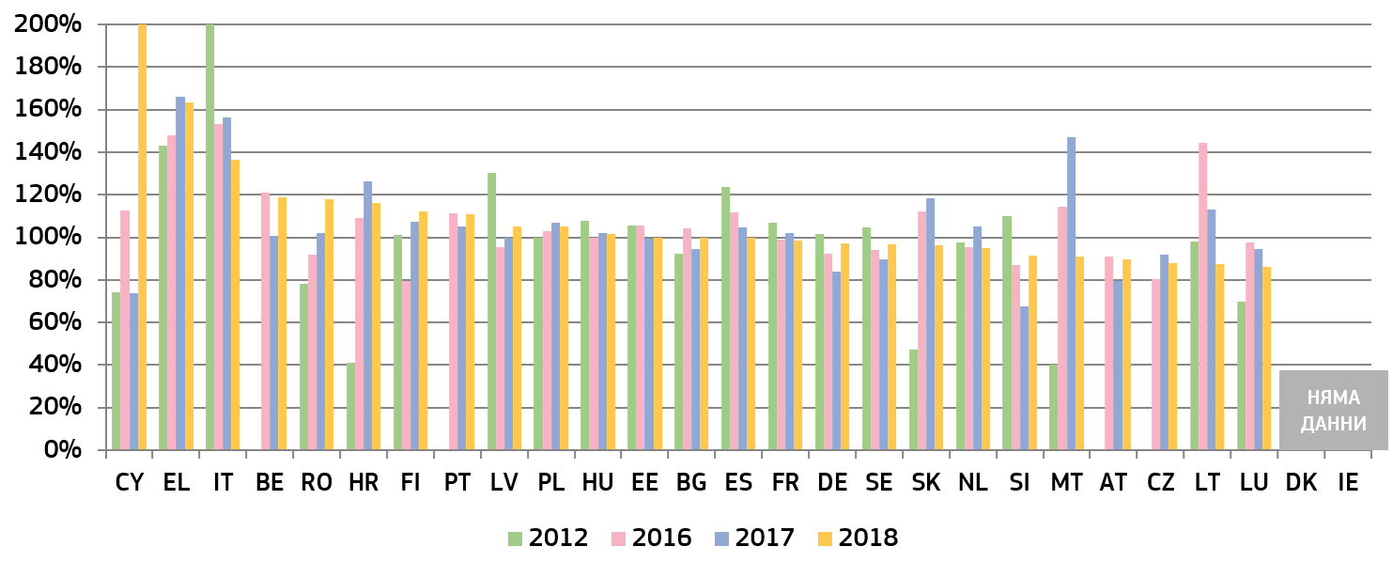*(\**) *Предишните стойности за някои държави членки са намалени за целите на представянето (****CY*** *през 2018 г. = 219 %;* ***IT*** *през 2012 г. = 279,8 %); Методиката съдържа промени в* ***EL*** *и* ***SK****.* ***DK*** *и* ***IE*** *не отчитат административните дела отделно. В* ***CY*** *броят на разрешените дела се е увеличил вследствие на делата, които са разглеждани заедно, оттеглянето на 2724 консолидирани дела и създаването на Административен съд преди 2 години.*

*−* *Висящи дела* –

Броят висящи дела изразява броя на делата, които в края на съответната година все още не са разгледани. Той влияе също така върху времето, което би било необходимо за разглеждане на натрупаните висящи дела.

**Графика 13: Брой на висящите граждански, търговски, административни и други дела, 2012—2018 г.** (*)*(на 1-ва инстанция/на 100 жители) (източник: проучване на CEPEJ)*

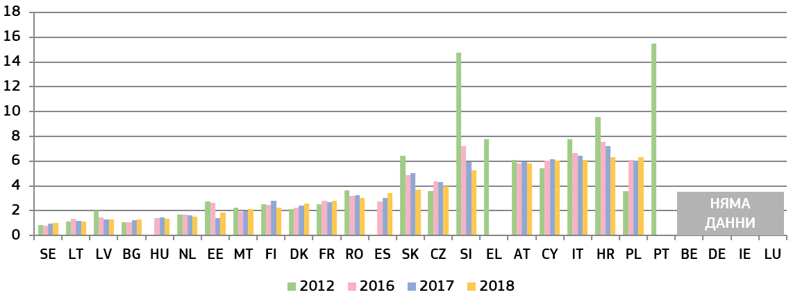*(*) Методиката съдържа промени в* ***SK****. Висящите дела включват всички инстанции в* ***CZ*** *и до 2016 г. в* ***SK****.* ***IT****: през 2013 г е въведена различна класификация на гражданските дела.*

**Графика 14: Брой на висящите спорни производства по граждански и търговски дела, 2012—2018 г.** (*)*(на 1-ва инстанция/на 100 жители) (източник: проучване на CEPEJ)*

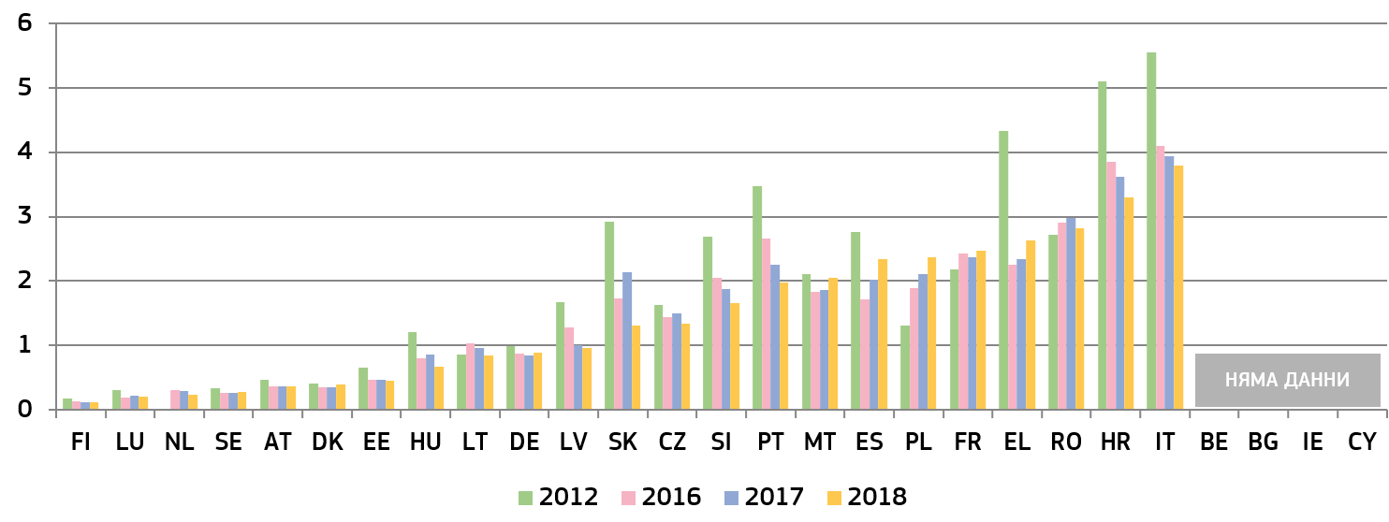*(*) Методиката съдържа промени в* ***EL*** *и* ***SK****. Висящите дела включват всички инстанции в* ***CZ*** *и до 2016 г. в* ***SK****.* ***IT****: през 2013 г е въведена различна класификация на гражданските дела. Данните за* ***NL*** *включват безспорните производства.*

**Графика 15: Брой на висящите административни дела, 2012—2018 г.** (*)*(на 1-ва инстанция/на 100 жители) (източник: проучване на CEPEJ)*

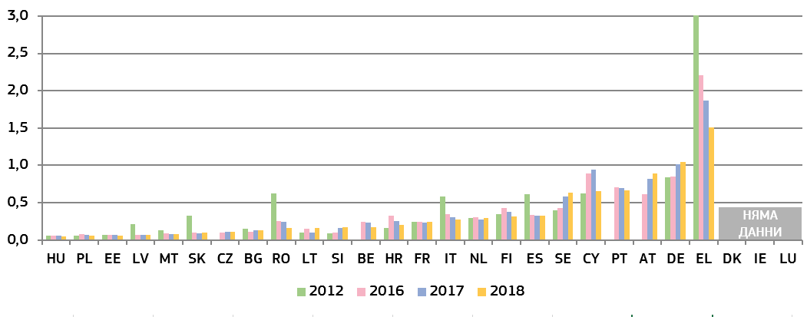*(*)* *Миналите стойности за някои държави членки са намалени за целите на представянето (****EL*** *през 2012 г. = 3,5). Методиката съдържа промени в* ***EL*** *и* ***SK****. Висящите дела включват всички инстанции в* ***CZ*** *и до 2016 г. в* ***SK****.* ***DK*** *и* ***IE*** *не отчитат административните дела отделно.*

**3.1.3 Ефикасност в специфични области на правото на ЕС**

Този раздел допълва общите данни за ефикасността на правосъдните системи и в него се представя средната продължителност на производствата ([41]) в специфични области, когато се прилага правото на ЕС. Информационното табло за 2020 г. е изготвено въз основа на предходни данни в областта на конкуренцията, електронните комуникации, марката на ЕС, потребителското право и борбата с изпирането на пари. Областите са избрани поради тяхното значение за единния пазар и бизнес средата. В общ план сериозните забавяния на съдебните производства може да имат отрицателни последици върху упражняването на правата, произтичащи от законодателството на ЕС, например в случаите, когато подходящите средства за правна защита вече не могат да бъдат използвани или когато сериозни финансови вреди станат непоправими.

*— Конкуренция —*

Ефективното прилагане на конкурентното право гарантира еднакви условия на конкуренция за предприятията, поради което е от решаващо значение за привлекателността на бизнес средата. На графика 16 по-долу е представена средната продължителност на делата по жалби срещу решения на националните органи за защита на конкуренцията, прилагащи членове 101 и 102 от ДФЕС ([42]).

**Графика 16: Конкуренция: Средна продължителност на съдебния контрол, 2013—2018 г.** (*) *(на 1-ва инстанция/в дни) (източник: Европейската комисия и Европейската мрежа по конкуренция)*

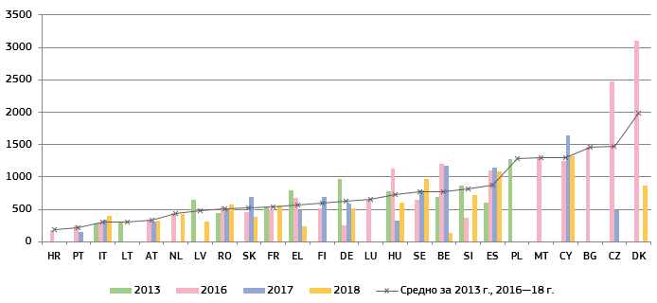

*(*)* ***EE:*** *няма дела.* ***IE*** *и* ***AT:*** *сценарият не е приложим, тъй като органите не разполагат с правомощия да вземат съответните решения.* ***AT:*** *данните включват делата, разглеждани от съда по спорове в областта на картелното право, свързани с нарушение на членове 101 и 102 от ДФЕС, но които не са образувани въз основа на жалба срещу компетентния национален орган. В* ***BG и IT*** *са използвани прогнозни данни за продължителността. Празна колона може да означава, че държавата членка не е докладвала дела за съответната година. Броят на делата е нисък (под пет годишно) в много държави членки, което може да стане причина за зависимост на годишните данни от дадено изключително дълго или кратко дело. Част от най-дългите дела в набора от данни включват времето, необходимо за преюдициално запитване до Съда на Европейския съюз (например* ***LT****), времето за конституционен контрол (например* ***SK****) или специфични процедурни забавяния (например* ***CZ****,* ***EL****,* ***HU****).*

*— Електронни комуникации —*

*Законодателс*твото на ЕС в областта на електронните комуникации има за цел да повиши конкурентоспособността, да допринесе за развитието на единния пазар и да генерира инвестиции, иновации и растеж. Положителният ефект за потребителите може да бъде постигнат чрез ефективно прилагане на това законодателство, което може да доведе до по-ниски цени за крайните потребители и до услуги с по-високо качество. На графика 17 е представена средната продължителност на делата за съдебен контрол върху решения на националните регулаторни органи, прилагащи правото на ЕС в областта на електронните комуникации ([43]). Графиката обхваща широк спектър от дела — от по-сложен съдебен контрол на анализи на пазара до дела, отнасящи се до потребителите.

**Графика 17: Електронни комуникации: Средна продължителност на делата за съдебен контрол, 2013—2018 г.** (*) *(на 1-ва инстанция/в дни) (източник: Европейската комисия и Комитетът по съобщенията)*

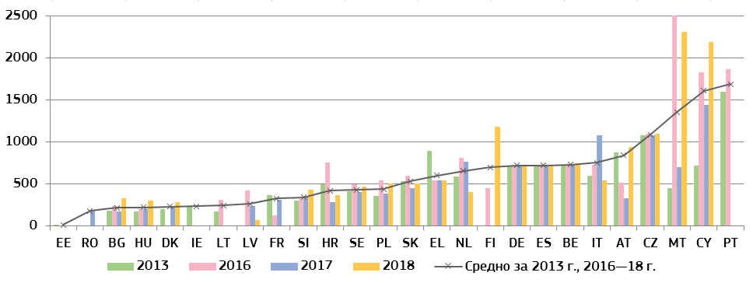

(*) *Броят на делата варира в различните държави членки. Празна колона означава, че държавата членка не е докладвала дела за съответната година (с изключение на* ***PT*** *за 2017 г. и 2018 г и* ***RO*** *за 2018 г.: няма данни).* ***LU****: няма дела. В някои случаи ограниченият брой на съответните дела (****LV****,* ***LT****,* ***MT****,* ***SK****,* ***SE****) може да стане причина за зависимост на годишните данни от едно изключително дълго или кратко дело и да доведе до големи различия между отделните години.* ***DK:*** *с жалбите на първа инстанция се занимава квазисъдебен орган.* ***ES****,* ***AT****, и* ***PL:*** *делата се разглеждат от различни съдилища в зависимост от предмета на делото.* ***MT:*** *през 2016 г. беше докладвано за изключително дълго дело с продължителност 2500 дни, отнасящо се до сложен въпрос, при който местен орган заедно с няколко жители предявяват иск във връзка с твърдения за вредни емисии от наземни станции за мобилни комуникации.*

*— Марка на ЕС —*

Ефективното прилагане на правата на интелектуална собственост е от основно значение за стимулирането на инвестициите в иновации. Законодателството на ЕС относно марките на ЕС([44]) предоставя съществена роля на националните съдилища, които действат като съдилища на ЕС и вземат решения, засягащи единния пазар. На графика 18 е показана средната продължителност на делата за нарушения на марката на ЕС при съдебни спорове между частни лица.

**Графика 18: Марка на ЕС: средна продължителност на делата за нарушение на марката на ЕС, 2013—2018 г.** (*) *(на 1-ва инстанция/в дни) (източник: (Европейската комисия и Европейската обсерватория за нарушенията на правата на интелектуална собственост)*

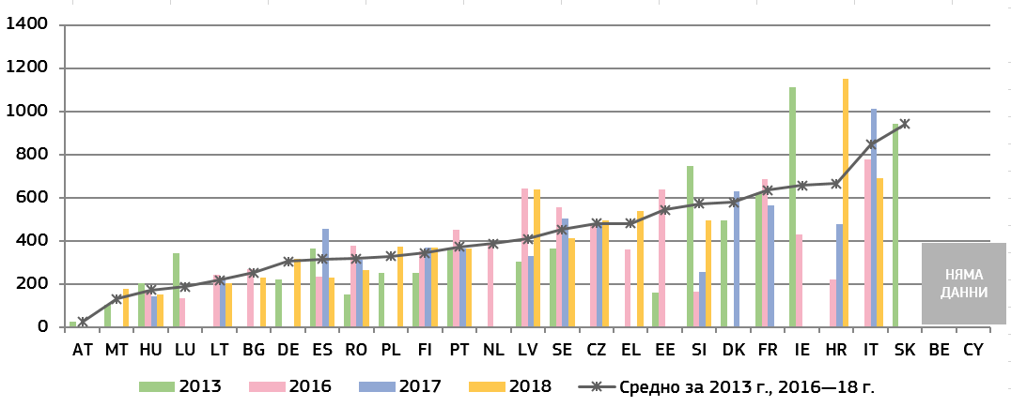*(*)* ***FR****,* ***IT****,* ***LT****,* ***LU:*** *за данните за някои години е използвана извадка от дела.* ***BG:*** *за 2016 г. са използвани прогнозни данни за отделните съдилища.* ***PL:*** *за 2015 г. са използвани прогнозни данни за отделните съдилища. В* ***EE****,* ***IE****,* ***LV*** *и* ***SE*** *е докладвано за изключително дълги дела, които се отразяват на средната продължителност.* ***EL:*** *данни въз основа на претеглената средна продължителност на делата в две съдилища.* ***DK:*** *данни от всички дела за марки — не само марки на ЕС, — разглеждани от Морския и търговски съд; за 2018 г. няма данни за средната продължителност поради нова система за ИКТ.* ***ES:*** *при изчисляването на средната продължителност са включени дела относно други права върху интелектуалната собственост на ЕС; за 2018 г. са използвани прогнозни данни.*

*– Защита на потребителите –*

Ефективното прилагане на правото в областта на защитата на потребителите гарантира, че потребителите се ползват от правата си и че предприятията, които нарушават правилата на потребителското право, не получават несправедливи облаги. Органите за защита на потребителите и съдилищата имат ключова роля за прилагането на правото на ЕС в областта на защитата на потребителите ([45]) в рамките на отделните национални системи за правоприлагане. На графика 19 е представена средната продължителност на делата за съдебен контрол върху решенията на органите за защита на потребителите, прилагащи правото на ЕС.

За потребителите или предприятията ефективното прилагане може да обхваща цяла верига от участници — не само съдилища, но и административни органи. За да може проучването на тази верига на изпълнение да продължи, продължителността на производствата пред органите за защита на потребителите е представена отново. На графика 20 е показана средната продължителност при вземането на административни решения от националните органи за защита на потребителите през 2014—2018 г. от момента на образуване на делото. Съответните решения включват обявяване на нарушения на материалното право, разпореждане на временни мерки, заповеди за преустановяване на нарушаващите действия и въздържане от такива, започване на съдебни производства или приключване на дела.

**Графика 19: Защита на потребителите: Средна продължителност на съдебния контрол, 2013—2018 г.** (*) *(на 1-ва инстанция/в дни) (източник: Европейската комисия и Мрежата за сътрудничество в областта на защитата на потребителите)*



*(*)* ***AT****,* ***FI****,* ***DE****,* ***LU****: сценарият не е приложим, тъй като органите за защита на потребителите не разполагат с правомощия да вземат решения във връзка с нарушения на съответните правила на потребителското право. Броят на съответните дела е малък (под пет) в* ***CY****,* ***IE****,* ***NL*** *и* ***SE****.* ***EL****и* ***RO*** *са предоставили прогноза относно средната продължителност.*

**Графика 20: Защита на потребителите: Средна продължителност при вземането на административни решения от органите за защита на потребителите, 2014—2018 г.**(*) *(на 1-ва инстанция/в дни) (източник: Европейската комисия и Мрежата за сътрудничество в областта на защитата на потребителите)*

 *(*)* ***AT****,* ***DE****,* ***LU****: сценарият не е приложим, тъй като органите за защита на потребителите не разполагат с правомощия да вземат решения във връзка с нарушения на съответните правила на потребителското право. Броят на съответните дела е малък (под пет) в* ***NL*** *и* ***SE****.* ***DK****,* ***FI****,* ***FR****,* ***EL****,* ***FR*** *и* ***RO*** *са предоставили прогноза относно средната продължителност.*

*— Изпиране на пари —*

Наред с приноса ѝ за борбата с престъпността, ефективността на борбата с изпирането на пари е от решаващо значение за надеждността, целостта и стабилността на финансовия сектор, доверието във финансовата система и наличието на лоялна конкуренция на единния пазар ([46]). Както се подчертава от Международния валутен фонд, изпирането на пари може да обезкуражи чуждестранните инвеститори, да доведе до нарушения в международните капиталови потоци и да има отрицателно въздействие върху макроикономическите резултати на държавите, което ще доведе до загуби на благосъстояние и изразходване на ресурси от по-продуктивни икономически дейности ([47]). Съгласно Директивата за борба с изпирането на пари държавите членки са длъжни да водят статистика за ефективността на техните системи за борба с изпирането на пари или финансирането на тероризма ([48]). В сътрудничество с държавите членки чрез актуализиран въпросник бяха събрани данни за съдебните фази на националните режими за борба с изпирането на пари. На графика 21 е показана средната продължителност на съдебните дела на първа инстанция за престъпления, свързани с изпиране на пари.

**Графика 21: Изпиране на пари: Средна продължителност на съдебните дела, 2014—2018 г.**(*)*(*) (на 1-ва инстанция/в дни) (източник: Европейската комисия и Експертната група по въпросите на изпирането на пари и финансирането на тероризма)*

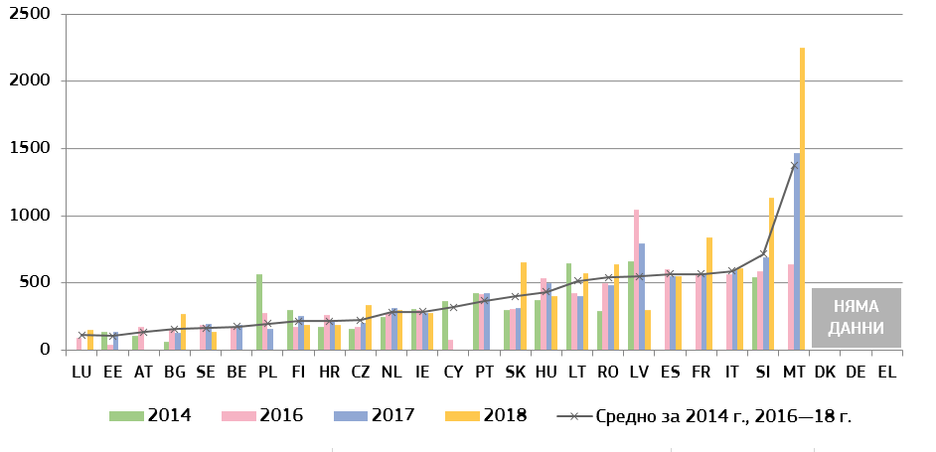*(*) Няма данни за 2018 г.:* ***BE****,* ***EE****,* ***CY****,* ***AT****,* ***PL****, и* ***PT****.* ***ES, NL:*** *прогнозна продължителност.* ***LV****: Поради относително малкия брой дела през 2016 г. различни фактори вероятно оказват влияние върху продължителността на производството, например спиране на едно дело по обективни причини.* ***PL:*** *Изчислението на продължителността за 2016 г. е направено въз основа на случайно подбрана извадка от дела.****SE:*** *изчислението за 2017 г. е направено въз основа на извадка на решените дела; данните за 2018 г. са предварителни.* ***IT:*** *данните се отнасят за отзовалите се съдилища и обхващат около 91 % от общия брой производства през 2015 г. и около 99 % от производствата през 2016 г. и 2017 г.; данните се отнасят както за съдебната, така и за досъдебната фаза на съдебните производства.*

|  |
| --- |
| **3.1.4. Обобщение относно ефикасността на правосъдните системи**  Ефективните правосъдни системи управляват своята натовареност и броя на изостаналите дела, а постановяването на решения става без излишно забавяне. Основните показатели, използвани в Информационното табло на ЕС в областта на правосъдието за оценяване на ефикасността на правосъдните системи, са именно *продължителността на производствата* (прогнозиран или среден срок в дни, необходим за решаване на дадено дело), *делът на приключените производства* (съотношението между броя на решените дела и броя на входящите дела) и броят на *висящите дела* (които в края на годината остава да бъдат разгледани).  *Общи данни за ефикасността*  В информационното табло на ЕС в областта на правосъдието за 2020 г. се съдържат данни за ефикасността за период от седем години (2012—2018 г.). Този период позволява да се установят някои тенденции и да се вземе предвид факта, че при съдебните реформи често е необходимо време, за да се прояви тяхното въздействие.  Както е видно от наличните данни от 2012 г. насам за гражданските, търговските и административните дела, ефикасността се е повишила или е останала на същото ниво в единадесет държави членки, а същевременно е намаляла в осем държави членки, макар често само в незначителна степен.  В повечето държави членки, за които в контекста на Европейския семестър е било отбелязано, че са изправени пред специфични предизвикателства, се наблюдава положително развитие ([49]):   * От 2012 г. насам в почти всички от тези държави членки **продължителността на съдебните производства на първа инстанция** в широката категория „всички дела“ (графика 5) и при спорните производства по граждански и търговски дела (графика 6) е намаляла или се е запазила стабилна. При административните дела (графика 8) от 2012 г. насам продължителността на производствата е намаляла или се е запазила стабилна в повечето от тези държави членки. Като цяло продължителността на производствата се е увеличила само в няколко държави членки през 2018 г. * В Информационното табло се представят данни за **продължителността на производствата на всички съдебни инстанции** за спорните производства по граждански и търговски дела (графика 7), както и за административните дела (графика 9). Данните показват, че в някои държави членки, за които е установено, че срещат затруднения във връзка с продължителността на производствата в първоинстанционните съдилища, съдилищата от по-висша инстанция работят по-ефикасно. Обратно, в други държави членки, срещащи затруднения, средната продължителност на производствата в съдилищата от по-висока инстанция е дори по-голяма, отколкото в първоинстанционните съдилища. * В широката категория „всички дела“ и в категорията „спорни производства по граждански и търговски дела“ (графики 10 и 11) общият брой на държавите членки, в които **делът на приключените производства** е над 100 %, се е увеличил от 2012 г. насам. През 2018 г. почти всички държави членки, включително тези, които срещат затруднения, са отчели висок дял на приключените производства (над 97 %), което означава, че като цяло съдилищата са в състояние да се справят с новозаведените дела в тези категории. При административните дела (графика 12) се наблюдава по-голямо вариране на дела на приключените производства през различните години и макар този дял да се запазва като цяло по-нисък в сравнение с други категории дела, някои държави членки са постигнали добър напредък. По-специално, повечето от държавите членки, срещащи затруднения, отчитат увеличение на дела на приключените административни производства от 2012 г. * От 2012 г. насам продължава да се отбелязва напредък в почти всички от държавите членки, изправени пред най-големите предизвикателства за справяне с **изостаналите дела**, независимо от категорията дела. Често има значителен напредък в намаляването на броя на висящите дела както при спорните производства по граждански и търговски дела (графика 14), така и при административните дела (графика 15). Въпреки тези подобрения, все още се наблюдават значителни различия между държавите членки с относително малко на брой висящи дела и тези с висок брой висящи дела, а в някои държави членки изостаналите дела се натрупват.   *Ефикасност в специфични области на правото на ЕС*  Данните за средната продължителност на производствата в специфични области на правото на ЕС (графики 16—21) дават представа за функционирането на правосъдните системи по тези видове търговски спорове.  Данните за ефикасността в специфични области на правото се събират въз основа на тясно определени сценарии и броят на съответните дела може да се окаже малък. Въпреки това, в сравнение с изчислената продължителност на производствата, представена в общите данни относно ефикасността, тези цифри показват действителната средна продължителност на всички съответни дела в специфични области в рамките на една година. Поради това заслужава да се отбележи, че в няколко държави членки, за които въз основа на общите данни за ефикасността не изглежда да срещат трудности, делата в специфични области на правото на ЕС са със значително по-дълга средна продължителност. В същото време продължителността на производствата в различни специфични области също може да варира значително в рамките на една и съща държава членка.  Данните, отнасящи се до специфични области на правото на ЕС, сочат следните тенденции:   * Що се отнася до **делата в областта на конкуренцията** (графика 16), общото натоварване на съдилищата в държавите членки леко е нараснало, продължителността на производствата по съдебен контрол е намаляла или се е запазила стабилна в шест държави членки, а в други пет държави членки тази продължителност е нараснала. През 2018 г. положителната тенденция продължава, като само две държави членки отчитат средна продължителност над 1000 дни (в сравнение с 2017 г., когато три държави са отчели такава продължителност). * В областта на **електронните комуникации** (графика 17) продължава да нараства броят на делата, завеждани пред съдилищата, с което се прекратява положителната тенденция на намаляване на продължителността на производствата, наблюдавана през предходните години. През 2018 г. повечето държави членки регистрират увеличение на средната продължителност на производствата, в сравнение както с 2017 г., така и с 2013 г. * Що се отнася до **делата за нарушения на марка на ЕС** (графика 18), тенденциите в средната продължителност на производствата варират значително през 2018 г. Някои държави членки регистрират рязко увеличение, докато други са успели да се справят по-добре със своята натовареност и са намалили времето, необходимо за решаване на делата. * Евентуалното комбинирано въздействие на веригата на правоприлагане, състояща се както от административния, така и от съдебния контрол, е представено в областта на потребителското право (фигури 19 и 20). През 2018 г. седем държави членки отчитат, че органите за защита на потребителите вземат решение по дела, обхванати от потребителското право на ЕС, средно за по-малко от три месеца, а в девет държави членки — за повече от 6 месеца. Когато решенията на органите за защита на потребителите са оспорвани в съда, съдебният контрол на дадено административно решение през 2018 г отнема средно по-малко от една година в по-голямата част от държавите членки. * Ефективната борба с **изпирането на пари** е от решаващо значение за защитата на финансовата система и лоялната конкуренция и за предотвратяване на отрицателни икономически последици. Предизвикателствата, свързани с продължителността на съдебните производства за престъпления, свързани с изпирането на пари, могат да повлияят върху ефективността на борбата с изпирането на пари. В Информационното табло на ЕС в областта на правосъдието за 2020 г. са представени актуализирани данни за продължителността на съдебните производства за престъпления, свързани с изпирането на пари (графика 21), които показват, че в близо половината от държавите членки съдебните производства на първа инстанция траят средно една година, но в няколко държави членки, срещащи трудности с наказателното преследване на престъпления, свързани с изпирането на пари, тези производства отнемат средно около две години ([50]). |

**3.2. Качество на правосъдните системи**

Не съществува един-единствен начин за измерване на качеството на правосъдните системи. В Информационното табло на ЕС в областта на правосъдието за 2020 г. продължават да се разглеждат фактори, които като цяло се смятат за релевантни за подобряване на качеството на правосъдието. Както през предходните години, те са групирани в четири категории:

1) достъпност на правосъдието за гражданите и предприятията;

2) подходящи финансови и човешки ресурси;

3) въвеждане на инструменти за оценка; както и

4) използване на стандарти за качество.

**3.2.1. Достъпност**

Необходима е достъпност по цялата верига на правораздаване, за да се даде възможност на гражданите да получат съответната информация — за правосъдната система, за начините да се подаде иск и свързаните с това финансови аспекти, за актуалното състояние на производствата от началото до края им — така че да има бърз онлайн достъп до решението.

*— Предоставяне на информация за правосъдната система —*

За да може правосъдието да е лесно достъпно за гражданите, е необходимо информацията относно съдебната система да е не само леснодостъпна, но и да е адаптирана спрямо конкретни групи от обществото, които иначе биха срещнали трудности при достъпа до тази информация. Графика 22 показва наличието на онлайн информация относно специфични аспекти на съдебната система и за конкретни групи от обществото.

**Графика 22**: **Наличност на информация онлайн относно съдебната система, предназначена за широката публика, 2019 г.**(*)*(източник: Европейска комисия ([51]))*

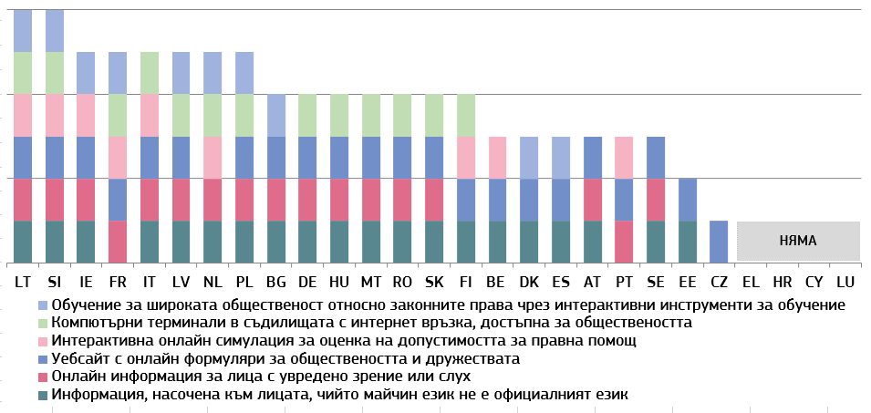

*(*)* ***DE****: Всяка федерална провинция, както и органите на федерално равнище вземат самостоятелно решения коя информация да бъде предоставена онлайн.*

*– Правна помощ, съдебни такси и такси за правни услуги –*

Разходите за водене на съдебни спорове са ключов фактор за достъпа до правосъдие. Високите разходи за водене на съдебни спорове, включително съдебните такси([52]) и таксите за правни услуги([53]), могат да възпрепятстват достъпа до правосъдие. Разходите за водене на съдебни спорове по граждански и търговски дела не са хармонизирани на равнище ЕС. Те се регулират от националното законодателство и следователно се различават в отделните държави членки.

Достъпът до правна помощ е основно право, залегнало в Хартата на основните права([54]). То позволява достъп до правосъдие за лицата, които не биха могли да поемат или предплатят разходите за водене на съдебни спорове. В повечето държави членки предоставянето на правна помощ е обусловено от доходите на кандидата([55]).

Графика 23 показва възможността за получаване на пълна или частична правна помощ във връзка с конкретно дело в областта на потребителското право, включващо иск с цена 6 000 EUR. В графиката се съпоставят установените във връзка с предоставянето на правна помощ прагове на доходите, изразени като процент от установения от Евростат праг на бедността във всяка държава членка ([56]). Например, ако посоченият праг за предоставяне на правна помощ е 20 %, това означава, че кандидат за помощ, чийто доход е с 20 % по-висок от установения от Евростат праг на бедността в неговата държава членка, отговаря на условието за получаване на правна помощ. И обратно, ако посоченият праг за предоставяне на правна помощ е под 0, това означава, че лице, чийто доход е под прага на бедността, може да не отговаря на условията за получаване на правна помощ.

Някои държави членки използват система за правна помощ, която покрива 100 % от процесуалните разходи (пълна правна помощ), към която се добавя система, покриваща части от разходите (частична правна помощ), като за последната се прилагат критерии за допустимост, различни от приложимите за системата за пълна правна помощ. Други държави членки използват или само система за пълна правна помощ, или само система за частична правна помощ.

**Графика 23: Праг на доходите за предоставяне на правна помощ във връзка с конкретно дело в областта на потребителското право, 2019 г.**(*)*(разлики в % спрямо прага на бедността, установен от Евростат) (източник: Европейската комисия и Съвета на адвокатските колегии в Европа (CCBE) ([57])*

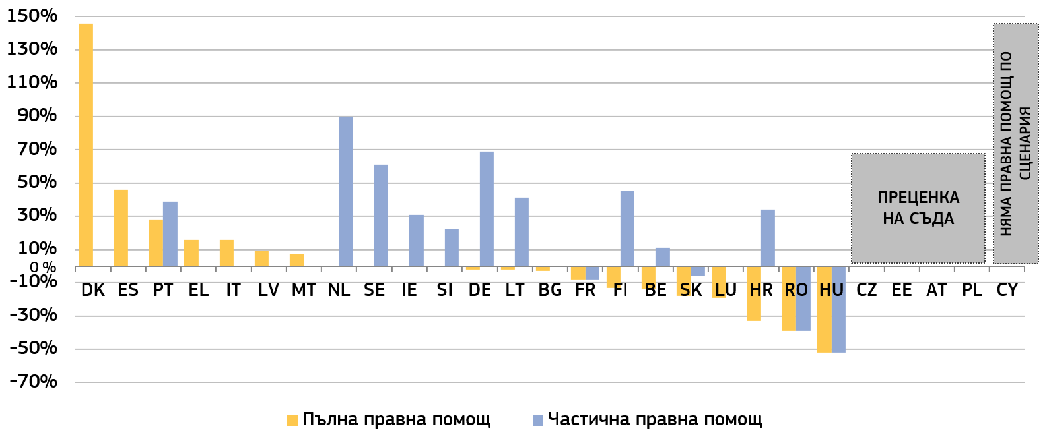

*(*)* ***EE:*** *решението за предоставяне на правна помощ не се обуславя от равнището на финансовите ресурси на кандидата.* ***IE:*** *за частична правна помощ трябва да се вземат под внимание и разполагаемите активи на кандидата.* ***LV:*** *праговете варират за отделните общини, горната граница е представена в графиката.*

Повечето държави членки изискват от страните да заплатят съдебна такса при образуване на съдебно производство. Получателите на правна помощ често са освободени от заплащането на съдебни такси. Само в BG, EE, IE, NL, PL и SI получателите на правна помощ не са автоматично освободени от заплащането на съдебни такси. В CZ съдът решава за всеки отделен случай дали да освободи получателя на правната помощ от заплащането на съдебни такси. На графика 24 се сравнява равнището на съдебната такса за двата сценария, като тя се представя като част от цената на иска. Например, ако на графиката по-долу съдебната такса е 10 % от иск за 6,000 EUR, потребителят ще трябва да заплати съдебна такса в размер на 600 EUR, за да бъде образувано съдебно производство. При иска с ниска цена като основа се взема установеният от Евростат праг на бедността във всяка държава членка.

**Графика 24: Съдебна такса за образуване на съдебно производство по конкретно дело в областта на потребителското право, 2019 г.**(*)*(размер на съдебната такса като процент от цената на иска*) (източник: *Европейската комисия и Съвета на адвокатските колегии в Европа (CCBE)([58])*

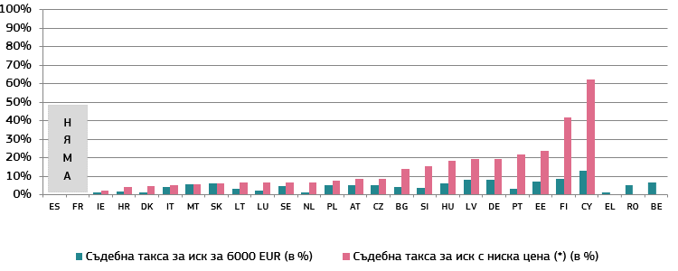

*(*) „Иск с ниска цена“ означава иск, чиято цена съответства на установения от Евростат за всяка държава членка праг на бедността за едно лице, преобразуван в месечен доход (напр. за 2019 г. тази стойност е варирала от 164 EUR в* ***RO*** *до 1804 EUR в* ***LU****).* ***BE****,* ***EL*** *и* ***RO:*** *не е предоставена информация за съдебните такси за исковете с ниска цена.* ***LU:*** *Страните трябва да платят такси за съдебен изпълнител, за да заведат дело като ищец, освен ако им е предоставена правна помощ.* ***NL:*** *Заплащат се съдебни такси при доход < 2275 EUR/месечно.*

Ефективното изпълнение на договорите е от съществено значение за икономиката. Вероятността за възстановяване на действителните разходи за водене на съдебни спорове засилва позицията на кредитора, който иска да наложи изпълнение на договор. Обикновено кредиторът като ищец е длъжен да заплати съдебна такса за завеждане на дело в съда. По принцип съдилищата осъждат загубилия ответник да възстанови в пълен размер съдебните такси, предплатени от спечелилия ищец. На графика 25 е показан размерът на съдебната такса, необходима за образуване на съдебно производство по конкретно търговско дело (вж. бележка под линия 59).

**Графика 25: Съдебна такса за образуване на съдебно производство по конкретно търговско дело, 2019 г.**(*)(*в EUR*) *(източник: Европейската комисия и Съвета на адвокатските колегии в Европа (CCBE)([59])*

 *(*) Възстановяването на съдебните такси се определя за всеки отделен случай в* ***ES,******PT*** *и* ***RO****. В* ***EL*** *и* ***HU*** *няма пълно възстановяване на съдебните такси за печелившата страна.*

Обикновено кредиторът трябва да предплати възнаграждението на адвоката не само за цялата съдебна фаза, но вече и за предсъдебната фаза. Що се отнася до възстановяването на суми, повечето държави членки прилагат правилото, според което от загубилата съдебното дело страна се очаква да поеме не само собствените си съдебни разноски, но и тези на печелившата страна. Подобно правило за прехвърляне на таксите възпира завеждането на дела, за които има малка вероятност да бъдат спечелени, като в същото време се насърчава завеждането на дела, за които има голяма вероятност да бъдат спечелени. На графика 26 е показана сумата, която съдът би присъдил на спечелилия ищец в конкретен сценарий по търговско дело (вж. бележка под линия 60). Разграничават се три основни системи: 1) в държави членки със система за държавни такси възстановяването на таксите за правни услуги, които варират значително в различните държави членки, зависи от нивото на предвидената държавна такса за работата, извършена от адвоката; 2) в държави членки без система за държавни такси има или пълно (HU, PT, FI) или частично (PL, LV, LU) възстановяване на таксите за правни услуги; и 3) в редица държави членки възстановяването се решава от съда за всеки отделен случай.

**Графика 26: Възстановимост на таксите за правни услуги в търговски процес, 2019 г.** (*) (в EUR) *(източник: Европейската комисия и Съвета на адвокатските колегии в Европа (CCBE)(*[60]*)*



*(*) За тази графика таксите за правни услуги не включват технически разходи и ДДС, ако са платими. Хипотетичната такса за правни услуги за съдебната фаза, предвидена в сценария, е 1650 EUR. В системите без държавни такси пълното възстановяване означава, че тази сума (1650 EUR) може да бъде възстановена. Държавите членки с частично възстановяване (PL, LV, LU) са подредени по реда на възстановимата такса за правни услуги (от най-високата до най-ниската, сумите варират от 1275 EUR до 500 EUR). В графиката не е включена информация за възстановимостта на таксите за правни услуги за предсъдебната фаза, която не е предвидена във всички държави членки.* ***AT****: сценарият не е напълно приложим за системата за възстановяване на AT.* ***MT****: в МТ не съществува понятие за почасова такса за правни услуги, възстановяването се определя въз основа на цената на иска.* ***IT****: в ИТ има държавна такса (3235 EUR по сценария), но съдът може да вземе решение за възстановяване в рамките на определени граници.* ***LT****: съдът взема решение, като взема предвид насоките на Министерството на правосъдието, максималната сума по сценария би била 3350 EUR.*

*–Предявяване на иск и проследяване на движението по предявен иск онлайн –*

Възможността за извършване по електронен път на определени действия в рамките на съдебното производство е важен елемент от качеството на правосъдните системи, тъй като електронното подаване на искове и възможността за следене и придвижване на производството онлайн могат да облекчат достъпа до правосъдие и да намалят забавянията и разходите. Системите на ИКТ в съдилищата имат и все по-голяма роля при трансграничното сътрудничество между органите на съдебната власт и улесняват прилагането на законодателството на ЕС, например при процедури по искове с малък материален интерес.

**Графика 27: Наличие на електронни средства, 2018 г.** (\**)**(0 = наличие на такава възможност в 0 % от съдилищата, 4 = наличие на такава възможност в 100 % от съдилищата ([61]) (източник: проучване на CEPEJ)*

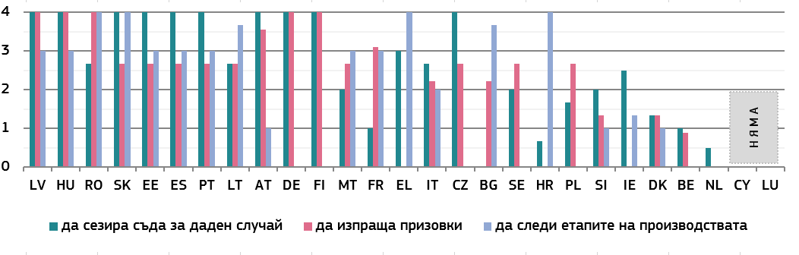

*(*) Нова методика, данните не са сравними с минали години.* ***DK*** *и* ***RO:*** *съдът може да бъде сезиран по електронна поща.*

*– Достъп до съдебни решения –*

Осигуряването на онлайн достъп до съдебните решения увеличава прозрачността на правосъдните системи, помага на гражданите и предприятията да разберат своите права и може да допринесе за последователността в съдебната практика. Редът и условията за публикуването онлайн на съдебни решения са от основно значение за създаването на лесни за ползване търсачки([62]), които правят съдебната практика по-достъпна за практикуващите юристи и широката общественост. Безпроблемният достъп и лесната повторна употреба на съдебната практика дава възможност за иновативни приложения за „правни технологии“ в помощ на юристите.

За публикуването онлайн на съдебните решения се изисква постигане на баланс между различни интереси, при спазване на ограниченията, налагани от нормативната уредба и политическата рамка. Общият регламент относно защитата на данните([63]) се прилага изцяло за обработването на лични данни от съдилищата. Трябва да се постигне справедлив баланс между правото на защита на данните и правото на публичност на съдебните решения и прозрачност на правосъдната система, когато се оценява кои данни да бъдат публикувани. Това важи в особена степен за случаите, когато съществува преобладаващ обществен интерес, който оправдава разкриването на тези данни. В много държави законът или практиката налагат анонимизиране или псевдонимизация([64]) на съдебните решения преди публикуването им, или систематично, или при поискване. Данните, изготвени от съдебната власт, също се регулират от европейското законодателство относно отворените данни и повторното използване на информацията от обществения сектор([65]).

Наличието на съдебни решения в машинночетим формат([66]) улеснява съобразената с алгоритмите правосъдна система([67]).

**Графика 28: Онлайн достъп за широката публика до публикувани решения, 2019 г.** (*)*( граждански/търговски, административни и наказателни дела, всички инстанции) (източник: Европейска комисия ([68]))*

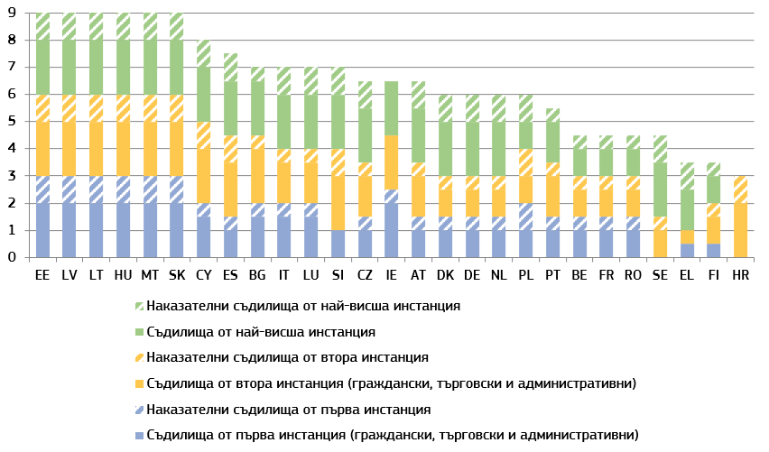

*(*) Максимален брой точки: 9 точки. За всяка съдебна инстанция е присъдена по една точка, ако са достъпни всички съдебни решения съответно по граждански/търговски, административни и наказателни дела и 0,5 точки, когато са достъпни само някои съдебни решения. На държавите членки, в които има само две съдебни инстанции, са дадени точки за три инстанции, като несъществуващата инстанция получава същия брой точки като съответната най-висша инстанция. На държавите членки, които не правят разграничение между тези две области на правото (гражданско/търговско и административно), са присъдени еднакъв брой точки и за двете области.* ***BE****: за гражданските и наказателните дела всеки съд взема решение относно публикуването на собствените си решения.* ***BG:*** *публикувани са всички решения на Върховния касационен съд по наказателни дела, с изключение на онези, които съдържат класифицирана информация.* ***DE:*** *всяка федерална провинция решава дали да предостави онлайн достъп до първоинстанционните съдебни решения.* ***IE:*** *при наказателните дела, за съкратените производства обикновено не се постановява писмено съдебно решение.* ***CY:*** *по отношение на административните и наказателните дела съдиите решават кои съдебни решения да бъдат публикувани.* ***LU*** *и* ***SE:*** *съдилищата не публикуват редовно съдебните решения онлайн (само при особено значими дела).* ***AT:*** *за първа и втора инстанция съдиите решават кои съдебни решения да бъдат публикувани.* ***NL:*** *решението за публикуване се взема от съдилищата при спазване на публикувани критерии.* ***PL:*** *за административните дела решението за публикуване се взема от началника на отдела във всеки съд.* ***PT:*** *за гражданските и наказателните дела решението за публикуване се взема от комисия към съда.*

**Графика 29: Практики за изготвяне на машинночетими съдебни решения, 2019 г.** (*) *(граждански/търговски, административни и наказателни дела, всички инстанции) (източник: Европейска комисия ([69]))*

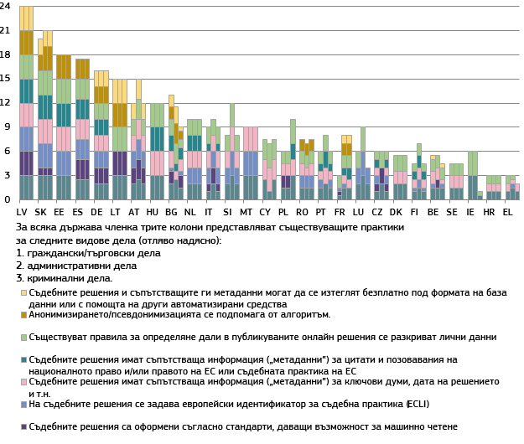

*(*) Максимален брой точки: 24 точки за тип дела. За всяка от трите инстанции (първа, втора, последна) може да бъде дадена една точка, ако са обхванати всички съдебни решения. Ако в дадена инстанция са обхванати само някои съдебни решения, се присъжда само половин точка. Ако в дадена държава членка има само две инстанции, се присъждат точки за три инстанции, като несъществуващата инстанция получава същия брой точки като съответната най-висша инстанция.* *Що се отнася до държавите членки, които не правят разграничение между административните и гражданските/търговските дела, за двете области на правото са присъдени по еднакъв брой точки.* ***ES:*** *Не се разрешава използването на базата данни на Генералния съвет на съдебната власт (CGPJ) за търговски цели, както и масовото изтегляне на информация. Повторното използване на тази информация за изготвяне на бази данни или за търговски цели трябва да следва процедурата и условията, установени от CGPJ чрез неговия Център за съдебна документация.* ***FR:*** *Само решенията, публикувани от Cour de Cassation, са достъпни безплатно за обществеността. Публикуваните решения от апелативните съдилища по Jurica са достъпни чрез частната мрежа за виртуално правосъдие и за издатели на юридическа литература. Решенията, издавани от първата инстанция и висшите съдилища на Cour de Cassation, не подлежат на анонимизиране или псевдонимизация. Установен е отворен достъп до съдебните решения — с изключение на повтарящи се и систематични заявки. Повторното използване на личните данни на съдиите и съдебните служители за оценка, анализ, сравнение или прогнозиране на техните действителни или предполагаеми професионални практики е наказуемо.* ***IE:*** *Ирландската правна система няма специализиран съд компетентен да разглежда административни дела.* ***LU:*** *При административните дела има само две нива на съдилищата.*

*– Достъп до алтернативни способи за разрешаване на спорове –*

Графика 30 илюстрира усилията на държавите членки за насърчаване на доброволното използване на алтернативни способи за разрешаване на спорове (АРС) посредством конкретни стимули, които могат да се различават в зависимост от съответната област на правото ([70]).

**Графика 30: Насърчаване и стимулиране на използването на способи за АРС, 2019 г.** (*)*(източник: Европейска комисия ([71]))*

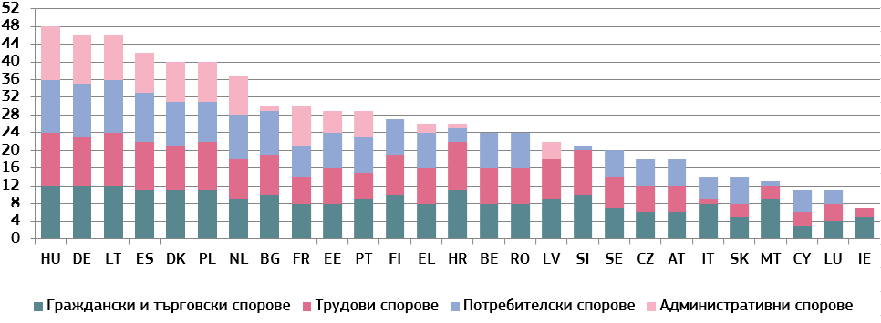

*(*) Максимален брой точки: 52 точки. Агрегирани показатели въз основа на следните показатели: 1) уебсайт с информация относно АРС, 2) Информационни кампании в медиите, 3) Брошури за широката общественост, 4) Съдилищата предоставят специални информационни сесии относно АРС при поискване, 5) В съдилищата има координатори за АРС/медиация, 6) Публикуване на оценки за използването на АРС, 7) Публикуване на статистически данни за използването на АРС, 8) Правната помощ покрива направените за АРС разходи (частично или изцяло), 9) Пълно или частично възстановяване на съдебните такси (включително държавните такси, ако АРС е довело до успешно решаване на спора), 10) Не се изисква адвокат за процедурата по АРС, 11) Съдията може да действа като медиатор, 12) Споразумението, постигнато от страните, се признава от съда 13) Използване на електронни средства за решаване на спора чрез способи за АРС. За всеки един от тези 13 показателя се присъжда по една точка за всяка област на правото.* ***CZ:*** *няма налични данни за административни спорове.* ***DK:*** *всеки съд има представител, отговарящ за насърчаването на използването на медиация. Административните съдилища могат да предлагат на страните да прибягнат до медиация.* ***IE:*** *административните дела са част от категорията на гражданските и търговските дела.* ***EL:*** *при процедурите за възлагане на обществени поръчки има възможност за прилагане на АРС на етапа пред административните апелативни съдилища.* ***ES:*** *АРС е задължително по трудовоправни казуси.* ***LT:*** *секретар от Националната съдебна администрация координира процедурите по съдебна медиация в съдилищата.* ***PT:*** *при граждански/търговски спорове съдебните такси се възстановяват само когато делото се гледа от мирови съдия.* ***SK:*** *словашкият правен ред не допуска използването на АРС за административни цели.* ***SE:*** *съдиите имат процесуална автономия по отношение на АРС. Съдията е длъжен да се стреми към доброволно уреждане на спора, освен ако това е неуместно поради естеството на делото.*

*– Правосъдие, съобразено с интересите на детето –*

На графика 31 са показани различните практики в държавите членки, които правят правосъдната система по-достъпна за децата и съобразена с техните нужди, например чрез предоставяне на съобразена с интересите на детето информация за производствата, или предприемане на мерки за предотвратяване на необходимостта детето да преминава през няколко съдебни заседания.

**Графика 31: Правосъдие, съобразено с интересите на детето, 2019 г.** (*)*(източник: Европейска комисия ([72]))*



**3.2.2. Ресурси**

За да може съдебната система да функционира добре, е нужно да има достатъчно ресурси, включително необходимите инвестиции в материални и технически инфраструктури, както и високо квалифицирани и обучени служители от всички категории, получаващи адекватни възнаграждения. Липсата на подходящи съоръжения, инструменти или служители с необходимата квалификация, умения и достъп до текущо обучение излага на риск качеството на производствата и на съдебните решения.

*– Финансови ресурси –*

Графиките, представени по-долу, илюстрират действителните държавни разходи за функционирането на съдебната система (с изключение на затворите), както на глава от населението (графика 32), така и като дял от брутния вътрешен продукт (БВП) (графика 33), и накрая, основните категории разходи за съдилищата (графика 34) ([73]).

**Графика 32: Общ размер на общите държавни разходи за съдилищата, 2012 г., 2016—2018 г.** (*)*(в EUR на глава от населението) (източник: Евростат)*

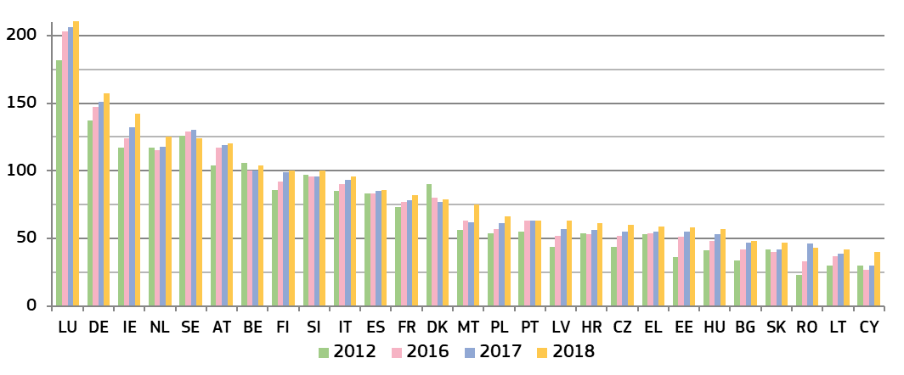

*(*) Държавите членки са подредени според размера на разходите през 2018 г. (от най-висок към най-нисък). Данните за* ***ES****,* ***FR****,* ***HR****,* ***PT*** *и* ***SK*** *за 2018 г. са само предварителни.*

**Графика 33: Общ размер на общите държавни разходи за съдилищата, 2012 г., 2016—2018 г.** (*)*(като процент от БВП) (източник: Евростат)*

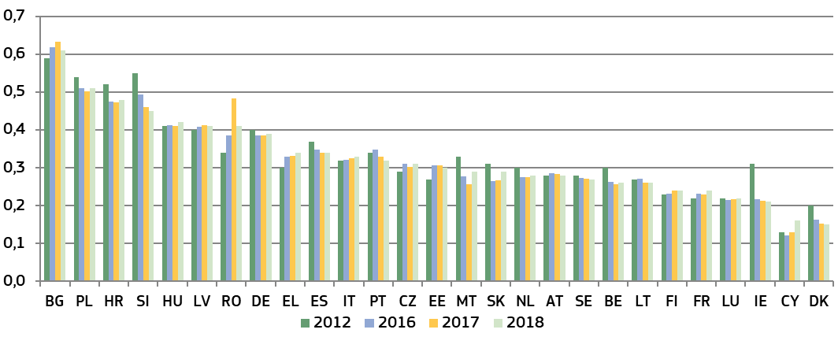

*(*) Държавите членки са подредени според размера на разходите през 2018 г. (от най-висок към най-нисък). Данните за* ***ES****,* ***FR****,* ***HR****,* ***PT*** *и* ***SK*** *за 2018 г. са само предварителни.*

На графика 34 са илюстрирани основните стопански категории, обхващащи държавните разходи за съдилищата: 1) възнаграждения и заплати на съдиите и съдебните служители, включително социалноосигурителни вноски („заплащане на служителите“ ([74])), 2) оперативни разходи за стоки и услуги, използвани от съдилищата, например наем на сгради, канцеларски материали, енергия и правна помощ („междинно потребление“ ([75])), 3) инвестиции в дълготрайни активи, като съдебни сгради и софтуер („бруто образуване на основен капитал“ ([76])), и 4) други разходи.

**Графика 34: Общ размер на общите държавни разходи за съдилищата по категории (*)** *(през 2018 г., като процент от общите разходи) (източник: Евростат)*



*(*) Данните за* ***ES****,* ***FR****,* ***HR*** *и* ***SK*** *са само предварителни, данните за* ***PT*** *са прогнозни.*

*– Човешки ресурси –*

Наличието на подходящи човешки ресурси е от много голямо значение за качеството на съдебната система. Разнообразието сред съдиите, включително балансът между половете, носи допълнителни знания, умения и опит и отразява обществената действителност.

**Графика 35: Брой на съдиите, 2012—2018 г.** (*)*(на 100 000 души от населението) (източник: проучване на CEPEJ)*

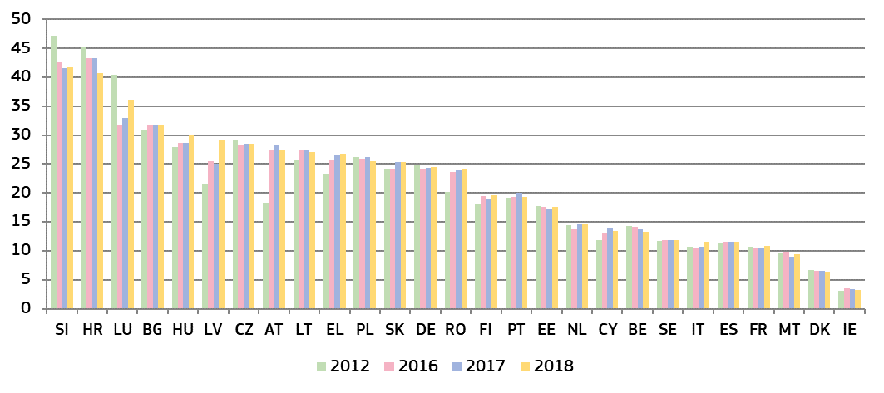

*(*) Категорията се състои от съдии на пълно работно време съгласно методиката на CEPEJ. Тя не включва Rechtspfleger/съдебните администратори, които съществуват в някои държави членки.* ***AT:*** *Данните за административното правосъдие са въведени за първи път за цикъла за 2016 г.* ***EL:*** *общият брой на професионалните съдии включва различни категории през посочените по-горе години, което отчасти обяснява варирането на този брой. От 2016 г. насам данните за броя на професионалните съдии включват всички категории съдии по наказателни и граждански дела, както и административните съдии.* ***IT:*** *Областните одитни комисии, местните данъчни комисии и военните съдилища не са взети под внимание.* ***LU:*** *данните са преразгледани въз основа на подобрена методология.*

**Графика 36****: Дял на жените професионални съдии във върховните съдилища, 2017—2019 г.** (*) *(източник: Европейска комисия ([77]))*

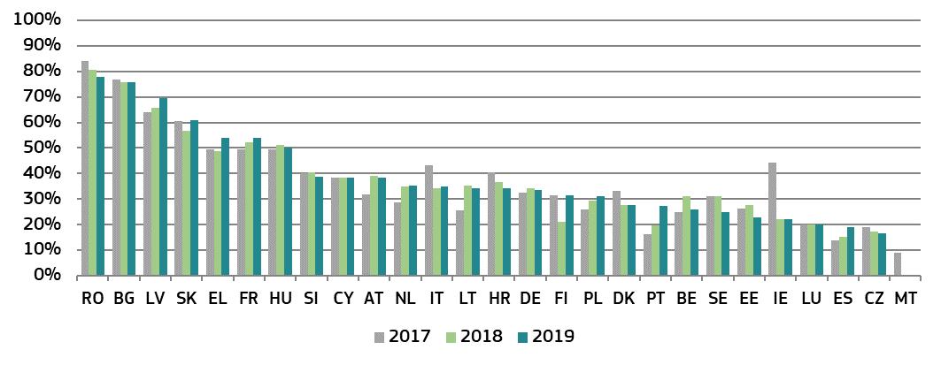

*(*) подредени по числените данни за 2019 г., най-високите до най-ниските.*

**Графика 37: Брой на адвокатите, 2012—2018 г.** (*)*(на 100 000 души от населението) (източник: проучване на CEPEJ)*

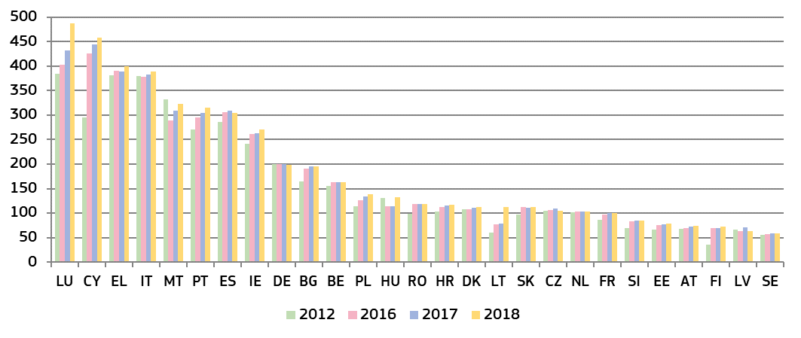

*(*) Съгласно методиката на CEPEJ адвокатът е лице, получило необходимия ценз и право съгласно националното законодателство да пледира и да извършва действия от името на клиентите си, да упражнява юридическа професия, да се явява пред съдилищата или да консултира и представлява своите клиенти по правни въпроси (Препоръка Rec(2000)21 на Комитета на министрите на Съвета на Европа относно свободата на упражняване на адвокатската професия).* ***DE:*** *в Германия не се прави разграничение между различни групи адвокати, като например между солиситъри и баристъри.* ***FI:*** *от 2015 г. насам броят на адвокатите включва както броя на адвокатите, работещи в частния сектор, така и броя на адвокатите, работещи в публичния сектор.*

*– Обучение –*

Обучението на съдиите е от съществено значение за повишаване на качеството на съдебните решения, както и на услугите в сферата на правораздаването, предоставяни на гражданите. Посочените по-долу данни обхващат обучението на съдии в широк кръг от области, включително комуникацията със страните по съдебните производства и с пресата, както и в областта на съдебните умения.

**Графика 38: Дял на продължаващото обучение на съдии по различни видове умения, 2018 г.** (*)*(като процент от общия брой на съдиите, участващи в този вид обучения) (източник: Европейска комисия ([78]))*



*(*) (*) В графика 38 е показано разпределението на съдиите, участващи в дейности по продължаващо обучение (т.е. тези, които се провеждат след периода на началното обучение за съдия) във всяка от четирите идентични области като процент от общия брой на обучените съдии в тези видове обучение. Дейностите, свързани с юридическо обучение, не са взети предвид. Органите, отговарящи за обучението на съдии в* ***EL****,* ***MT*** *и* ***PT****, не са провели конкретни дейности за обучение по избраните умения.* ***DK:*** *включително съдебни служители.* ***AT:*** *включително прокурори.*

**Графика 39: Наличие на обучения за съдии в областта на комуникацията, 2019 г.** (*) *(източник: Европейска комисия ([79]))*

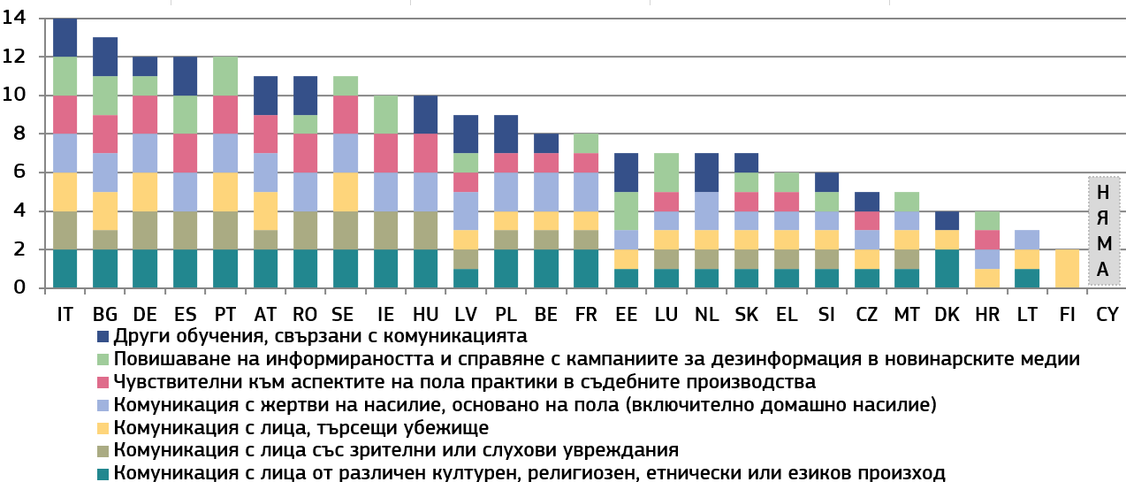

*(*) Максимален брой точки: 14 точки. На държавите членки е дадена 1 точка, ако осигуряват първоначално обучение и 1 точка, ако предлагат продължаващо обучение (максимум 2 точки за всеки вид обучение).* ***DK:*** *не се предлага обучение по комуникация с лица със зрителни или слухови увреждания, защото държавата предлага на тези лица подкрепа под формата на инструменти или помощник в съдебната зала, например жестомимичен преводач. Други обучения, свързани с комуникацията, включват: курсове, насочени към повишаване на уменията за обществена комуникация и комуникация с медиите (****BE, BG****,* ***EE, LV****,* ***NL****,* ***PL****,* ***RO****,* ***SK****); курсове за умения по водене на разпити (****DE*** *и* ***AT****)курсове по управление на хора (****BE, ES****,* ***PL****) и обучения за меки умения обхващат повишаване яснотата на съдебните решения и методи на представяне (****CZ****,* ***DK, LV****,* ***HU****,* ***PL****,* ***SK****).*

**3.2.3. Инструменти за оценка**

Мониторингът и оценката на дейностите на съда спомагат за откриването на пропуски и потребности, като по този начин се способства за повишаването на качеството на правосъдната система. Редовната оценка би могла да подобри готовността на правосъдната система да реагира на настоящи и бъдещи предизвикателства. Подходящите инструменти на ИКТ могат да осигурят системи за управление на делата в реално време и да спомогнат за предоставяне на стандартизирани статистически данни в национален мащаб, свързани с дейността на съдилищата. В допълнение към това те биха могли да се използват за управление на изостаналите дела и на автоматизираните системи за ранно предупреждение. Извършването на проучвания е от голямо значение за оценяването на работата на правосъдните системи от гледна точка на практикуващите юристи и ползвателите на услугите на съдилищата. Предприемането на подходящи последващи действия по резултатите от проучванията е предпоставка за подобряване на качеството на правосъдните системи.

**Графика 40: Наличие на ИКТ за деловодство и статистически данни за дейността на съдилищата, 2018 г.** (*) *(0 = наличие на такава възможност в 0 % от съдилищата, 4 = наличие на такава възможност в 100 % от съдилищата ([80])) (източник: проучване на CEPEJ)*



*(*) Нова методика, данните не са сравними с минали години.*

**Графика 41: Теми на проучвания, проведени сред ползватели на услугите на съдилищата или сред практикуващи юристи, 2018 г.** (*) *(източник: Европейска комисия ([81]))*



*(*) На държавите членки бе дадена по една точка за всяка посочена тема на проучване, независимо дали проучването е проведено на национално или регионално равнище или на равнището на съдилищата. „Други теми“ включват: проучвания сред адвокати относно функционирането на определени съдилища (****ES****); осведоменост относно мерките за ИКТ като средство за подобряване на достъпността за ползвателите (****MT****); ресурси и материални условия на съдилищата (****PT****); въпроси, свързани с проект за процесуална справедливост (****SI****), възможности за подобряване функционирането на съдилищата (****SK****); концепции за подходящо наказание (****FI****); и удовлетвореност на практикуващи юристи и ползвателите на услугите на съдилищата от услугите, предоставяни от съдебната система (****SE)****. В* ***DE*** *са проведени редица**различни проучвания на ниво федерални провинции.*

**Графика 42: Последващи действия в отговор на проучвания, проведени сред ползватели на услугите на съдилищата или сред практикуващи юристи,2018 г.** (*) *(източник: Европейска комисия ([82]))*

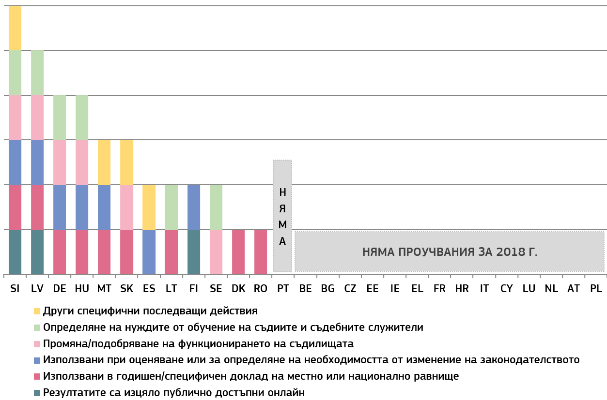

*(*) На държавите членки бе дадена по една точка за всеки вид последващо действие. Категорията „Други специфични последващи действия“ включва: контрол (****ES****); използване като насоки за развитие на вътрешната политика (****MT****); публикуване на информационни инструменти за широката общественост (****SI****); и доклади за самооценка на съдилищата (****SK****)**.*

**3.2.4. Стандарти**

Стандартите могат да подобрят качеството на правосъдните системи. След прегледа на стандартите относно сроковете и информацията за страните в производствата в предишните издания, в Информационното табло на ЕС в областта на правосъдието за 2020 г. се акцентира върху сроковете, изостаналите дела и работните графици като инструмент за управление за съдебната система ([83]). На графика 43 е представен преглед на това кои държави членки използват стандартни мерки относно сроковете, работните графици и изостаналите дела и за пръв път е включена информация, разпределена по области на правото и инстанциите, в които съществуват такива стандарти. Под срокове се разбират количествените крайни срокове, например максималният брой дни между датата на завеждане на делото и първото съдебно заседание. Изостанали дела са дела, заведени преди определен период от време. Работните графици представляват измерими цели/практики, например предварителното определяне на броя на делата, които да бъдат приключени в рамките на определен период от време.

**Графика 43: Наличие на стандарти относно сроковете, 2019 г.** (*) *(източник: Европейска комисия ([84]))*

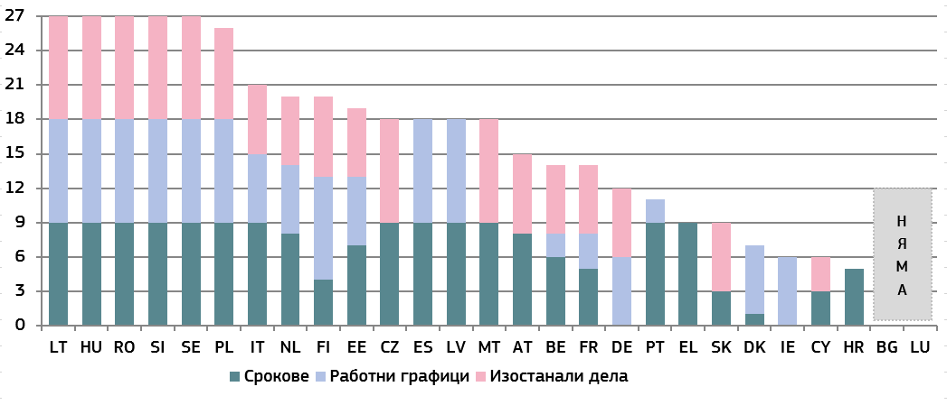

*(*) На държавите членки бе дадена по една точка на инстанция (първа, втора, последна), ако има установен стандарт, за всяка област на правото (гражданско/търговско, административно и наказателно). Максимален брой точки: 27 точки. На държавите членки, в които има само две съдебни инстанции, са дадени точки за три инстанции, като несъществуващата инстанция получава същия брой точки като съответната най-висша инстанция. На държавите членки, които не правят разграничение между тези две области на правото (гражданско/търговско и административно), са присъдени еднакъв брой точки и за двете области.*

|  |
| --- |
| **3.2.5. Обобщение относно качеството на правосъдните системи**  Лесният достъп, достатъчните ресурси, ефективните инструменти за оценка и подходящите стандарти са факторите, които допринасят за качеството на правосъдните системи. Гражданите и предприятията очакват висококачествени решения от една ефективна правосъдна система. В Информационното табло на ЕС в областта на правосъдието за 2020 г. се прави сравнителна оценка на тези фактори.  *Достъпност*  В настоящото издание отново се разглеждат редица елементи, които допринасят за това правосъдната система да бъде достъпна за гражданите:   * Почти всички държави членки предоставят достъп до **някаква информация онлайн** относно своите съдебни системи, включително централизиран уебпортал с формуляри и интерактивно обучение онлайн относно законните права (графика 22). Разликите са в съдържанието на информацията и доколко адекватно отговаря тя на потребностите на хората. Например само ограничен брой държави членки (9) дават възможност на гражданите да разберат дали отговарят на условията за правна помощ чрез интерактивна онлайн симулация. Въпреки това в по-голямата част от държавите членки е налична информация за лицата, чийто майчин език не е официалният език, както и информация, насочена към лицата с увредено зрение или слух. * **Наличието на правна помощ и размерът на съдебните такси**имат значително отражение върху достъпа до правосъдие, особено за хората, живеещи в бедност*.* Графика 23 показва, че в някои държави членки потребителите с доходи под прага на бедността, установен от Евростат, не биха получили правна помощ. В сравнение с миналата година достъпността на правната помощ остава стабилна. В същото време с течение на времето правната помощ е станала по-малко достъпна в някои държави членки. Размерът на съдебните такси (графика 24) се запазва в голяма степен стабилен от 2016 г. насам, въпреки че тежестта на съдебните такси продължава да е пропорционално по-висока при исковете с ниска стойност. Трудностите при получаването на правна помощ в комбинация с високите съдебни такси в някои държави членки биха могли да имат възпиращ ефект за хората, живеещи в бедност, да потърсят правосъдие. * В информационното табло на ЕС в областта на правосъдието за 2020 г. за първи път е включена и информация за **съдебните такси и възстановимостта на съдебните разноски по търговско дело**. Размерът на съдебните такси за търговски съдебни спорове (графика 25) се различава значително в отделните държави членки (варира от 0,1 % до 6 % от цената на иска), като само в две държави членки няма съдебни такси. На графика 26 е показано за първи път до каква степен съдебните разноски могат да бъдат възстановени от спечелилата страна по търговско дело. По отношение на възстановимостта на таксите за правни услуги за съдебната фаза има големи различия както между държавите членки със и без система за законоустановени такси, така и в рамките на тези групи (по-специално между повече и по-малко благоприятните системи за държавни такси). Освен това в много държави членки възстановимостта на съдебните разноски зависи от преценката на съдилищата. Определеният от системата размер за възстановяване на таксите за правни услуги може да има или стимулиращо, или възпиращо въздействие върху вероятността за завеждане на дело, и следователно върху цялостния достъп до правосъдие. * **Наличието на електронни средства** в хода съдебната процедура допринася за улесняването на достъпа до правосъдие и за намаляването на закъсненията и разходите. Графика 27 показва, че в повече от половината държави членки електронното подаване на искове и изпращане на призовки все още не е възможно или е възможно само в ограничена степен, както вече е показано в Информационното табло на ЕС в областта на правосъдието за 2019 г. Продължават да съществуват значителни пропуски, по-специално по отношение на възможността да се следи напредъкът на съдебните производства онлайн, като нито една държава членка не е достигнала цялостно въвеждане във всички съдилища във всички области на правото. * В сравнение с предходни години **онлайн достъпът до съдебните решения** (графика 28) се запазва стабилен, особено що се отнася до публикуването на решенията на най-висшата инстанция: 19 държави членки публикуват всички граждански/търговски и административни съдебни решения и същият брой държави членки публикуват също и решения по наказателни дела, гледани на най-висша инстанция.Тези положителни числа насърчават всички държави членки да подобрят допълнително своя достъп до съдебните решения, тъй като решенията на най-висшата инстанция играят важна роля за последователността на съдебната практика. На по-низши инстанции все още е значително малък броят на държавите членки, които публикуват всички съдебни решения както по наказателни, така и по граждански/търговски и административни дела, цифра, която остава стабилна от 2017 г. насам. * В Информационното табло на ЕС в областта на правосъдието за 2020 г. се задълбочава разглеждането на **съществуващите в държавите членки практики, които могат да улеснят изготвянето на машинночетими съдебни решения** (графика 29). Всички държави членки имат поне известни съществуващи практики по граждански/търговски, административни и наказателни дела. Въпреки това може да се наблюдава значителна разлика между държавите членки. Оказва се, че административните съдилища са относително по-напреднали по отношение на създаването на благоприятни фактори за съобразена с алгоритмите правосъдна система. Правосъдните системи, в които съществуват практики за оформяне на съдебните решения съгласно стандарти , даващи възможност за машинно четене, изглежда имат потенциал да постигнат по-добри резултати в бъдеще. * Броят на държавите членки, поощряващи доброволното използване на **алтернативни способи за разрешаване на спорове** (АРС) (графика 30) за частни спорове отново продължава да се увеличава в сравнение с предходни години. Това се постига основно чрез въвеждането на повече стимули за използването на АРС в различни области на правото. Административните спорове се вземат под внимание за втора поредна година и се наблюдава леко увеличение, тъй като вече повече от половината от държавите членки дават възможност за АРС в тази област. * В информационното табло на ЕС в областта на правосъдието за 2020 г. за пръв път е представен консолидиран преглед на мерките, предприети от държавите членки за **правосъдна система, съобразена с интересите на детето** (графика 31). Почти всички държави членки осигуряват поне някакви помещения за изслушвания на деца, оборудвани в съответствие с нуждите на детето (включително и обстановката) и с цел да се избегнат особено преобладаващите няколко изслушвания на дете. Въпреки това по-малко от половината държави членки имат специализирани уебсайтове, подходящи за деца, които да предоставят информация за правосъдната система.   *Ресурси*  Високото качество на правосъдните системи в държавите членки изисква достатъчни нива на финансови и човешки ресурси, включително необходимите инвестиции във физическа и техническа инфраструктура, подходящо първоначално и текущо обучение, както и многообразие сред съдиите, включително баланс между половете. В Информационното табло на ЕС в областта на правосъдието за 2020 г. е показано следното:   * От гледна точка на**финансовите ресурси** данните показват, че като цяло през 2018 г. общите държавни разходи за съдилищата продължават да се запазват предимно стабилни в държавите членки, като остават големи разлики в действителните суми, както в евро на глава от населението, така и като процент от БВП между държавите членки (графики 32 и 33). Почти всички държави членки са увеличили разходите си на глава от населението през 2018 г. (увеличение в сравнение с 2017 г.), а голяма част от тях са увеличили и разходите си като процент от БВП. * Както за 2019 г., така и за 2020 г. в Информационното табло на ЕС в областта на правосъдието е представено и **разпределението на общите разходи в различни категории** въз основа на данните, събрани от Евростат. Графика 34 показва значителни различия между държавите членки в начина на извършване на разходите. От една страна, докато възнагражденията и заплатите на съдиите и съдебните служители (включително вноските за социално осигуряване) представляват най-големият дял в повечето държави членки, инвестициите в дълготрайни активи, като сгради и софтуер, са много ниски като цяло, а в някои държави членки дори липсват. От друга страна оперативните разходи (напр. за наем на сгради, правна помощ и други консумативи) са значително по-високи в някои държави членки, отколкото в повечето други. Това разпределение остава сравнително стабилно в сравнение с предходни години (графика 34). * **Жените** все още представляват по-малко от петдесет процента от съдиите на **ниво върховни съдилища** в повечето държави членки (графика 36). Развитието през тригодишния период 2017—2019 г. показва, че тенденциите се различават между държавите членки, но делът на жените съдии във върховните съдилища нараства от 2010 г. насам в повечето държави членки. * Що се отнася до **обучението на съдиите,** въпреки че почти всички държави членки осигуряват поне някакво текущо обучение по професията на съдията, по-малко са държавите, които предлагат обучения за повишаване на уменията в областта на ИТ и в управлението на съдилищата и за съдебна етика (графика 38). Запазва се тенденцията към подобрение по отношение на обучението за комуникация с уязвима група страни, по-специално по отношение на лицата с увредено зрение или слух, на жертвите на насилие, основано на пола, и на лицата, търсещи убежище (графика 39). Обучението за повишаване на осведомеността и справяне с дезинформацията също е станало по-широко достъпно в сравнение с миналата година.   *Инструменти за оценка*   * Въпреки че повечето държави членки (с малки изключения) са въвели изцяло **ИКТ системи за управление на делата**, продължават да съществуват пропуски по отношение на инструментите за изготвяне на статистически данни за дейността на съдилищата (графика 40). Тези системи служат за различни цели, включително за генерирането на статистически данни, и следват да бъдат последователно внедрени в цялата правосъдна система. Някои държави членки разполагат със системи за ранно предупреждение с оглед откриването на проблеми или неспазване на стандартите за обработване на делата, което улеснява своевременното намиране на решения. В някои държави членки събирането на данни от всички области на правосъдието все още не може да се осъществи в национален мащаб. * **Използването на проучвания** сред ползвателите на услугите на съдилищата и практикуващите юристи (графика 41) е намаляло отново, а броят на държавите членки, които предпочитат да не провеждат проучвания, се увеличава. Въпреки това изглежда има някои различия по отношение на това кои държави членки не са провеждали проучвания, което показва, че понякога проучванията се провеждат само през година/на няколко години. Достъпността, обслужването на клиентите, съдебните заседания и съдебните решения, както и цялостното доверие в съдебната система продължават да бъдат повтарящи се теми в проучванията, но само няколко държави членки зададоха въпроси във връзка с удовлетвореността на групите със специални нужди или за осведомеността на лицата относно техните права. Почти всички държави членки, които са направили проучвания, предприеха последващи действия (графика 42) в отговор на тях, въпреки че обхватът на тези действия продължава да варира значително. Като цяло резултатите от проучванията са включени в годишни или специфични доклади и в много държави членки те са били използвани за оценка или за установяване на необходимостта от изменение на законодателството.   *Стандарти*  Стандартите могат да подобрят качеството на правосъдните системи. В настоящото издание на Информационното табло на ЕС в областта на правосъдието продължават да се разглеждат по-подробно някои стандарти, целящи подобряването на времевите рамки на производствата и се представя по-подробно разпределение на тези стандарти, като се вземат предвид инстанцията и областите на правото, където съществуват такива стандарти.   * Почти всички държави членки използват стандарти относно времевите рамки, въпреки че те не винаги са разработени в еднаква степен във всички инстанции и във всички области на правото. Стандартите, в които се определят срокове (например фиксиран период от време между датата на завеждане на делото и първото съдебно заседание) продължават да бъдат все по-широко разпространени, докато стандартите относно работните графици (например предварителното определяне на броя на делата, които да бъдат приключени в рамките на определен период от време) и изостаналите дела се използват сравнително по-рядко (графика 43). При все това някои държави членки, които са изправени пред специфични предизвикателства във връзка с ефикасността, понастоящем не използват такива стандарти или ги използват само в ограничена степен. |

**3.3. Независимост**

Независимостта на съдебната власт, която е неразделна част от задачата за вземане на съдебни решения, е изискване, произтичащо от принципа на ефективна съдебна защита, посочен в член 19 от ДЕС, и от правото на ефективни правни средства за защита пред съд, залегнало в Хартата на основните права на ЕС (член 47) ([85]). Това изискване предполага а) външна независимост, когато съответният орган упражнява функциите си напълно самостоятелно, без да е йерархично обвързан или да е подчинен на когото и било и без да получава нареждания или инструкции от какъвто и да било вид, като по този начин е защитен от външна намеса или натиск, които могат да накърнят независимостта на преценката на членовете му и да повлияят на техните решения, и б) вътрешна независимост и безпристрастност, когато се запазва еднаква отдалеченост от страните по спора и от съответните им интереси с оглед на предмета на спора ([86]). Независимостта на съдебната власт е гарант за защитата на всички права, които правните субекти черпят от правото на Съюза и за опазването на общите ценности на държавите членки, прогласени в член 2 от ДЕС, по-конкретно на ценността правова държава([87]). Запазването на правния ред на ЕС е от съществено значение за всички граждани и предприятия, чиито права и свободи са защитени от правото на ЕС.

Усещането за независимост на съдебната власт е фактор, засилващ растежа, тъй както усещането за липса на независимост може да възпрепятства инвестициите. В допълнение към показателите за усещането за независимостта на съдебната власт, събрани от различни източници, в Информационното табло на ЕС в областта на правосъдието за 2020 г. са представени редица показатели за това как са организирани правосъдните системи, така че да бъде защитена независимостта на съдебната власт в определени видове ситуации, при които тя би могла да бъде застрашена. Като е отразен приноса на Европейската мрежа на съдебните съвети (ЕМСС), Мрежата на председателите на върховните съдилища в ЕС (NPSJC) и на Експертната група по въпросите на изпирането на пари и финансирането на тероризма, в Информационното табло на ЕС в областта на правосъдието за 2020 г. се съдържат актуализирани показатели във връзка с правните гаранции относно дисциплинарните производства срещу съдиите и назначаването на членове на съдебните съвети, както и два нови прегледа на дисциплинарните производства срещу прокурорите.

**3.3.1. Усещане за независимостта на съдебната власт**

**Графика 44: Усещане за независимост на съдилищата и съдиите сред широката общественост** (*) *(източник: Евробарометър ([88]) — в по-светли цветове: 2016 г., 2018 г. и 2019 г., в тъмни цветове: 2020 г.)*

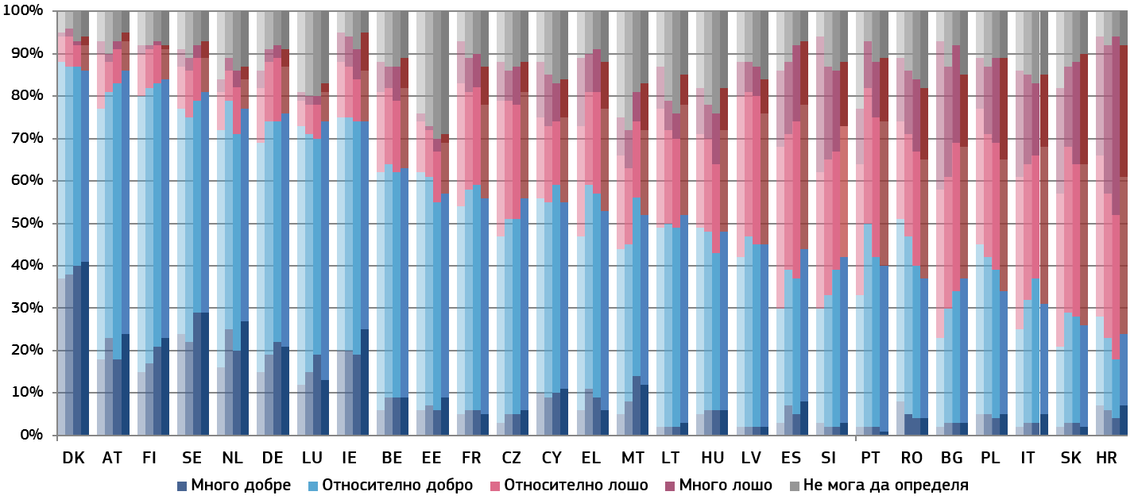

*(*) Държавите членки са подредени по процента на анкетираните, заявили, че независимостта на съдилищата и съдиите е в много добро или относително добро състояние (общо добро състояние); ако някои държави членки имат еднакъв процент на общо добро състояние, то те са подредени по процента на анкетираните, заявили, че независимостта на съдилищата и съдиите е в относително лошо състояние или в много лошо състояние (общо лошо състояние); ако някои държави членки имат еднакъв процент на общо добро и общо лошо състояние, то те са подредени по процента на анкетираните, заявили, че независимостта на съдилищата и съдиите е в много добро състояние; ако някои държави членки имат еднакъв процент на общо добро, общо лошо и много добро състояние, то те са подредени по процента на анкетираните, заявили, че независимостта на съдилищата и съдиите е в много лошо състояние.*

На графика 45 са показани основните причини за усещането за липса на независимост на съдилищата и съдиите. Отговорилите, по чиято преценка независимостта на правосъдната система е „в относително лошо състояние“ или „в много лошо състояние“, са можели да избират измежду три причини, които да обяснят тяхната оценка. Държавите членки са подредени по същия ред, както в графика 44.

**Графика 45: Основни причини за усещането сред широката общественост за липсата на независимост** *(дял от всички отговорили***—** *по-висока стойност означава по-голямо влияние) (източник: Евробарометър ([89]))*



**Графика 46: Усещане за независимост на съдилищата и съдиите сред дружествата**(*) *(източник: Евробарометър ([90])***—** *в по-светли цветове: 2017 г., 2018 г. и 2019 г., в тъмни цветове: 2020 г.)*

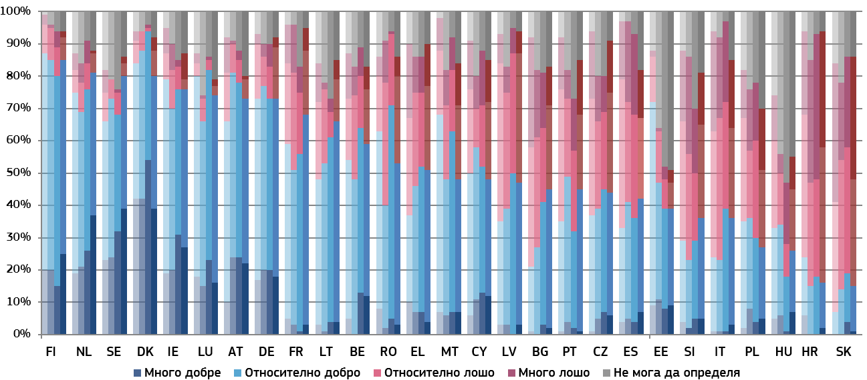

*(*) Държавите членки са подредени по процента на анкетираните, заявили, че независимостта на съдилищата и съдиите е в много добро или относително добро състояние (общо добро състояние); ако някои държави членки имат еднакъв процент на общо добро състояние, то те са подредени по процента на анкетираните, заявили, че независимостта на съдилищата и съдиите е в относително лошо състояние или в много лошо състояние (общо лошо състояние); ако някои държави членки имат еднакъв процент на общо добро и общо лошо състояние, то те са подредени по процента на анкетираните, заявили, че независимостта на съдилищата и съдиите е в много добро състояние; ако някои държави членки имат еднакъв процент на общо добро, общо лошо и много добро състояние, то те са подредени по процента на анкетираните, заявили, че независимостта на съдилищата и съдиите е в много лошо състояние.*

На графика 47 са показани основните причини за усещането за липса на независимост на съдилищата и съдиите. Отговорилите дружества, по чиято преценка независимостта на правосъдната система е „в относително лошо състояние“ или „в много лошо състояние“, са можели да избират измежду три причини, които да обяснят тяхната оценка. Държавите членки са подредени по същия ред, както в графика 46.

**Графика 47: Основни причини за усещането сред дружествата за липсата на независимост** *(дял от всички отговорили***—** *по-висока стойност означава по-голямо влияние) (източник: Евробарометър ([91]))*

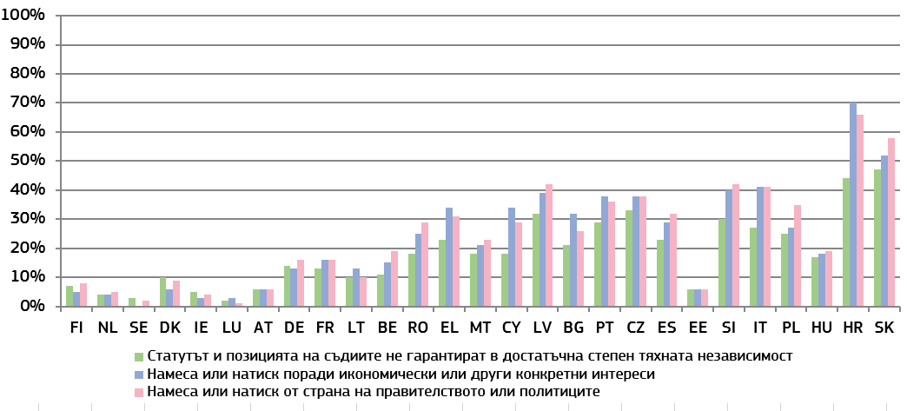

**Графика 48: СИФ: усещане на предприятията за независимостта на съдебната власт, 2010—2019 г.** *(усещане***—***по-висока стойност означава по-положително усещане) (източник: Световен икономически форум(*[92]*))*

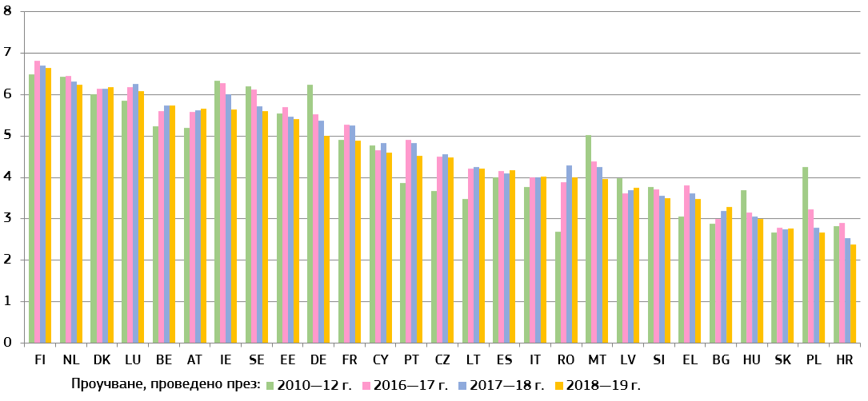

**3.3.2. Структурна независимост**

Гаранциите за структурна независимост изискват правила, по-конкретно що се отнася до състава на съда и назначаването, продължителността на трудовия стаж и основанията за въздържане, отвод и освобождаване от длъжност на членовете му, с цел да се разсеят всички основателни съмнения в съзнанието на хората по отношение на неподатливостта на този съд към външни фактори и неутралността му по отношение на интересите, представени пред него ([93]). Тези правила трябва по-специално да позволяват да се изключи не само всяко пряко влияние под формата на инструкции, но и всички форми на косвено влияние, които биха могли да насочват решенията на съответните съдии([94]).

Бяха разработени европейски стандарти, по-конкретно от Съвета на Европа, като например в *Препоръката на Съвета на Европа от 2010 г. относно съдиите: независимост, ефикасност и отговорности* ([95]). В Информационното табло на ЕС в областта на правосъдието за 2020 г. се представят редица показатели за това как са организирани правосъдните системи, така че да гарантират независимостта на съдебната власт.

В настоящото издание на Информационното табло на ЕС в областта на правосъдието се съдържат актуализирани показатели за институции и органи, които участват в дисциплинарните производства срещу съдии (графики 49 и 50), както и за назначаването на членове на съдебните съвети (графики 51 и 52) ([96]). В Информационното табло на ЕС в областта на правосъдието за 2020 г. се представя също и информация за институции и органи, които участват в дисциплинарните производства срещу прокурори (графики 53 и 54), както и актуализирана по-подробна графика за указанията за прокурори по отделни дела (графика 55) ([97]). Графиките представят действащите национални уредби към декември 2019 г.

Графиките в информационното табло не представят оценка или количествени данни за ефективността на правните гаранции. Те нямат за цел да отразят сложността и подробната уредба на тези гаранции. Само по себе си наличието на повече гаранции не обезпечава ефективността на съдебната система. Трябва също така да се отбележи, че осъществяването на политики и практики за насърчаване на почтеността и за предотвратяване на корупцията в рамките на съдебната власт също е от съществено значение за гарантирането на нейната независимост. Ефективната защита на независимостта на съдебната власт се нуждае в крайна сметка от култура на почтеност и безпристрастност, споделяна от магистратите и зачитана от обществото като цяло.

*–* *Правни гаранции за дисциплинарните производства срещу съдиите –*

Дисциплинарните производства срещу съдиите са сред най-чувствителните ситуации във връзка с независимостта на съдебната власт. Според Съда на Европейския съюз „изискването за независимост налага също дисциплинарният режим на съдиите да включва необходимите гаранции за пълното избягване на риска от използване на подобен режим като система за политически контрол на съдържанието на съдебните решения.“([98]). Наборът гаранции, определени от Съда като съществени за опазване на независимостта на съдебната власт, включва правила, които определят както действията, които представляват дисциплинарни нарушения, така и конкретно приложимите санкции, правила, които предвиждат намесата на независим орган по реда на процедура, гарантираща изцяло прогласените в членове 47 и 48 от Хартата права, по-конкретно правото на защита, и правила, които закрепват възможността за оспорване пред съд на решенията на дисциплинарните органи ([99]). Съдът на Европейския съюз постанови, че „член 267 от ДФЕС предоставя на националните юрисдикции най-широко право да сезират Съда, (...) във всеки момент от производството, който според тях е подходящ“ ([100]). Според Съда всички национални правила, ограничаващи това право на преценка , с цел да се избегне (...) налагане на дисциплинарни наказания“ „засягат правомощията, признати на националните юрисдикции с член 267 ДФЕС, а с това и ефективността на сътрудничеството между Съда и националните юрисдикции, въведено с механизма на преюдициалното запитване.“ ([101]). Съдът заяви също, че „неизлагането на дисциплинарни наказания за (...) изпращане на искане за преюдициално заключение до Съда (...) представлява гаранция от съществено значение за независимостта на съдебната система“ ([102]).

Съгласно стандартите на Съвета на Европа дисциплинарни производства, засягащи съдии, могат да бъдат образувани, когато те не изпълняват задълженията си по ефикасен и правилен начин ([103]). Тълкуването на закона, преценката на факти или доказателства, извършена от съдии, за определяне на обстоятелствата по дадено дело, не следва да пораждат гражданска или дисциплинарна отговорност, освен в случаи на злонамереност и груба небрежност ([104]). Освен това дисциплинарните производства следва да се водят от независим орган, като съд, с всички гаранции за справедлив съдебен процес. Съдията, обект на дисциплинарно производство, следва да има право да оспорва както решението, така и наложеното наказание. Дисциплинарните наказания следва да бъдат съразмерни ([105]).

На графика 49 е представен актуализиран преглед на органите, които вземат решения за налагането на дисциплинарни наказания на общите съдии, които могат да бъдат или а) редовни независими органи, като например съдилища (Върховен съд, Административен съд или председател на съд) или съдебни съвети, или б) други органи, чиито членове са назначени специално от съдебен съвет, съдии или от изпълнителната власт.

**Графика 49: Орган, който взема решения за налагането на дисциплинарни наказания на съдии** (*) *([106])*

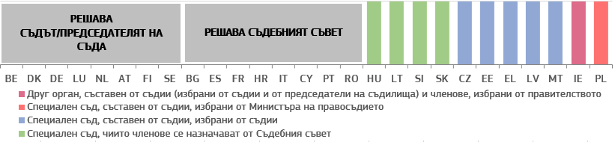*(*)* ***BG:*** *по-леки дисциплинарни наказания могат да бъдат налагани от председателя на Съда. Всяко решение за дисциплинарни мерки подлежи на съдебен контрол пред Върховния административен съд.* ***CZ:*** *дисциплинарните производства се водят от дисциплинарни състави на Върховния административен съд. Членовете се предлагат от председателя на Съда от списък на съдиите и се избират чрез жребий.* ***DK:*** *решенията относно дисциплинарни наказания се вземат от Специалния съд по обвиненията и ревизиите, състоящ се от петима членове, официално назначени от министъра на правосъдието, но номинирани съответно от Върховния съд, Висшите съдилища, Асоциацията на съдиите и Адвокатската колегия, както и изтъкнат учен.* *Председателят на първоинстанционния съд може да издаде предупреждение.* ***DE:*** *дисциплинарни мерки могат да се налагат с официални дисциплинарни производства (вж. член 63 от германския Закон за съдебната власт за федералните съдии и еквивалентната разпоредба на равнище федерални провинции) от служебни съдилища („Dienstgericht des Bundes“ спрямо федерални съдии и „Dienstgerichte der Länder“ спрямо федерални държавни съдии), които представляват специални състави в общите съдилища. Членовете на тези състави се назначават от съдиите („Präsidium“) на съответния съд (Федералния съд или окръжен съд или районен съд). По-леки дисциплинарни мерки, например порицания, могат да се налагат в заповед за дисциплинарно наказание (вж. член 64 от германския Закон за съдебната власт федералните съдии и еквивалентната разпоредба на равнище федерални провинции) от председател на съд или Министерството на правосъдието (на равнището на федералните провинции и на федерално равнище).* ***EE:*** *Дисциплинарни производства се разглеждат от дисциплинарен състав от съдии, назначени от Върховния съд и от Общото събрание на всички естонски съдии.* ***IE:*** *решението се взема от Комитета за поведение на юристите, който е установен от Съдебния съвет и се състои от трима съдии, избрани от техни колеги, петима председатели на съдилища (членове ex officio) и от петима членове, които не са свързани с професията, назначени от правителството. Според Конституцията съдия може да бъде отстранен от длъжност при доказано неправомерно поведение или неспособност да изпълняват функциите си въз основа на резолюции, приети от двете камари на Парламента (Oireachtas), които искат отстраняването на съдията.* ***EL:*** *дисциплинарният контрол спрямо съдиите се упражнява на първа и втора инстанция от съвети, съставени от редовни съдии от по-висок ранг, избрани чрез теглене на жребий. Дисциплинарен контрол над висши съдии се упражнява от Висшия дисциплинарен съвет.* ***IT****: Решенията на Съдебния съвет относно дисциплинарните мерки подлежат на съдебен контрол пред Върховния съд.* ***LV:******:*** *Дисциплинарните производства се разглеждат от Съдебния дисциплинарен съвет, чиито членове се назначават от общото събрание на съдиите.* ***ES:*** *дисциплинарни решения относно леки дисциплинарни нарушения се вземат от управителния състав на съответния съд на окръга, където заседава дисциплинарният съдия (Висш съд, Национален съд и Върховен съд, и дори от председателите на Върховния съд, Националната сесия и Висшия съд, където заседава дисциплинарният съдия съгласно 421.1.a (Основен закон за съдебната власт).* ***LT:*** *в първоинстанционното производство решава Дисциплинарният съд, чиито членове и председател (съдия, избран от Съдебния съвет) са установени в определението на Съдебния съвет. Дисциплинарният съд се състои от шестима съдии, избрани и назначени от Съдебния съвет, двама членове, назначени от президента на Републиката и двама членове, назначени от председателя на Сейма. На втора инстанция решава Върховният съд.* ***HU:*** *дисциплинарни производства се разглеждат от Служебния съд, назначен от Националния съдебен съвет. Председателят на съда може да наложи най-лекото наказание („предупреждение“), което може да бъде обжалвано пред Служебния съд.* ***MT:*** *решението се взема от Комитета за съдии и магистрати, който е подкомитет на Комисията за правосъдие. Комитетът се състои от трима съдии или магистрати, избрани от техни колеги.* ***PL:*** *Министърът на правосъдието избира дисциплинарни съдии след незадължителна консултация с Националния съдебен съвет. Установено бе, че Дисциплинарният състав на Върховния съд, който има за задача да решава inter alia по дисциплинарни производства на съдии от втора инстанция, не е независим съд по смисъла на законодателството на ЕС по три решения на Върховния съд за изпълнение на решението на Съда на Европейския съюз от 19 ноември 2019 г.* ***SI:*** *Дисциплинарният съд се назначава от Съдебния съвет измежду членовете на самия Съвет, както и измежду съдии, предложени от Върховния съд.* ***SK:*** *Председателите на първоинстанционните съдилища имат право да налагат дисциплинарното наказание „писмено предупреждение“. Дисциплинарните състави се назначават от Съдебния съвет. Конституционният съд е компетентен за дисциплинарните производства срещу председателя и заместник-председателя на Върховния съд.* ***SE:*** *Постоянен съдия може да бъде отстранен от длъжност само ако е извършил тежко престъпление или многократно е пренебрегвал задълженията си, като по този начин се е показал явно негоден да заема тази длъжност. Ако решението за отстраняване на съдия от длъжност е взето от друг орган, а не от съда (на практика от Националната комисия за дисциплинарни нарушения), съответният съдия може да поиска от съда да преразгледа това решение. Решението може да бъде обжалвано от съдията самостоятелно в окръжния съд или с помощта на синдиката в съда по трудови спорове като първоинстанционен съд.*

На графика 50 се прави актуализиран обзор на разследващите органи, които извършват официално разследване по дисциплинарни производства срещу съдии. Той не обхваща предварителните проверки, чрез които се решава дали да се започне официално дисциплинарно производство. Фазата на разследване е особено чувствителен етап в рамките на дисциплинарното производство и би могла да повлияе на независимостта на съдебната власт. Правомощието по разследване може да бъде упражнявано или а) от редовни независими органи, като например председатели на съдилища или на съдебни съвети, или б) от други разследващи служители, които са специално назначени от съдебния съвет, от съдии или от други органи с цел провеждане на разследвания по дисциплинарни производства срещу съдии.

**Графика 50: Разследващ служител, отговарящ за официалните дисциплинарни производства срещу съдии** (*) ([107])

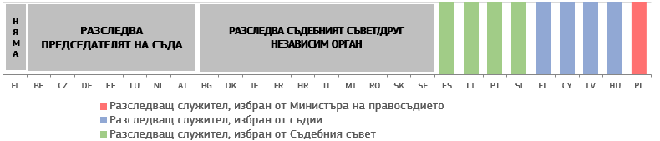*(*)* ***BG:*** *разследва съответният административен ръководител на съда [за факти, които биха могли да доведат до наказание „порицание“] или Съдийската колегия (дисциплинарен състав) към Висшия съдебен съвет. Инспекторатът към Висшия съдебен съвет извършва проверки, въз основа на които може да прави предложения за дисциплинарни производства.* ***CZ:*** *министърът на правосъдието също може да провежда някои предварителни проверки, за да подготви предложението за образуване на дисциплинарно производство, като по правило се консултира с председателя на съда, в който заседава съответният съдия.* ***DK:****всяко лице може да подаде жалба до Специалния съд по обвиненията и ревизиите, който се намира и управлява във Върховния съд и който взема решение след изслушване на двете страни. Директорът на прокуратурата също може да разследва.* ***DE:*** *няма официална фаза на предварително разследване. Когато става въпрос за дисциплинарни заповеди, отнасящи се до по-леки дисциплинарни наказания, като например порицание, фактите се преценяват от председателя на съда и най-горестоящия орган на ведомството (обикновено министерството на правосъдието, както на равнище федерални провинции, така и на федерално равнище). Най-горестоящият орган на ведомството решава дали да започне дисциплинарно производство в съда. След това съдът извършва официално разследване.* ***EE:*** *председателят на съда или канцлерът по правосъдието (омбудсманът) може да провежда разследване.* ***IE:*** *съдиите не са подвластни на действията на дисциплинарни органи или на специален дисциплинарен режим освен на процедурата, предвидена в Конституцията, при която съдия може да бъде отстранен от длъжност при доказано неправомерно поведение или неспособност да изпълнява функциите си въз основа на резолюции, приети от двете камари на Парламента (Oireachtas), които искат отстраняването на съдията.* ***EL:*** *За граждански и наказателни съдилища: органът за съдебни инспекции, който се избира сред съдиите чрез жребий. За административни съдилища: разследващият служител се избира чрез жребий сред членовете на Държавния съвет.* ***ES:*** *организаторът на дисциплинарната дейност се назначава от Генералния съвет на съдебната власт. Организаторът се избира измежду съдиите от Върховния съд и магистратите с повече от 25 години юридически стаж, но упражнява изключително функциите на организатор по време на своя мандат.* ***FR:*** *председателят на Съдебния съвет избира един или двама членове на Съдебния съвет да проведат съответните разследвания. Министерството може да поиска доклад до съдебния контролен орган преди да реши да отнесе случая до съвета.* ***IT:*** *Главният прокурор при Върховния съд има право да проведе разследването.* *Главният инспекторат към Министерството на правосъдието има право да извършва административни разследвания.* ***CY:*** *разследва съдия-следователят, назначен от Върховния съд.* ***LV:*** *разследва Съдебният дисциплинарен съвет.* ***HU:*** *разследва дисциплинарният комисар, назначен от Служебния съд (дисциплинарен съд).* ***LT:*** *разследва Комисията по етика и дисциплина, чиито членове и председател (избран от Съдебния съвет) са определени в решението на Съдебния съвет, като тя се състои от четирима съдии, назначени от Съдебния съвет, двама членове, назначени от президента на Републиката, и един член, назначен от председателя на Сейма. Председателят на Комисията по етика и дисциплина има право да делегира провеждането на разследването и представянето на резултатите от него на председателя на съда, в който работи съдията, или на председателя на по-висшестоящия съд.* ***MT:*** *разследва Комитетът на съдиите и магистратите.* ***NL:*** *разследва генералният прокурор.* ***PL:*** *министърът на правосъдието назначава дисциплинарния служител за съдиите от обикновените съдилища и неговите двама заместници (те от своя страна назначават свои заместници измежду съдиите), които разследват. Министърът на правосъдието може да изземе всяко текущо разследване чрез назначаване на специален дисциплинарен служител на министъра на правосъдието.* ***PT:*** *Съдебният съвет назначава органа за съдебни инспекции, който разследва.* ***RO*** *разследва органът за съдебни инспекции.* ***SI:*** *Съдебният съвет назначава дисциплинарен прокурор измежду кандидатите, предложени от Върховния съд, който разследва.* ***SK:*** *разследването провежда дисциплинарният състав, назначен от Съдебния съвет.* ***SE:*** *парламентарният омбудсман и канцлерът по правосъдието действат като прокурори в случаи на сериозни нарушения.*

*— Гаранции при предлагането на съдиите — членове на съдебните съвети —*

Съдебните съвети са основните органи, които гарантират независимостта на правосъдието. От държавите членки зависи как да организират своите правосъдни системи, включително да решат дали да създадат съдебен съвет или не. В добре установените европейски стандарти, по-специално в Препоръка CM/Rec(2010)12, се препоръчва обаче „поне половината от членовете на [съдебните съвети] [...] да бъдат съдии, избрани от своите колеги от всички равнища на съдебната власт и при съблюдаване на плурализма в рамките на съдебната власт“ ([108]). На графиката по-долу е показано дали съдебната власт участва в назначаването на съдиите — членове на съдебните съвети.

**Графика 51: Назначаване на съдии — членове на съдебни съвети: участие на съдебната власт** (*) ([109])

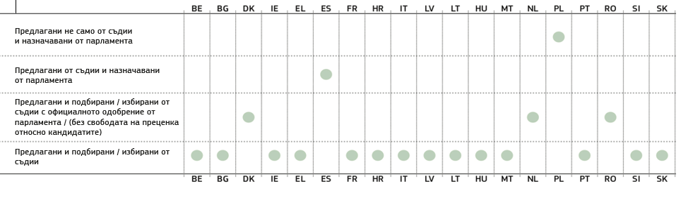

*(*) Държавите членки са представени по азбучния ред на географските им имена на оригиналния език. Графиката представя действащите национални уредби към декември 2019 г.* ***DK:*** *съдиите — членове на Съдебния съвет, се подбират от съдии. Всички членове се назначават официално от министъра на правосъдието.* ***EL:*** *съдиите — членове на Съдебния съвет, се избират с жребий.* ***ES:*** *съдиите — членове на Съдебния съвет, се назначават от парламента — Съветът съобщава на парламента списъка на кандидатите, които са получили подкрепата на сдружение на съдии или на 25 съдии.* ***NL:*** *съдиите — членове на Съдебния съвет, се избират от съдебната власт и се назначават по предложение на Съвета въз основа, наред с другото, на становището на комисията за подбор (състояща се предимно от съдии и съдебни служители). Всички членове на Съвета се назначават официално с кралски указ — административен акт, който не предоставя свобода на преценка на изпълнителната власт.* ***PL:*** *съдиите — кандидати за членове на Съдебния съвет, се предлагат от групи от поне 2 000 граждани или 25 съдии. От всички предложени кандидати парламентарните групи подбират най-много 9, а комисия на долната камара на парламента (Сейм) съставя окончателен списък с 15 кандидати, които се назначават от Сейма.* ***RO:*** *кампанията и изборът на съдии — членове на Съдебния съвет, се организират от Висшия съдебен съвет. След потвърждаването на окончателния списък на избраните съдии — членове на съдебния съвет, Сенатът го валидира наедно. Сенатът може да откаже да валидира списъка само в случай на нарушение на закона при процедурата за избор на членове на Съвета и само ако нарушението се е отразило на резултата от изборите. Сенатът няма право на преценка при избора на кандидатите.*

На графиката е показан съставът на съдебните съвети([110]) в зависимост от процеса на номиниране. По-специално това показва дали членовете на Съветите са съдии/прокурори, предложени и подбрани/избрани от техните колеги, членове, номинирани от изпълнителната или законодателната власт, или членове, номинирани от други органи и власти. Поне половината от членовете на съветите следва да бъдат съдии, избрани от своите колеги от всички равнища на съдебната власт и при съблюдаване на плурализма в рамките на съдебната власт([111]). Графиката представлява фактическо представяне на състава на Съдебните съвети и не дава качествена оценка на тяхното ефективно функциониране.

**Графика 52: Състав на съдебните съвети в зависимост от процеса на номиниране (*)**

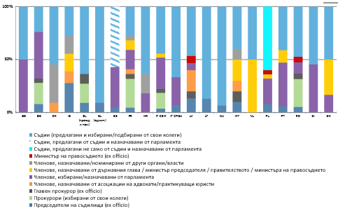

*(*)* ***BE:*** *членовете на съдебните съвети са съдии или прокурори;* ***BG:*** *Висшият съдебен съвет се състои от Камарата на съдиите (четиринадесет членове, от които председателите на Върховния касационен съд и на Върховния административен съд, шестима членове, избрани пряко от съдиите и шестима членове, избрани от Народното събрание) и от Камарата на прокурорите (единадесет членове, от които Главният прокурор, четирима членове, избрани пряко от прокурорите, един член, избран пряко от следователите и петима членове, избрани от Народното събрание);* ***DK:*** *всички членове на управителния съвет на националните съдилища се назначават официално от министъра на правосъдието; категорията „назначен/номиниран от други органи/власти“ включва двама представители на съда (номинирани от синдикалната организация на административните служители и от синдикалната организация на полицията). В допълнение има Съвет за назначаване на магистрати, който изготвя предложения за назначаване на магистрати (половината от членовете на съвета са съдии, избрани от своите колеги);* ***IE:*** *графиката отразява състава на Съдебната служба, член на Европейската мрежа на съдебните съвети, съгласно действащата рамка в началото на декември 2019 г. На 17 декември 2019 г. официално е създаден нов съдебен съвет в съответствие със Закона за съдебния съвет от 2019 г. На 7 февруари 2020 г. е проведена първата пленарна сесия на Съдебния съвет, който включва всички съдии от Ирландия.* ***ES:******:*** *членовете на съвета, идващи от съдебната система, се назначават от парламента — съветът съобщава на парламента списъка на кандидатите, които са получили подкрепата на асоциация на съдиите или на двадесет и пет съдии;* ***EL (гражданска и наказателна съдебна система):*** *съветът има общо 11/15 членове, от които 7/11 са съдии. Съдиите и прокурорите се избират чрез теглене на жребий.* ***EL (административна съдебна система):*** *съветът има общо 11/15 членове, от които 10/14 са съдии, които се избират чрез теглене на жребий.* ***FR:*** *съветът има два състава — единият е с компетентност по отношение на съдиите, а другият е с компетентност по отношение на прокурорите; съветът включва един член на Conseil d’Etat (Държавния съвет), избран от общото събрание на Conseil d’Etat;* ***IT—CSM:*** *Consiglio Superiore della Magistratura (компетентен за гражданските и наказателните дела и прокуратурата); според Конституцията, президентът на републиката, първият председател към Върховния касационен съд и главният прокурор към Висшия касационен съд са членове ex officio.* ***IT—CPGA:*** *Consiglio di presidenza della giustizia amministrativa (компетентен за административните дела);* ***MT:******:*** *лидерът на опозицията назначава един член, който не е свързан с професията;* ***NL:*** *членовете се назначават официално с кралски указ по предложение на министъра на сигурността и правосъдието.* ***PL:*** *съдиите — кандидати за членове на Съдебния съвет, се предлагат от групи от поне 2 000 граждани или 25 съдии. От всички предложени кандидати парламентарните групи подбират най-много 9, а комисия на долната камара на парламента (Сейм) съставя окончателен списък с 15 кандидати, които се назначават от Сейма. На 23 януари 2020 г., изпълнявайки преюдициалното заключение на Съда, постановено по съединени дела C-585/18, C-624/18 и C-625/18, Върховният съд постанови, че в настоящия си състав Съветът не е независим от изпълнителната и законодателната власт и назначените по негово искане съдии не може да се произнасят по дела. На 17 септември 2018 г. извънредно Общо събрание на Европейската мрежа на съдебните съвети взе решение за прекратяване на членството на Националния съдебен съвет (KRS), тъй като вече не отговаря на изискванията на ЕМСС да е независим от изпълнителната и законодателната власт по начин, гарантиращ независимостта на полската съдебна система.* ***PT:*** *графиката се отнася до състава на Conselho Superior da Magistratura. В допълнение има Висш съвет за административните и данъчните съдилища (Conselho Superior dos Tribunais Administrativos e Fiscais) и Висш съвет за прокуратурата (Conselho Superior do Ministério Público).* ***RO:*** *избраните магистрати се утвърждават от Сената;* ***SI:*** *Членовете, които не са съдии, се избират от Народното събрание по предложение на президента на републиката.*

*– Гаранции, свързани с функционирането на националните прокуратури в ЕС –*

Прокуратурата изпълнява основна роля в системата за наказателно правосъдие, както и в сътрудничеството между държавите членки по наказателноправни въпроси. Правилното функциониране на националната прокуратура е от решаващо значение за ефективната борба с престъпността, включително икономическата и финансовата престъпност, като изпирането на пари и корупцията. Според съдебната практика на Съда на ЕС, в контекста на Рамковото решение относно европейската заповед за арест ([112]), прокуратурата може да се смята за съдебен орган на държава членка за издаване на европейска заповед за арест, когато може да действа независимо, без да е изложена на риск да получава пряко или косвено конкретни разпореждания или указания от страна на изпълнителната власт, като министъра на правосъдието ([113]).

Организацията на националните прокуратури е различна в рамките на ЕС, като не съществува единен модел за всички държави членки. Въпреки това, съществува широко разпространена тенденция прокуратурата да бъде по-независима институция, вместо да е подчинена или свързана с изпълнителната власт ([114]). Според Консултативния съвет на европейските прокурори за ефективната борба с корупцията и изпирането на пари и свързаните с тях икономически и финансови престъпления, по-голямата независимост и автономност на прокуратурата, заедно с нейната отчетност, може да бъде допълнителна гаранция за спазването на върховенството на закона([115]) . Независимо от модела на националната правосъдна система или правната традиция, на които тя се гради, европейските стандарти изискват държавите членки да предприемат ефективни мерки, за да се гарантира, че прокурорите са в състояние да изпълняват професионалните си задължения и отговорности при подходящи правни и организационни условия ([116]) и без неоправдано вмешателство ([117]). По-конкретно, когато правителството предоставя указания от общ характер, отнасящи се например до политиката за борба с престъпността, такива указания трябва да бъдат в писмена форма и да се публикуват по подходящ начин ([118]). Когато правителството е оправомощено да дава указания за наказателно преследване по специфично дело, те трябва да се придружават от адекватни гаранции ([119]). Съгласно Препоръката от 2000 г. на Комитета на министрите на Съвета на Европа трябва да се забрани даването на указания да не се провежда наказателно преследване ([120]). Заинтересованите страни (включително жертвите) би трябвало да могат да обжалват решение на прокурор да не се провежда наказателно преследване по даден случай ([121]).

На графиките по-долу се прави фактически обзор на някои аспекти на рамката, приложима за прокуратурите, без да се оценява ефективното им функциониране, за което се изисква качествена оценка при отчитане на специфичните условия във всяка държава членка.

На графика 53 се прави обзор на органите, които вземат решение за налагане на дисциплинарни наказания на редовите прокурори. Те могат да бъдат или a) независими органи, като съдилища или съдебни съвети или прокурорски съвети, или б) други органи или власти, като главния прокурор или висш прокурор, независими органи, специални органи, съставени от прокурори, или министъра на правосъдието. Освен ако не е посочено друго в обяснението под графиката, решението на органа за дисциплинарни мерки срещу прокурори подлежи на съдебен контрол ([122]).

**Графика 53: Орган, който взема решения за налагането на дисциплинарни наказания на прокурори (*)** *(Източник: Европейската комисия и Експертната група по въпросите на изпирането на пари и финансирането на тероризма)*

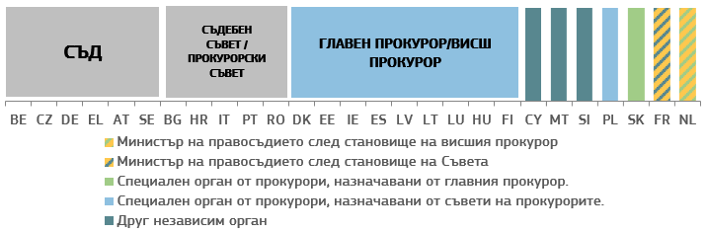

*(*)* ***BE****: Висшият прокурор (ръководител на прокуратурата) е оправомощен да взема решение относно леките дисциплинарни наказания, докато тежките дисциплинарни наказания се налагат от първоинстанционния дисциплинарен съд. Решенията за дисциплинарни мерки подлежат на обжалване пред дисциплинарен апелативен съд.* ***BG****: Прокурорската колегия на Висшия съдебен съвет се състои от главния прокурор, четирима членове, избрани от прокурорите, един член, избран от следователите, и петима членове, избрани от Народното събрание. Решенията на колегията за дисциплинарни мерки срещу прокурори подлежат на съдебен контрол пред Върховния административен съд. Административният ръководител на прокуратурата може да налага единствено порицание, като уведомява за наказанието прокурорската колегия, която може да го потвърди или отмени.* ***CZ****: дисциплинарните производства се водят от дисциплинарен състав на Върховния административен съд. Съставът се състои от двама съдии (съдия от Върховния административен съд и съдия от Върховния съд), двама прокурори, един адвокат и едно лице от друга юридическа професия. Членовете на състава се избират чрез жребий от председателя на Върховния административен съд, като се избират от списъци с кандидати, предоставени от представители на различните юридически професии (от Върховния административен съд, председателя на Върховния съд, главния прокурор, председателя на адвокатската колегия и деканите на юридическите факултети). Решението на дисциплинарния състав не подлежи на обжалване.* ***DK****: Датското министерство на правосъдието е оправомощено да взема решения относно конкретни дисциплинарни мерки срещу прокурорите. На практика обаче Министерството на правосъдието оправомощава прокуратурата да разглежда дисциплинарни мерки срещу прокурорите. Всички решения относно дисциплинарни мерки, взети от прокуратурата, могат да бъдат обжалвани пред Министерството на правосъдието. Дисциплинарните мерки, наложени от Министерството на правосъдието, подлежат на съдебен контрол и прокурорите могат да подадат жалба до парламентарния омбудсман.* ***DE****: Висшият прокурор може да налага дисциплинарна мярка с по-лек характер. Тъй като регулирането на дисциплинарното право за държавните служители е в компетенцията на държавите, в законодателството на държавите има различни специфични особености.* ***EE****: По предложение на Дисциплинарната комисия на прокурорите Генералният прокурор взема решения относно дисциплинарни мерки, включително освобождаване от длъжност. Решенията за дисциплинарни мерки подлежат на обжалване пред административен съд.* ***IE****: Заместник-директорът на прокуратурата взема решения относно дисциплинарни мерки срещу редови прокурори. Препоръката от съответния ръководител за приемане на дисциплинарна мярка подлежи на обжалване пред външна комисия по дисциплинарни жалби, преди да бъде прието дисциплинарното решение.* ***EL****: Петчленни дисциплинарни съвети на апелативните съдилища отговарят основно за разглеждането на дисциплинарни нарушения и налагането на всички дисциплинарни наказания на прокурорите с изключение на освобождаването от длъжност, което се решава на пленарното заседание на Касационния съд. Решенията на петчленните дисциплинарни съвети подлежат на обжалване пред седемчленна дисциплинарна комисия към Върховния съд.* ***ES****: Главните прокурори на различните органи на прокуратурата вземат решения за дисциплинарни мерки, които могат да бъдат обжалвани пред Consejo Fiscal. Този орган се състои от главния прокурор, заместник главния прокурор, главния инспектор и шестима други прокурори. Неговите решения подлежат на съдебен контрол пред Audiencia Nacional.* ***FR****: Министерството на правосъдието взема решения относно мярката, след като Conseil Supérieur de la Magistrature издаде необвързващо становище. Решенията за дисциплинарни мерки могат да се обжалват пред Conseil d'Etat.* ***HR:*** *Прокурорският съвет взема решения относно дисциплинарни мерки, които могат да бъдат преразгледани пред административните съдилища.* ***IT****: Решенията на Съдебния съвет относно дисциплинарните мерки подлежат на съдебен контрол пред Върховния съд.* ***CY****: Дисциплинарните мерки се приемат от Комисията за държавната администрация, конституционен орган, състоящ се от петима членове, назначени от президента на републиката за срок от шест години. Решенията за дисциплинарни мерки подлежат на обжалване пред административния съд и впоследствие пред Върховния съд.* ***LV****: Главният прокурор може да вземе решение за всяка дисциплинарна мярка срещу всеки прокурор. Ръководителите прокурори могат да направят анотация или порицание на прокурорите под тяхно ръководство. В случай на по-сериозно нарушение ръководителят прокурор може да внесе предложение до главния прокурор за прилагане на друга дисциплинарна мярка. Решенията за дисциплинарни мерки, приети от ръководител прокурор, могат да бъдат обжалвани пред главния прокурор. Решенията за дисциплинарни мерки, приети от главния прокурор, подлежат на обжалване пред дисциплинарен съд.* ***LT****: Главният прокурор взема решения относно дисциплинарни мерки. Решенията за дисциплинарни мерки подлежат на обжалване пред административен съд.* ***LU****: Главният прокурор взема решения относно дисциплинарни мерки.* ***HU****: Главният прокурор взема решения относно мерки за отменяне на отличие, за понижаване на категорията за заплащане или понижаване в длъжност или за освобождаване от длъжност. Ръководителят на отдел (ръководител прокурор) може да приеме по-леки мерки (забележка, порицание) срещу прокурорите под негово ръководство. Решенията за дисциплинарни мерки подлежат на обжалване пред съд по трудови спорове.* ***MT****: Комитет на адвокатите и юридическите съветници се състои от един адвокат, назначен от Комисията по правораздаване, един адвокат назначен от Главния прокурор и трима юридически съветници, назначени от Камарата на юридическите съветници. Комитетът може да наложи глоба, порицание и да даде препоръки на прокурора. Комитетът може да поиска от Комисията да препоръча на министър-председателя да посъветва президента на Малта да отстрани или да освободи от длъжност прокурор. Приетите от комитета мерки могат да бъдат обжалвани пред Комисията по правораздаване.* ***NL****: Ръководителят прокурор може да наложи някои мерки от по-лек характер (писмено порицание, намаляване на годишния отпуск, допълнително работно време). Министърът на правосъдието може да вземе решение за прехвърляне без съгласие, отстраняване, финансова глоба и мерки по отношение на заплатата, след като ръководителят прокурор е предложил мярката или е издал препоръка. Правителството е оправомощено да освободи от длъжност прокурор, след като ръководителят прокурор е направил предложение за освобождаване от длъжност или е издал препоръка. Решенията за дисциплинарни мерки подлежат на обжалване пред Centrale Raad van Beroep.* ***AT****: Специален състав на съда взема решения относно дисциплинарни мерки.* ***PL****: дисциплинарни мерки на първа инстанция обикновено се решават от дисциплинарен орган към Главната прокуратура в състав от трима прокурори, назначени от съвети на прокурорите. Тези мерки подлежат на обжалване пред Дисциплинарния състав на Върховния съд, който в определени случаи действа като орган, вземащ решение на първа инстанция. Когато действа като второинстанционен съд, този състав се състои от двама съдии от дисциплинарния състав и един непрофесионален съдия. Главният прокурор (който е и министър на правосъдието) може да освободи от длъжност прокурор, на когото два пъти е наложено наказание различно от порицание и който извърши ново дисциплинарно нарушение (което не трябва да бъде установявано от дисциплинарния съд и решението на главния прокурор не подлежи на съдебен контрол).* ***PT****: дисциплинарната секция на Висшия съвет на прокуратурата взема решения относно приемането на дисциплинарни мерки. Решенията могат да бъдат обжалвани на пленарно заседание на Висшия съвет на прокуратурата и впоследствие пред Върховния административен съд.* ***RO****: Висшият съдебен съвет взема решения относно дисциплинарни мерки. Решенията за дисциплинарни мерки подлежат на обжалване пред Върховния съд.* ***SI:*** *Дисциплинарният съд, назначен от прокурорския съвет, взема решение относно дисциплинарни наказания. Първостепенният дисциплинарен съд се състои от шестима държавни прокурори, предложени от главния прокурор, и трима съдии, предложени от председателя на първоинстанционния дисциплинарен съд за съдии измежду членовете на този съд. Второинстанционният дисциплинарен съд се състои от шестима членове, назначени от прокурорския съвет: председателят, заместникът на председателя и двама членове се предлагат от председателя на второинстанционния дисциплинарен съд за съдии измежду членовете на този съд; двама върховни държавни прокурори се предлагат от главния прокурор.* ***SK****: решенията относно дисциплинарни мерки се вземат от дисциплинарна комисия в състав от трима прокурори, назначени от главния прокурор от база данни от поне 40 лица, предложени от прокурорския съвет. Тези решения подлежат на обжалване пред Дисциплинарна апелативна комисия към главната прокуратура, която е съставена от петима прокурори, назначени от главния прокурор от база данни с лица, предложени от прокурорския съвет. Решенията на дисциплинарната апелативна комисия подлежат на съдебен контрол пред районните съдилища.* ***FI****: Главният прокурор взема решения относно дисциплинарни мерки. Решенията за приемане на дисциплинарни мерки подлежат на обжалване пред административен съд.*

На графика 54 се прави обзор на разследващите органи, които извършват разследване по дисциплинарни производства срещу прокурори. Освен ако не е посочено друго в бележката под линия към графиката, той не обхваща предварителните проверки, чрез които се решава дали да се започне официално дисциплинарно производство. Фазата на разследване е важен етап в рамките на дисциплинарното производство и би могла да окаже въздействие върху автономността на прокуратурата. Правомощието по разследване може да бъде упражнявано или а) от редовни независими органи, например съда, съдебния съвет или прокуратурата, или б) от главния прокурор или ръководител прокурор, или в) от други органи.

**Графика 54: Разследващ служител, отговарящ за официалните дисциплинарни производства срещу прокурори (*)** *(Източник: Европейската комисия и Експертната група по въпросите на изпирането на пари и финансирането на тероризма)*



*(*)* ***BE****: разследването провежда ръководителят прокурор.* ***BG****: административният ръководител на прокуратурата разследва в случай на порицание. За всички останали наказания разследването се провежда от тричленна дисциплинарна комисия, избрана от прокурорската колегия на Висшия съдебен съвет измежду нейните членове. Прокурорската колегия на Висшия съдебен съвет се състои от главния прокурор, четирима членове, избрани от прокурорите, един член, избран от следователите, и петима членове, избрани от Народното събрание. Инспекторатът към Висшия съдебен съвет извършва проверки, въз основа на които може да прави предложения за дисциплинарни производства.* ***CZ****: главният прокурор и висш прокурор могат да прегледат преписката на прокурора и да бъде поискано становище.* ***DK****: разследването провежда прокуратурата.* ***DE****: Ръководителят на прокуратурата не само решава дали да образува дисциплинарно производство срещу прокурор, но също така води дисциплинарните производства. Тъй като регулирането на дисциплинарното право за държавните служители е в компетенцията на държавите, в законодателството на държавите има различни специфични особености.* ***EE****: ръководителят прокурор или главният прокурор провеждат разследването, в зависимост от това кой е образувал дисциплинарното производство. Те могат също така да възложат събирането на доказателства и искането на обяснения на друг прокурор, който да не е член на дисциплинарната комисия, да не е прокурорът, срещу който е образувано производството, както и да не е подчинен на този прокурор. Случаят се разглежда от дисциплинарна комисия за прокурори, която се състои от двама прокурори от прокуратурата, двама прокурори от районните прокуратури и един съдия.* ***IE****: разследването провежда ръководител прокурор. Отделът за човешки ресурси организира разследване в случаите, когато фактите са сложни или когато предполагаемото нарушение е сериозно.* ***EL*** *разследването провежда ръководителят прокурор.* ***ES****: разследването провежда ръководителят прокурор.* ***FR****: след административно разследване министърът на правосъдието може да вземе решение да сезира Conseil Supérieur de la Magistrature за разследване на случая.* ***HR:*** *Главният държавен прокурор разследва.* ***IT****: Главният прокурор при Върховния съд има право да проведе разследването. Главният инспекторат към Министерството на правосъдието има право да извършва административни разследвания.* ***CY****: Главният прокурор назначава един или повече служители с по-висок ранг от въпросния служител, които провеждат разследването и изготвят доклад. Въз основа на доказателствата Главният прокурор взема решение дали да отнесе въпроса до Комисията за държавната администрация.* ***LV****: длъжностно лице с право да налага дисциплинарно наказание (главният прокурор или началниците-прокурори) преглежда всички получени материали и изисква обяснение от прокурор и при необходимост организира фактическо разследване на дисциплинарно нарушение. Разследването може да се провежда от прокурор от Главната прокуратура или началник-прокурори.* ***LT****: отделът за вътрешно разследване на прокуратурата или официална комисия за проверка, сформирана съгласно заповед на главния прокурор.* ***LU****: разследването провежда Състав на съвета към Върховния съд.* ***HU****: разследващият случая дисциплинарен комисар е прокурор, назначен от ръководителя на отдела (ръководител-прокурор) да разследва прокурора, предмет на разследването.* ***MT****: Комитетът на адвокатите и юридическите съветници разследва случая. Този орган се състои от един адвокат, назначен от Комисията по правораздаване, един адвокат, назначен от главния прокурор, и трима юридически съветници, назначени от Камарата на юридическите съветници.* ***NL****: разследването провежда ръководителят прокурор.* ***AT****: разследването провежда специален състав на съда.* ***PL:*** *случаят се разследва от дисциплинарен служител, който е прокурор, назначен да изпълнява тази функция от главния прокурор (който е и министър на правосъдието). Министърът на правосъдието може също така да назначи ad hoc прокурор като дисциплинарен служител на министъра на правосъдието, упълномощен да изземе всяко текущо разследване или да започне дисциплинарно разследване или производство.* ***PT****: Органът за инспекции на прокурори провежда разследването. Този орган е съставен от прокурори, назначени от Висшия съвет на прокуратурата.* ***RO****: Органът за съдебни инспекции е орган в рамките на Висшия съдебен съвет. Секцията, която разследва дисциплинарните мерки по отношение на прокурорите, се състои от 13 прокурори, назначени от главния инспектор на органа за съдебни инспекции след провеждане на конкурс.* ***SI:*** *разследват дисциплинарният държавен прокурор и неговият заместник, които са върховни държавни прокурори, назначени с тяхно съгласие от прокурорския съвет по предложение на главния прокурор.* ***SK****: дисциплинарна комисия в състав от трима прокурори, назначени от главния прокурор от база данни от поне 40 лица, предложени от прокурорския съвет.* ***FI****: разследването провежда главният прокурор.* ***SE****: разследването провежда шведската прокуратура.*

На графика 55 е показано в кои държави членки или главният прокурор, или министърът на правосъдието могат да дават указания на прокурорите по отделни дела (орган, който може да дава указания) и са представени някои от действащите гаранции, ако такива указания са дадени по отделно дело. Може да има и други действащи гаранции, освен представените в графиката([123]). В държави, в които съгласно закона се разрешава на министъра на правосъдието да дава указания, това правомощие може да е било упражнявано или да се упражнява рядко на практика (вж. обяснителната бележка под графиката).

**Графика 55: Указания на прокурори по отделни дела: орган, който може да дава указания и гаранции (*)** *(Източник: Европейската комисия и Експертната група по въпросите на изпирането на пари и финансирането на тероризма)*

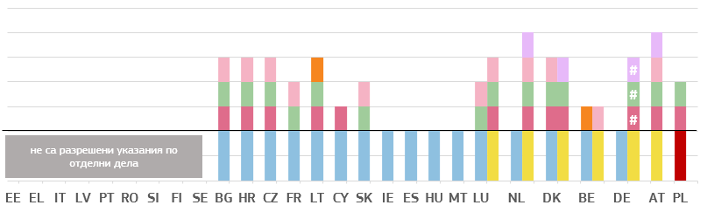Орган, който може да дава указания на прокурори по отделни дела:



Избрани гаранции в случай, че са дадени указания по отделно дело:

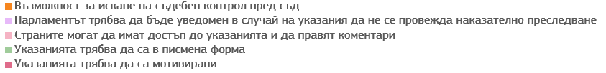

*(*)* ***BE:*** *Министърът на правосъдието е оправомощен да дава указания за наказателно преследване по отделни дела (в член 364 от Наказателно-процесуалния кодекс и член 151, параграф 1 от Конституцията е предвидено право за издаване на разпореждане за провеждане на наказателно преследване). Указанията са приложени към преписката по делото, но прочитането им от страните зависи от повода за решението и текущия етап на делото.* ***BG:*** *Възможно е обжалване, с изключение на актовете на главния прокурор.* ***CZ:*** *Главният прокурор е оправомощен да дава указания за наказателно преследване по отделни дела само в рамките на Главната прокуратура и към по-горестоящите прокуратури.* ***DE****: #: Гаранциите се различават в зависимост от федералното равнище или равнището на провинциите. Федералният главен прокурор е единственият прокурор на федерално равнище, който е под надзора и ръководството на федералния министър на правосъдието и защитата на потребителите, а главните прокурори на 16-те германски провинции са под надзора и ръководството на министерството на правосъдието на съответната федерална провинция. Правото на надзор и ръководство включва правомощието да дава указания на съответния главен прокурор, но то е ограничено от принципа за правна сигурност (т.е. принципа на задължителното наказателно преследване). Указания по отделни дела се дават много рядко. Например федералното министерство и партиите в правителството на Саксония са поели ангажимент да не упражняват правата си да дават указания. Министерството на Тюрингия е поело ангажимент да не дава указания по отделни дела, министерството на Северен Рейн-Вестфалия и правителството на Долна Саксония са поели ангажимент да дават конкретни указания само в изключителни случаи. Няма федерални закони, но има определени провинциални закони, както и федерални и провинциални разпоредби и насоки, с които се установяват правила за указания. Например указанията на федералното министерство и министерствата на Северен Рейн-Вестфалия и Тюрингия трябва да са в писмена форма, като в Тюрингия те трябва да са също и мотивирани, в Долна Саксония те трябва да са в писмена форма, ако не е постигнато споразумение, а в Шлезвиг Холщайн те трябва да са документирани в писмена форма и да бъдат докладвани на председателя на парламента. Указанията на висшестоящо длъжностно лице на федерално равнище и на равнището на провинциите са обвързващи само в рамките на вътрешното трудово правоотношение на прокурора и все още са в сила актовете, които противоречат на дадено указание. Тъй като прокурорът е длъжен да спазва законите, той трябва да откаже да следва незаконни указания. Той може да направи възражение и указанията да бъдат преразгледани от следващото по-висшестоящо длъжностно лице. Ако указанието бъде потвърдено и прокурорът все още има съмнения относно неговата законосъобразност, той може да поиска преразглеждане от следващото по-висшестоящо длъжностно лице. Ако указанието отново бъде потвърдено, прокурорът трябва да следва указанието и той не е в нарушение на задълженията си, ако указанието е незаконно. Като изключение обаче прокурорите не трябва никога да спазват указания, ако подобни действия биха съставлявали престъпление, административно нарушение или нарушаване на човешкото достойнство. Няма специално правно средство за защита за преразглеждане на указанията от съда. По време на дисциплинарни производства срещу прокурори обаче Съдилищата могат да преразгледат законосъобразността на указанията, напр. ако трябва да вземат решение дали неспазването на указанията представлява нарушение на професионалните задължения.* ***DK:*** *Министърът на правосъдието е оправомощен да дава указания за наказателно преследване по отделни дела (Законът за правораздаването, член 98, алинея 3). Различните министри на правосъдието обаче не са имали голямо желание да използват тази възможност и такова указание не е давано от 90-те години. Председателят на датския парламент трябва да бъде уведомен за указанието(ята) в писмена форма (Законът за правораздаването, член 98, алинея 3). Регионалните прокурори могат да преразглеждат решенията на полицейските участъци, а главният прокурор може да преразглежда решенията на регионалните прокурори.* ***IE:*** *Не е посочено в раздел 4.1 от Закона за наказателно преследване за престъпления от 1974 г.* ***ES:*** *главният прокурор дава вътрешни заповеди и инструкции, подходящи за службата и свързани с упражняването на функциите по наказателно преследване, които могат да бъдат общи или свързани с конкретни въпроси.* ***LT:*** *Указанията на главния прокурор могат да бъдат обжалвани в съда. Главният прокурор не може да дава указания какво решение да бъде взето.* ***LU:*** *Главният прокурор и министърът на правосъдието могат да дадат указания на прокуратурата да се проведе наказателно преследване по дадено дело (но не могат да дадат указания да не се провежда наказателно преследване). Въпреки това през последните над 20 години не са били давани никакви указания от министъра на правосъдието. Не съществува правно изискване министърът на правосъдието да се консултира с прокурор или да иска становището на главния прокурор за такова указание.* ***HR:*** *Указанията от главния прокурор могат да бъдат преразгледани по отношение на тяхната законосъобразност, ефективност и т.н.* ***HU:*** *Съгласно раздел 53 от Закон CLXIV от 2011 г. за статута на главния прокурор, прокурорите и другите служители на прокуратурата и прокурорската кариера прокурорът може да поиска от главния прокурор да получи писмено потвърждение на инструкцията за конкретен случай. Прокурорът може изрично да откаже да изпълни инструкцията, ако това би представлявало престъпление или административно нарушение или би изложило прокурора на опасност и ако прокурорът не е съгласен с инструкцията, той може да поиска прехвърляне на делото на друг прокурор и това искане не може да бъде отхвърлено.* ***MT:*** *С Конституцията на Малта се установява службата на самия главен прокурор във връзка с въпросите за ролята на отделните прокурори спрямо ролята на главния прокурор. С Конституцията също така се предоставят права и задължения на главния прокурор и се гарантира неговия мандат, както е предвидено в в членове 91 и 97 от нея. Съгласно Наредбата за главния прокурор, глава 90 от Законите на Малта, главният прокурор назначава служители, които да го представляват в изпълнение на неговите функции и задължения в съответствие със закона. Такива служители представляват главния прокурор в изпълнение на неговите функции и право на преценка. Служителите разполагат със същата защита по закон, когато представляват главния прокурор в изпълнение на неговите функции. Следователно според малтийското законодателство прокурорите не получават специални гаранции, тъй като според закона се счита, че в изпълнение на своите функции те представляват самия главен прокурор и при такива функции те се ползват със защитата, която законът предоставя на самия главен прокурор.* ***NL:*** *Министърът на правосъдието може да даде указания на прокуратурата да проведе или да не проведе наказателно преследване по дадено дело, но трябва преди това да получи писмено мотивирано становище от Съвета на генералните прокурори (College van procureurs-generaal) по предложените указания и е необходимо парламентът да бъде уведомен в случай на указания да не се проведе наказателно преследване. Въпреки това, досега е имало само един такъв случай преди повече от двадесет години. Няма специални разпоредби относно указанията, давани от главния прокурор по отделни дела. Съветът на генералните прокурори може да дава указания на прокурор по отделно дело. Този орган е съставен от трима до петима членове и взема решение с мнозинство с присъстващи най-малко трима членове. Няма конкретни действащи гаранции в случаите, когато съветът дава указания по отделно дело.* ***AT:*** *Министърът на правосъдието е оправомощен да дава указания за наказателно преследване по отделни дела след необвързващо становище на независимия Съвет по указанията (Weisungsrat) към Главната прокуратура. Министърът на правосъдието трябва да докладва ежегодно в Парламента за всички указания, дадени по отделни дела, след приключване на съответните дела, включително и за мотивите за неспазване на становище на Weisungsrat („Съвета по указанията“), ако е приложимо (член 29а, параграф 3 от Закона за прокуратурата). За периода 2012—2017 г. са докладвани 54 указания по отделни дела (Weisungsbericht („Доклад за указанията“) за 2018 г.)* ***PL:*** *главният прокурор е също така министър на правосъдието. Ако прокурорът не е съгласен с дадено указание по отделно дело, той може да поиска указанието да бъде променено или да бъде изключен от администриране на акта или от участие в делото. По изключването окончателно се произнася прокурорът, който е непосредствен началник на прокурора, издал заповедта.* ***SK:*** *Указанията по отделни дела трябва да бъдат приложени към преписката по делото, за да бъдат прочетени от другите страни, които може да направят коментари само при определени условия.*

|  |
| --- |
| **3.3.3. Обобщение относно независимостта на съдебната власт**  Независимостта на съдебната власт е основен елемент на ефективната правосъдна система. Тя играе изключително важна роля за утвърждаването на принципите на правовата държава, справедливостта на съдебното производство и доверието на гражданите и предприятията в правната система. Поради тази причина всяка реформа в сектора на правосъдието следва да е насочена към утвърждаването на принципите на правовата държава и спазването на европейските стандарти относно независимостта на съдебната власт. В информационното табло са показани тенденциите в усещането за независимост на съдебната власт сред широката общественост и дружествата. В настоящото издание също така са представени някои подбрани показатели относно правните гаранции във връзка с органите, участващи в дисциплинарни производства срещу съдии и прокурори. Структурните показатели сами по себе си не позволяват да се направят заключения за независимостта на съдебната власт в държавите членки, а представляват възможни елементи, които могат да послужат като отправна точка за такъв анализ.   * В информационното табло за 2020 г. са представени промените в **усещането за независимост** съгласно проучванията сред гражданите (Евробарометър) и дружествата (Евробарометър и Световен икономически форум):   + Всички проучвания показват като цяло *сходни резултати*,, особено по отношение на състава на двете групи държави членки с най-ниското и най-високото равнище на усещане за независимостта на съдебната власт.   + Проучването на Световния икономически форум (графика 48), представено за осми път, показва, че усещането за независимостта, изразено от страна на предприятията*,*се е *подобрило* или е *останало на същото равнище* в близо две трети от държавите членки при съпоставянето му с 2010 г, както и с миналата година. Също така сред държавите членки, изправени пред специфични предизвикателства ([124]), усещането за независимостта се е *подобрило* или е *останало на същото равнище* в почти три пети от тях, ако се отчита целият деветгодишен период.   + Проучването на Евробарометър сред широката общественост (графика 44), представено за пети път, показва, че усещането за независимостта се е *подобрило* в близо две трети от държавите членки при съпоставянето му с 2016 г. През целия петгодишен период усещането за независимостта на широката общественост се е *подобрило* в над две трети от държавите членки, изправени пред специфични предизвикателства. В сравнение с миналата година обаче усещането за независимостта на широката общественост се е влошило в около две пети от всички държави членки и в около половината от държавите членки, изправени пред специфични предизвикателства, а в няколко държави членки усещането за независимостта остава на особено ниско равнище.   + Проучването на Евробарометър сред дружествата (графика 46), представено за пети път, показва, че усещането за независимостта се е *подобрило* в над половината от държавите членки в сравнение с 2016 г. и в около три пети от държавите членки в сравнение с миналата година (в сравнение с миналата година това е така в около три пети от държавите членки, изправени пред специфични предизвикателства, и в над две трети от другите държави членки). Въпреки това в няколко държави членки усещането за независимостта остава на особено ниско равнище.   + Сред причините, водещи до усещане за липса на независимост на съдилищата и съдиите, най-често изтъквани са *намесата или натискът от страна на правителството или политиците*, а след тях — натискът поради икономически или други конкретни интереси. В сравнение с предходни години и двете причини продължават да се открояват при няколко държави членки, в които усещането за независимостта е на особено ниско равнище (графики 45 и 47).   + Сред причините за положителното усещане за независимостта на съдилищата и съдиите близо четири пети от дружествата и от широката общественост (еквивалентно съответно на 43 % и 44 % от всички отговорили) посочват *гаранциите, предоставяни от статута и позицията на съдиите*. * В Информационното табло на ЕС в областта на правосъдието за 2020 г. е представен актуализиран обзор на дисциплинарните органи, занимаващи се с производствата срещу съдиите, както и на компетентността на съдебната власт, изпълнителната власт и парламента при подбора на съдиите — членове на съдебните съвети, както и обзор по отношение на прокуратурите: * На графика 49 се прави актуализиран обзор на органите, отговарящи за **дисциплинарните производства срещу съдиите**. В повечето държави членки органът, вземащ решения за дисциплинарните санкции, е независим орган, като например съд (върховен съд, административен съд или председател на съда) или съдебен съвет, но в някои държави членки той е специален съд, чиито членове са специално подбрани или назначени (от съдебния съвет, от съдии или в една държава членка — от министъра на правосъдието) да решават в дисциплинарните производства. * На графика 50 се прави актуализиран обзор на това кой е **разследващият орган, отговарящ за дисциплинарните производства срещу съдиите**. В повечето държави членки разследващият орган е председателят на съда или съдебният съвет. В някои държави членки разследващият орган се подбира специално или от съдии, или от съдебния съвет, или, в една държава членка, от министъра на правосъдието. * Графики 51 и 52 представят актуализиран обзор на участието на съдебната власт в **назначаването на съдиите — членове на съдебни съвети** и **състава на съдебните съвети.** От държавите членки зависи как да организират своите правосъдни системи, включително дали да създадат съдебен съвет или не. Въпреки това, когато в държава членка е създаден съдебен съвет, неговата независимост трябва да бъде гарантирана в съответствие с европейските стандарти. В почти всички държави членки съдиите — членове на съдебни съвети, се предлагат и избират или подбират от други съдии. * В графики 53 и 54 се прави обзор на **дисциплинарните органи, занимаващи се с производствата срещу прокурори**. На графика 55 е показан актуализиран и по-подробен обзор на органите, които може да дават **указания на прокурорите по отделни дела** и са представени някои от действащите гаранции, ако такива указания са дадени по конкретно дело. |

**4.** **ЗАКЛЮЧЕНИЯ**

Информационното табло на ЕС в областта на правосъдието за 2020 г. показва непрекъснато подобряване на ефективността на правосъдните системи в голяма част от държавите членки. Независимо от това продължават да съществуват предизвикателства, така че не може да се каже, че гражданите имат пълно доверие в правните системи на тези държави членки, в които гаранциите за статута и позицията на съдиите е вероятно да са изложени на риск, а оттам и тяхната независимост.

Информационното табло на ЕС в областта на правосъдието предоставя обективна и съпоставима информация относно независимостта, качеството и ефикасността на националните правосъдни системи; то се използва като референтен документ в европейския семестър и ще бъде един от източниците в предстоящия доклад за върховенството на закона. Както е посочено в Съобщението „Укрепване на върховенството на закона в Съюза — План за действие“, Информационното табло на ЕС в областта на правосъдието ще бъде доразвито в съответните области, свързани с върховенството на закона.

1. Вж. Съобщение на Комисията до Европейския парламент, Съвета, Европейския икономически и социален комитет и Комитета на регионите „Установяване и преодоляване на пречките пред единния пазар“ COM(2020)93 и придружаващия го SWD(2020)54.
2. например Резолюция на Европейския парламент от 29 май 2018 г. относно информационното табло на ЕС в областта на правосъдието за 2017 г. (P8_TA(2018)0216).
3. С цел да се намали периодът от време Информационното табло на ЕС в областта на правосъдието за 2020 г. приема 2012 г. като базова година за данните на CEPEJ, докато изданието за 2019 г. използва данни от 2010 г.
4. [https://ec.europa.eu/info/strategy/justice-and-fundamental-rights/effective-justice/eu-justice-scoreboard_en](https://ec.europa.eu/info/policies/justice-and-fundamental-rights/upholding-rule-law/eu-justice-scoreboard_en)
5. В една графика (48) все още се използват данни за 2010 г., тъй като проучването на усещането за независимостта за съответния доклад за глобалната конкурентоспособност е проведено в някои държави членки през 2010 г., 2011 г. или 2012 г.
6. С цел да подпомогне изготвянето на Информационното табло на ЕС в областта на правосъдието и за да насърчи обмена на най-добри практики във връзка с ефективността на правосъдните системи, Комисията поиска от държавите членки да определят две лица за контакт — едно от системата на съдебната власт и едно от Министерството на правосъдието. Тази неформална група провежда редовни срещи.
7. ЕМСС обединява националните институции в държавите членки, които са независими от изпълнителната и законодателната власт и отговарят за поддържането на съдебната система, за да може тя да осигурява независимо правораздаване: <https://www.encj.eu/>
8. NPSJC осигурява форум, който дава възможност на европейските институции да поискат становищата на върховните съдилища и да постигнат сближаване чрез насърчаване на дискусии и обмен на идеи: [http://network-presidents.eu/](http://network-presidents.eu/.)
9. ACA-Europe е съставена от Съда на ЕС и държавните съвети или върховните административни юрисдикции на всяка държава — членка на ЕС: [http://www.juradmin.eu/index.php/en/](http://www.juradmin.eu/index.php/en/.)
10. ECN бе създадена като форум за дискусии и сътрудничество между европейските органи за защита на конкуренцията в случаите, в които се прилагат членове 101 и 102 от Договора за функционирането на ЕС. ECN представлява рамката за прилагане на механизмите за тясно сътрудничество, предвидени в Регламент № 1/2003 на Съвета. Комисията и националните органи за защита на конкуренцията на всички държави — членки на ЕС, си сътрудничат чрез ECN: [http://ec.europa.eu/competition/ecn/index_en.html](https://ec.europa.eu/competition/ecn/index_en.html)
11. COCOM е съставен от представители на държавите — членки на ЕС. Основната му роля е да дава становища по проектите на мерки, които Комисията възнамерява да приеме по въпроси, свързани с дигиталния пазар: <https://ec.europa.eu/digital-single-market/en/communications-committee>
12. Европейската обсерватория за нарушенията на правата на интелектуална собственост е мрежа от експерти и специализирани заинтересовани страни. Тя е съставена от представители на публичния и частния сектор, които си сътрудничат в рамките на активни работни групи. <https://euipo.europa.eu/ohimportal/en/web/observatory/home>
13. CPC е мрежа от национални органи, отговорни за прилагането на законодателството на ЕС за защита на потребителите в държавите от ЕС и ЕИП: <http://ec.europa.eu/internal_market/scoreboard/performance_by_governance_tool/consumer_protection_cooperation_network/index_en.htm>
14. EGMLTF провежда редовни заседания с цел споделяне на мнения и подпомагане на Комисията при определянето на политики и изготвянето на нови законодателни актове в областта на изпирането на пари и финансирането на тероризма: [http://ec.europa.eu/justice/civil/financial-crime/index_en.htm](http://ec.europa.eu/justice/civil/financial-crime/index_en.htm.)
15. Евростат е статистическата служба на ЕС: [http://ec.europa.eu/eurostat/about/overview](https://ec.europa.eu/eurostat/en/web/main/about/who-we-are)
16. EJTN е основната платформа и организатор на обучения и обмен на знания на европейската съдебна система. Тя разработва стандарти и планове за обучение, координира обмена и програмите за съдебното обучение, разпространява експертни знания във връзка с обучението и насърчава сътрудничеството между институциите в ЕС за съдебно обучение. EJTN има 34 членове, които представляват държавите — членки на ЕС и транснационални органи на ЕС. <http://www.ejtn.eu/>
17. СИФ е международна организация за публично-частно сътрудничество, чиито членове са дружества: [https://www.weforum.org/](https://www.weforum.org/.)
18. В рамките на европейския семестър за 2020 г. по предложение на Комисията Съветът отправи до осем държави членки специфични препоръки, свързани с правосъдните им системи (HR, IT, CY, HU, MT, PL, PT и SK). В допълнение към държавите членки, получили специфични препоръки, други осем държави членки (BE, BG, IE, EL, ES, LV, RO и SI) са изправени пред специфични предизвикателства за своите правосъдни системи, включително върховенството на закона и независимостта на съдебната власт, които са предмет на мониторинг от Комисията в рамките на европейския семестър). Тези предизвикателства са отразени в съображенията за предложените специфични за всяка държава препоръки и докладите по държави, отнасящи се за тези държави членки. Най-новите доклади по държави за 2020 г., публикувани на 26 февруари 2020 г., могат да бъдат намерени на адрес: <https://ec.europa.eu/info/publications/2020-european-semester-country-reports_en>
19. МВФ, Regional Economic Outlook („Регионална икономическа перспектива“), ноември 2017 г., *Europe: Europe Hitting its Stride,*(„Европа влиза в ритъм“), стр. xviii, стр. 40 и 70: <https://www.imf.org/~/media/Files/Publications/REO/EUR/2017/November/eur-booked-print.ashx?la=en>
20. ЕЦБ, Structural policies in the euro area („Структурни политики в еврозоната“), юни 2018 г., ECB Occasional Paper Series („Тематични материали на ЕЦБ“) № 210: <https://www.ecb.europa.eu/pub/pdf/scpops/ecb.op210.en.pdf?3db9355b1d1599799aa0e475e5624651>
21. Вж. напр. „What makes civil justice effective?“ („Какво прави гражданското правосъдие ефективно?“), OECD Economics Department Policy Notes („Бележки по икономическата политика на Икономическия отдел на ОИСР“), 18 юни 2013 г., и „The Economics of Civil Justice: New Cross-Country Data and Empirics“ („Икономика на гражданското правосъдие: нови сравнителни данни и емпиричен анализ“), OECD Economics Department Working Papers (работни документи на Икономическия отдел на ОИСР), № 1060.
22. Световен икономически форум, „The Global Competitiveness Report 2019“ („Доклад за глобалната конкурентоспособност за 2019 г.), октомври 2019 г.: <https://www.weforum.org/reports/global-competitiveness-report-2019>
23. Световна банка, „World Development Report 2017: Governance and the Law, Chapter 3: The role of law“ („Доклад за световното развитие за 2017 г.: Управлението и правото, Глава 3: Ролята на правото), стр. 83 и 140: <http://www.worldbank.org/en/publication/wdr2017>
24. Показателят „необходимо време за разглеждане на висящите дела“ съответства на броя на нерешените дела, разделен на броя на решените дела в края на годината и умножен по 365 (дни). Това е стандартен показател, определен от Европейската комисия за ефикасност на правосъдието към Съвета на Европа (CEPEJ): <http://www.coe.int/t/dghl/cooperation/cepej/evaluation/default_en.asp>
25. Vincenzo Bove и Leandro Elia; The judicial system and economic development across EU Member States (Съдебната система и икономическото развитие в държавите — членки на ЕС), Технически доклад на Съвместния изследователски център, EUR 28440 EN, Служба за публикации на ЕС, Люксембург, 2017 г.: <http://publications.jrc.ec.europa.eu/repository/bitstream/JRC104594/jrc104594__2017_the_judicial_system_and_economic_development_across_eu_member_states.pdf>
26. *Пак там.*
27. Effect of judicial independence to FDI into Eastern Europe and South Asia („Въздействие на съдебната независимост върху ПЧИ в Източна Европа и Южна Азия“); Bülent Dogru; 2012 г., MPRA Munich Personal RePEc Archive: <https://mpra.ub.uni-muenchen.de/40471/1/MPRA_paper_40322.pdf> . Държавите — членки на ЕС, включени в проучването, са: BG, CZ, EE, HR, HU, LV, LT, RO, SK и SI.
28. The Economist Intelligence Unit: „Risk and Return — Foreign Direct Investment and the Rule of Law“ („Риск и възвращаемост — преките чуждестранни инвестиции и върховенството на закона“), 2015 г., <http://www.biicl.org/documents/625_d4_fdi_main_report.pdf>, стр. 22.
29. Служба на Европейския съюз за интелектуална собственост (EUIPO), Информационно табло за интелектуалната собственост (ИС) и МСП за 2016 г. <https://euipo.europa.eu/tunnel-web/secure/webdav/guest/document_library/observatory/documents/sme_scoreboard_study_2016/Executive-summary_en.pdf>
30. COM(2020)93 и SWD(2020)54.
31. Съобщение на Комисията до Европейския парламент, Съвета, Европейския икономически и социален комитет и Комитета на регионите „Дългосрочен план за действие за по-добро изпълнение и ефективно прилагане на правилата на единния пазар, COM(2020)94, вж. по-специално действия 4, 6 и 18.
32. [https://ec.europa.eu/info/funding-tenders/funding-opportunities/funding-programmes/overview-funding-programmes/structural-reform-support-programme-srsp_en](https://ec.europa.eu/info/funding-tenders/funding-opportunities/funding-programmes/overview-funding-programmes/structural-reform-support-programme-srsp_bg)
33. BE, BG, CZ, EE, EL, ES, HR, IT, CY, LV, HU, MT, PL, PT, SI и SK.
34. Вж. съобщение за медиите IP/20/940 от 27 май 2020 г. на адрес: <https://ec.europa.eu/commission/presscorner/detail/bg/ip_20_940>
35. <https://eur-lex.europa.eu/legal-content/BG/TXT/?uri=COM:2020:0409:FIN>
36. Информацията за 26 държави членки е събрана в сътрудничество с групата на лицата за контакт относно националните правосъдни системи. DE обясни, че се провеждат редица реформи на съдебната власт, като обхватът и мащабът на процеса на реформи варират в 16-те федерални провинции.
37. Изпълнението на съдебните решения също е важно за ефикасността на правосъдната система. При все това в повечето държави членки няма налични сравними данни.
38. Проучване от 2019 г. относно функционирането на съдебните системи в държавите — членки на ЕС, изготвено от секретариата на CEPEJ за Комисията: <https://ec.europa.eu/info/strategy/justice-and-fundamental-rights/effective-justice/eu-justice-scoreboard_en>
39. Продължителността на производствата, делът на приключените производства и броят висящи дела са стандартни показатели, дефинирани от CEPEJ: <http://www.coe.int/t/dghl/cooperation/cepej/evaluation/default_en.asp>
40. Годините са избрани така, че да се запази седемгодишната перспектива спрямо 2012 г. като базова година и същевременно графиките да не се препълват с информация. Данните за 2010 г., 2013 г., 2014 г. и 2015 г. се съдържат в доклада на CEPEJ.
41. Продължителността на производствата в специфични области е изчислена в календарни дни, считано от деня на внасянето на иска или жалбата в съда (или деня, в който обвинителният акт е станал окончателен) до деня на постановяване на съдебното решение (графики 16—21). Стойностите са подредени въз основа на претеглената средна стойност на данните за 2013 г. и 2016—2018 г. за графики 16—18, на данните за 2013 г., 2015—2016 г. и 2018 г. за графика 19 и на данните за 2014 г. и 2016—2018 г. за графики 20 и 21. Когато няма налични данни за всички години, средната стойност отразява наличните данни, изчислени въз основа на всички дела, извадка от дела или прогнозни данни.
42. Вж. [http://eur-lex.europa.eu/legal-content/BG/TXT/PDF/?uri=CELEX:12012E/TXT&from=BG](http://eur-lex.europa.eu/legal-content/bg/TXT/PDF/?uri=CELEX:12012E/TXT&from=bg).
43. Изчислението е направено въз основа на продължителността на делата по жалби срещу решения на националните регулаторни органи, прилагащи националните закони за прилагане на регулаторната рамка в областта на електронните комуникации (Директива 2002/19/ЕО (Директива за достъпа), Директива 2002/20/ЕО (Директива за разрешението), Директива 2002/21/ЕО (Рамкова директива), Директива 2002/22/ЕО (Директива за универсалната услуга) и друго приложимо право на ЕС, като например програмата за политиката в областта на радиочестотния спектър, решенията на Комисията в областта на радиочестотния спектър, с изключение на Директива 2002/58/ЕО за правото на неприкосновеност на личния живот и електронните комуникации.
44. Регламент (ЕС) 2017/1001 на Европейския парламент и на Съвета от 14 юни 2017 г. относно марката на Европейския съюз (ОВ L 154, 16.6.2017 г., стр. 1—99).
45. Графики 19 и 20 са свързани с прилагането на Директивата относно неравноправните клаузи в потребителските договори (93/13/ЕИО), Директивата относно някои аспекти на продажбата на потребителски стоки и свързаните с тях гаранции (1999/44/ЕО), Директивата относно нелоялните търговски практики (2005/29/ЕО), Директивата относно правата на потребителите (2011/83/ЕС) и транспониращите ги национални разпоредби.
46. Съображение 2 от Директива (ЕС) 2015/849 на Европейския парламент и на Съвета от 20 май 2015 г. за предотвратяване използването на финансовата система за целите на изпирането на пари и финансирането на тероризма.
47. Бюлетин на МВФ, 8 март 2018 г.: <https://www.imf.org/en/About/Factsheets/Sheets/2016/08/01/16/31/Fight-Against-Money-Laundering-the-Financing-of-Terrorism>
48. Член 44, параграф 1 от Директива (ЕС) 2015/849. Вж. също преработения член 44 от Директива (ЕС) 2018/843, който влезе в сила през юни 2018 г. и трябваше да бъде приведен в действие от държавите членки най-късно до януари 2020 г.
49. HR, IT, CY, HU, MT, PT и SK, които получиха специфични за всяка държава препоръки в рамките на европейския семестър за 2019 г., и BE, BG, IE, EL, ES, LV, PL, RO и SI, по отношение на които предизвикателствата, пред които са изправени, бяха отразени в съображенията на специфичните за всяка държава препоръки и в докладите по държави за 2019 г.

    Разликите в резултатите в рамките на седемте анализирани години могат да бъдат обяснени с контекстуални фактори (не са необичайни разлики с повече от 10 % при новозаведените дела) или системни недостатъци (липса на гъвкавост и готовност за реакция или несъответствия в процеса на реформа).
50. Директива (ЕС) 2018/1673 на Европейския парламент и на Съвета от 23 октомври 2018 г. за борба с изпирането на пари по наказателноправен ред ще премахне правните пречки, които биха могли да забавят наказателното преследване, например правилото, според което наказателно преследване за изпиране на пари може да започне едва след приключване на производството за свързаното предикатно престъпление. Държавите членки трябва да транспонират тази директива до 8 декември 2020 г.
51. Данните за 2019 г. са събрани в сътрудничество с групата на лицата за контакт относно националните правосъдни системи.
52. За съдебна такса се счита сумата, която трябва да се заплати за образуване на ненаказателно производство в съд или трибунал.
53. Такси за правни услуги са възнагражденията на адвокатите за услугите, които предоставят на клиентите си.
54. Член 47, параграф 3 от Хартата на основните права на ЕС.
55. Държавите членки използват различни методи за установяване на прага за допустимост, например различни референтни периоди (месечен/годишен доход). Около половината държави членки са установили освен това и праг, свързан с личния капитал на кандидата за правна помощ. Това не е отчетено в тази графика. В BE, BG, IE, ES, FR, HR, HU, LV, LT, LU, NL и PT определени групи лица (напр. лица, които получават определени помощи) получават автоматично право на правна помощ по граждански/търговски спорове. Допълнителните критерии, които държавите членки могат да използват, като например въпросите по съществото на делото, не са отразени в тази графика. Макар това да няма пряко отношение към показаната графика, в няколко държави членки (AT, CZ, DE, DK, EE, ES, FR, IT, NL, PL, PT, SI) правна помощ може да се предоставя не само на физически лица.
56. С цел да се съберат съпоставими данни, съответният праг на бедността, установен от Евростат за всяка държава членка, е преобразуван в месечен доход. Прагът за риска от изпадане в бедност (РИБ) е определен на 60 % от медианния национален приравнен разполагаем доход. Европейско изследване на доходите и условията на живот, таблица на Евростат ilc_li01, която е на разположение на следния адрес: <http://ec.europa.eu/eurostat/web/income-and-living-conditions/data/database>.
57. Данните за 2019 г. са събрани чрез отговори на членове на CCBE на въпросник, базиран на конкретен сценарий: спор между потребител и дружество (посочени са две различни цени на иска: 6000 EUR и прага на бедността във всяка държава членка, установен от Евростат). Като се има предвид, че условията за предоставяне на правна помощ зависят от положението на кандидата за правна помощ, е използвана следната хипотеза: несемейно работещо лице на възраст 35 години, без задължения за издръжка на зависимо лице и без застраховка за правни разноски, с постоянни доходи и живеещо в апартамент под наем.
58. Данните се отнасят за праговете за доходи, валидни през 2019 г., и са събрани чрез отговори на членове на CCBE на въпросник, базиран на следния конкретен сценарий: спор между потребител и дружество (посочени са две различни цени на иска: 6000 EUR и прага на бедността във всяка държава членка, установен от Евростат).
59. Данните са събрани от членове на CCBE чрез отговори на въпросник въз основа на следния конкретен сценарий: спор между две дружества в трансграничен търговски спор относно изпълнението на договор. Посочената цена на иска е 20 000 EUR. От членовете на CCBE бе поискано да предоставят информация за дължимата съдебна такса за завеждане на делото по сценария.
60. Данните са събрани от членове на CCBE чрез отговори на въпросник въз основа на същия хипотетичен случай, както за графика 25 (вж. бележка под линия 58). Като основа за изчисляване на таксите за правни услуги е използван следният сценарий: дружеството, което иска да наложи изпълнение на договора, сключва договор със специализиран и опитен адвокат, който извършва следната работа: В предсъдебната фаза: 3 часа работа, един съставен документ за почасова такса за правни услуги в размер на 150 EUR (общо 450 EUR). Съдебна фаза: 11 часа работа, 3 съставени документа, 2 съдебни заседания за почасова такса за правни услуги в размер на 150 EUR нето (общо 1650 EUR). От членовете на CCBE бе поискано да предоставят информация относно а) предвидената държавна такса за работата в (пред)съдебната фаза, ако има такава и б) размера на таксата за правни услуги, която загубилата страна ще бъде основателно осъдена от съда да възстанови.
61. Данните са за 2018 г. Процентът на оборудване от 100 % (устройството е напълно внедрено) до 0 % (устройството не съществува) показва функционалното присъствие в съдилищата на устройството, за което се отнася графиката, съгласно следната скала: (100 % = 4 точки, ако е приложимо за всички елементи / 1,33 точки за всеки отделен елемент; 50—99 % = 3 точки, ако е приложимо за всички елементи / 1 точка за всеки отделен елемент; 10—49 % = 2 точки, ако е приложимо за всички елементи / 0,66 точки за всеки отделен елемент; 1—9 % = 1 точка, ако е приложимо за всички елементи / 0,33 точки за всеки отделен елемент. Под „отделен елемент“ се разбира видът на разглежданите съдебни спорове (граждански/търговски, наказателни, административни или други).
62. Вж. *„Ръководство за най-добри практики за управление на върховните съдилища“*, изготвено по проекта „Върховните съдилища като гаранция за ефективността на съдебните системи“, стр. 29.
63. Регламент (ЕС) 2016/679 на Европейския парламент и на Съвета от 27 април 2016 г. относно защитата на физическите лица във връзка с обработването на лични данни и относно свободното движение на такива данни и за отмяна на Директива 95/46/ЕО (Общ регламент относно защитата на данните) (ОВ L 119, 4.5.2016 г., стр. 1).
64. Анонимизирането/псевдонимизацията е по-ефективно/а, ако се подпомага от алгоритъм. Въпреки това е необходим човешки надзор, тъй като алгоритмите не разбират контекст.
65. Директива 2003/98/ЕO на Европейския парламент и на Съвета от 17 ноември 2003 година относно повторната употреба на информацията в обществения сектор (ОВ L 345, 31.12.2003 г., стр. 90) и Директива (ЕС) 2019/1024 на Европейския парламент и на Съвета от 20 юни 2019 година относно отворените данни и повторното използване на информацията от обществения сектор (ОВ L 172, 26.6.2019 г., стр. 56).
66. Решенията, формулирани съгласно стандартите (например Akoma Ntoso) и съпътстващите ги метаданни, могат да се изтеглят безплатно под формата на база данни или с помощта на други автоматизирани средства (например приложно-програмен интерфейс).
67. Вж. също Съобщение на Комисията до Европейския парламент, Съвета, Европейския икономически и социален комитет и Комитета на регионите — Европейска стратегия за данните, COM(2020) 66 final, Бяла книга на Комисията за изкуствения интелект — Европа в търсене на високи постижения и атмосфера на доверие, COM(2020) 65 final, Заключения на Съвета и на представителите на правителствата на държавите членки, заседаващи в рамките на Съвета, относно добрите практики за публикуване онлайн на съдебни решения (ОВ С 362, 8.10.2018 г., стр. 2).
68. Данните за 2019 г. са събрани в сътрудничество с групата на лицата за контакт относно националните правосъдни системи.
69. Данните за 2019 г. са събрани в сътрудничество с групата на лицата за контакт относно националните правосъдни системи.
70. Способите за насърчаване и стимулиране на използването на АРС не включват задължителни изисквания за използване на АРС преди сезирането на съда, тъй като такива изисквания повдигат опасения по отношение на тяхната съвместимост с правото на ефективни правни средства за защита пред съд, залегнало в Хартата на основните права на ЕС.
71. Данните за 2019 г. са събрани в сътрудничество с групата на лицата за контакт относно националните правосъдни системи.
72. Данните за 2019 г. са събрани в сътрудничество с групата на лицата за контакт относно националните правосъдни системи.
73. Общият размер на общите (действителни) държавни разходи за управлението, работата или подкрепата за административните, гражданските и наказателните съдилища и съдебната система, включително събирането на глобите, наложени от съдилищата, изпълнението на съдебните спогодби и дейността на системите за пробация, както и правната помощ и правното представителство и консултации, предоставяни от държавата или от други образувания или лица посредством отпуснати от държавата пари в брой или под формата на услуги, с изключение на администрацията на затворите (данни от националните сметки, класификация на функциите на държавното управление (КОФОГ), група 03.3), таблица на Евростат *gov_10a_exp,* , която може да бъде намерена на следния адрес: <http://ec.europa.eu/eurostat/data/database>.
74. Заплащането на служителите включва възнагражденията и заплатите в брой или в натура (D.11), както и фактическите и условните социалноосигурителни вноски за сметка на работодателя (D.121 и D.122). За повече информация: <https://ec.europa.eu/eurostat/statistics-explained/index.php?title=Glossary:Compensation_of_employees>.
75. Междинното потребление е понятие за националните сметки и служи за измерване на стойността на стоките и услугите, които са потребени като вложени ресурси в даден производствен процес. То не включва [дълготрайните активи](https://ec.europa.eu/eurostat/statistics-explained/index.php?title=Glossary:Fixed_assets), чието потребление се отчита като потребление на [основен капитал](https://ec.europa.eu/eurostat/statistics-explained/index.php?title=Glossary:Fixed_capital). Стоките и услугите могат да бъдат или трансформирани, или изразходвани изцяло в производствения процес.

    Вж. <https://ec.europa.eu/eurostat/statistics-explained/index.php?title=Glossary:Intermediate_consumption>.
76. Бруто образуване на основен капитал, наричано съкратено „БООК“, е стойността, за даден период, на инвестициите в дълготрайни [активи](https://ec.europa.eu/eurostat/statistics-explained/index.php?title=Glossary:Asset) на резидентните производители, от която е извадена стойността на отчуждените активи. При него се включват и някои увеличения на стойността на непроизведените активи, произтичащи от дейността на производителите или на институционални единици. Дълготрайните активи са материални или нематериални активи, произведени в резултат на производствени процеси и които се използват многократно или непрекъснато в продължение на повече от една година. Вж <https://ec.europa.eu/eurostat/statistics-explained/index.php?title=Glossary:Gross_fixed_capital_formation_(GFCF)>.
77. Данни за 2019 г. Европейски институт за равенство между половете, база за статистически данни за равенството между половете, достъпна на следния адрес: <http://eige.europa.eu/lt/gender-statistics/dgs/indicator/wmidm_jud_natcrt__wmid_natcrt_supcrt>
78. Данни за 2018 г., събрани в сътрудничество с Европейската мрежа за съдебно обучение и CEPEJ. Категорията „Съдийска професия“ включва дейности като водене на съдебни заседания, писане на решения или реторика.
79. Данните за 2019 г. са събрани в сътрудничество с групата на лицата за контакт относно националните правосъдни системи.
80. Данни за 2018 г. Процентът на оборудване от 100 % (устройството е напълно внедрено) до 0 % (устройството не съществува) показва функционалното присъствие в съдилищата на устройството, за което се отнася графиката, съгласно следната скала: 100 % = 4 точки, ако е приложимо за всички елементи / 1,33 точки за всеки отделен елемент; 50—99 % = 3 точки, ако е приложимо за всички елементи / 1 точка за всеки отделен елемент; 10—49 % = 2 точки, ако е приложимо за всички елементи / 0,66 точки за всеки отделен елемент; 1—9 % = 1 точка, ако е приложимо за всички елементи / 0,33 точки за всеки отделен елемент. Под „отделен елемент“ се разбира видът на разглежданите съдебни спорове (граждански/търговски, наказателни, административни или други).
81. Данните за 2018 г. са събрани в сътрудничество с групата на лицата за контакт относно националните правосъдни системи.
82. Данните за 2018 г. са събрани в сътрудничество с групата на лицата за контакт относно националните правосъдни системи.
83. Посочените в Информационното табло на ЕС в областта на правосъдието стандарти за сроковете и работните графици надхвърлят изискванията, произтичащи от правото делото да бъде гледано в разумен срок, залегнало в член 47 от Хартата на основните права на ЕС и в член 6 от Европейската конвенция за правата на човека.
84. Данните за 2019 г. са събрани в сътрудничество с групата на лицата за контакт относно националните правосъдни системи.
85. Вж. <https://eur-lex.europa.eu/legal-content/BG/TXT/PDF/?uri=CELEX:12012P/TXT&from=BG>
86. Съд на Европейския съюз, решение от 19 ноември 2019 г., A. K. и др., C 585/18, C 624/18 и C 625/18, ECLI:EU:C:2019:982, т. 121 и 122; решение от 24 юни 2019 , Комисия/Полша, C-619/18, ECLI:EU:C:2019:531, т. 73 и 74; решение от 27 февруари 2018 г., Associação Sindical dos Juízes Portugueses, C‑64/16, EU:C:2018:117, т. 44; решение от 25 юли 2018 г., Minister for Justice and Equality, C‑216/18 PPU, EU:C:2018:586, т. 65.
87. Съд на Европейския съюз, решение от 24 юни 2019 г., Комисия/Полша, C-619/18, ECLI:EU:C:2019:531, т. 44.
88. Проучване на Евробарометър FL483, проведено между 7 и 11 януари 2020 г. Отговори на въпроса: „От това, което Ви е известно, как бихте оценили правосъдната система в (нашата държава) по отношение на независимостта на съдилищата и съдиите? Какво бихте казали: че е в много добро състояние, в относително добро състояние, в относително лошо състояние или в много лошо състояние?“, вж.: <https://ec.europa.eu/info/strategy/justice-and-fundamental-rights/effective-justice/eu-justice-scoreboard_en>
89. Проучване на Евробарометър FL483, отговори на въпроса: „Бихте ли посочили до каква степен всяка от следните причини обяснява вашата оценка за независимостта на правосъдната система в (нашата страна): до голяма степен, донякъде, не съвсем, въобще не?“.
90. Проучване на Евробарометър FL484, проведено между 7 и 20 януари 2019 г. Отговори на въпроса: „От това, което Ви е известно, как бихте оценили правосъдната система в (нашата държава) по отношение на независимостта на съдилищата и съдиите? Какво бихте казали: че е в много добро състояние, в относително добро състояние, в относително лошо състояние или в много лошо състояние?“, вж.: <https://ec.europa.eu/info/strategy/justice-and-fundamental-rights/effective-justice/eu-justice-scoreboard_en>.
91. Проучване на Евробарометър FL484; отговори на въпроса: „Бихте ли посочили до каква степен всяка от следните причини обяснява вашата оценка за независимостта на правосъдната система в (нашата страна): до голяма степен, донякъде, не съвсем, въобще не?“.
92. Световният икономически форум (СИФ) основава показателя си на отговори на въпроса: „До каква степен правосъдната система във Вашата държава е независима от влиянието на правителството, отделни физически лица или дружества? [1 = изобщо не е независима; 7 = напълно независима]“. Отговори на проучването са дали представителна извадка от предприятия, които представляват основните отрасли в икономиката (селско стопанство, преработвателна промишленост, непреработвателна промишленост и услуги) във всички съответни държави членки. Проучването се провежда в различни формати, включително лични или телефонни интервюта с фирмени ръководители, изпратени по пощата хартиени формуляри и онлайн проучвания. Вж. <https://www.weforum.org/reports/global-competitiveness-report-2019>
93. Вж. Съд на Европейския съюз, решение от 19 ноември 2019 г., A. K. и др. (Независимост на дисциплинарната колегия на Върховния съд), C-585/18, C 624/18 и C-625/18, ECLI:EU:C:2019:982, т. 121 и 122; решение от 24 юни 2019 , Комисия/Полша, C-619/18, ECLI:EU:C:2019:531, т. 73 и 74; решение от 25 юли 2018 г., LM, C-216/18 PPU, ECLI:EU:C:2018:586, т. 66. Вж. също точки 46 и 47 от Препоръка CM/Rec(2010)12 относно съдиите: независимост, ефективност и отговорност (приета от Комитета на министрите на Съвета на Европа на 17 ноември 2010 г.) и обяснителния меморандум, които предвиждат, че органът, който взема решения относно подбора и кариерното развитие на съдиите, следва да бъде независим от изпълнителната и законодателната власт. С цел да се гарантира независимостта на този орган поне половината от неговите членове следва да бъдат съдии, избрани от своите колеги. Когато обаче съгласно конституционни или други законови разпоредби се изисква държавният глава, правителството или законодателната власт да вземат решения относно подбора и кариерното развитие на съдиите, независим и компетентен орган, чийто персонал в значителна част е набран от съдебната система (без да се засягат посочените в глава IV правила, приложими към съдебните съвети), следва да бъде упълномощен да отправя препоръки или да изразява становища, които съответният назначаващ орган следва в практиката.
94. Вж. Съд на Европейския съюз, решение от 19 ноември 2019 г., A. K. и др. (Независимост на дисциплинарната колегия на Върховния съд), C-585/18, C-624/18 и C-625/18, ECLI:EU:C:2019:982, т. 123; решение от 24 юни 2019 , Комисия/Полша, C-619/18, ECLI:EU:C:2019:531, т. 112;
95. Вж. Препоръка CM/Rec(2010)12 относно съдиите: независимост, ефективност и отговорност, приета от Комитета на министрите на Съвета на Европа на 17 ноември 2010 г. и обяснителния меморандум (наричани по-долу: „Препоръка CM/Rec(2010)12“).
96. Стойностите се основават на отговорите на актуализиран въпросник, изготвен от Комисията в тясно сътрудничество с ЕМСС. Отговорите на актуализирания въпросник, дадени от държавите членки, в които няма съдебни съвети, които не членуват в ЕМСС или тяхното членство в ЕМСС е било прекратено (CZ, DE, EE, CY, LU, AT, PL и FI), бяха получени в сътрудничество с Мрежата на председателите на върховните съдилища на ЕС.
97. Графиките се основават на отговорите на актуализиран въпросник, изготвен от Комисията в тясно сътрудничество с Експертната група по въпросите на изпирането на пари и финансирането на тероризма.
98. Вж. Съд на Европейския съюз, решения от 5 ноември 2019 г., Комисия/Полша, C-192/18, ECLI:EU:C:2019:924, т. 114; от 24 юни 2019 г., Комисия/Полша, C-619/18, ECLI:EU:C:2019:531, т. 77 и от 25 юли 2018 г., LM, C-216/18 PPU, ECLI:EU:C:2018:586, т. 67.
99. Вж. Съд на Европейския съюз, решение от 24 юни 2019 г., Комисия/Полша, C-619/18, ECLI:EU:C:2019:531, т. 77 и решение от 25 юли 2018 г.*, LM,* C-216/18 PPU, ECLI:EU:C:2018:586, т. 67.
100. Вж. Съд, решение от 5 юли 2016 г., *Огнянов,* C-614/14, ECLI:EU:C:2016:514, т. 17. Вж. също Съд на Европейския съюз, решение от 19 ноември 2019 г., A. K. и др. (Независимост на дисциплинарната колегия на Върховния съд), C-585/18, C-624/18 и C-625/18, ECLI:EU:C:2019:982, т. 103;
101. Вж. Съд, решение от 5 юли 2016 г., *Огнянов,* C-614/14, ECLI:EU:C:2016:514, т. 25.
102. Вж. Съд, определение от 12 февруари 2019 г., *RH*, C-8/19, ECLI:EU:C:2019:110, т. 47.
103. Параграф 69 от Препоръка CM/Rec(2010)12.
104. Параграф 66 от Препоръка CM/Rec(2010)12.
105. Параграф 69 от Препоръка CM/Rec(2010)12.
106. Данните са събрани посредством актуализиран въпросник, изготвен от Комисията в тясно сътрудничество с ЕМСС. Отговорите на актуализирания въпросник, дадени от държавите членки, в които няма съдебни съвети, които не членуват в ЕМСС или чието членство в ЕМСС е било прекратено, бяха получени в сътрудничество с Мрежата на председателите на върховните съдилища.
107. Данните са събрани посредством актуализиран въпросник, изготвен от Комисията в тясно сътрудничество с ЕМСС. Отговорите на актуализирания въпросник, дадени от държавите членки, в които няма съдебни съвети, които не членуват в ЕМСС или чието членство в ЕМСС е било прекратено, бяха получени в сътрудничество с Мрежата на председателите на върховните съдилища.
108. Точка 27 от Препоръка CM/Rec(2010)12; вж. също раздел C, подточка ii) от Плана за действие на Съвета на Европа от 2016 г.; точка 27 от Становище № 10 от 2007 г. на Консултативния съвет на европейските съдии (КСЕС) на вниманието на Комитета на министрите на Съвета на Европа относно съдебен съвет в услуга на обществото; и раздел 2.3 от стандартите на ЕМСС в *доклада за периода 2010—2011 г. „Съдебни съвети“*.
109. Данните са събрани посредством актуализиран въпросник, изготвен от Комисията в тясно сътрудничество с ЕМСС. Отговорите на актуализирания въпросник, дадени от държавите членки, в които няма съдебни съвети, които не членуват в ЕМСС или чието членство в ЕМСС е било прекратено, бяха получени в сътрудничество с Мрежата на председателите на върховните съдилища.
110. Съдебни съвети са независими органи, създадени със закон или по силата на Конституцията, с които се цели защита на независимостта на съдебната система и на отделните съдии и по този начин се насърчава ефективното функциониране на съдебната система.
111. *Вж.* препоръка CM/Rec(2010)12 на Комитета на министрите към държавите членки относно съдиите: независимост, ефикасност и отговорности §26—27.
112. Рамково решение 2002/584/ПВР на Съвета относно европейската заповед за арест и процедурите за предаване между държавите членки (ОВ L 190, 18.7.2002 г., стр. 1;
113. Съд на Европейския съюз, решение от 27 май 2019 г., *OG и PI (прокуратури на Любек и на Цвикау)*, съединени дела C-508/18 и C-82/19 PPU, точки 73, 74 и 88, ECLI:EU:C:2019:456; решение от 27 май 2019 г., C‑509/18, т. 52, ECLI:EU:C:2019:457; вж. също решения от 12 декември 2019 г., *Parquet général du Grand-Duché de Luxembourg и Openbaar Ministerie (прокуратури на Лион и на Тур),* по съединени дела C-566/19 PPU и C-626/19, ECLI:EU:C:2019:1077; *Openbaar Ministerie (прокуратура на Швеция),* C-625/19 PPU, ECLI:EU:C:2019:1078,и *Openbaar Ministerie (прокуратура на Брюксел),* C-627/19 PPU, ECLI:EU:C:2019:1079. Вж. също решение от 10 ноември 2016 г., *Kovalkovas,* C-477/16 PPU, точки 34 и 36, ECLI:EU:C:2016:861, и решение от 10 ноември 2016 г., *Poltorak,* C-452/16 PPU, т. 35, ECLI:EU:C:2016:858, относно думата „съдебна власт“, „която трябва […] да се разграничава от изпълнителната власт съгласно принципа на разделение на властите, характерен за функционирането на всяка правова държава“. Вж. също Становище № 13 от 2018 г. „Независимост, отчетност и етика на прокурорите“, прието от Консултативния съвет на европейските прокурори (КСЕП), препоръка xii.
114. CDL-AD(2010)040-e Доклад относно европейските стандарти по отношение на независимостта на съдебната система: Част II — Прокуратура — приет от Венецианската комисия на нейната 85-а пленарна сесия (Венеция, 17—18 декември 2010 г.), точка 26.
115. Становище № 14 от 2019 г. „Ролята на прокурорите в борбата с корупцията и свързаните с нея икономически и финансови престъпления“, прието от Консултативния съвет на европейските прокурори (КСЕП), препоръка iii.
116. Препоръка Rec(2000)19 относно ролята на прокуратурата в системата на наказателното правосъдие, приета от Комитета на министрите на Съвета на Европа на 6 октомври 2000 г. („Препоръката от 2000 г.“), точка 4.
117. Препоръката от 2000 г., точки 11 и 13. Вж. също: Становище № 13 от 2018 г. „Независимост, отчетност и етика на прокурорите“, прието от Консултативния съвет на европейските прокурори (КСЕП), препоръки i и iii. Група държави срещу корупцията (GRECO), четвърти кръг на оценка „Превенция на корупцията по отношение на народните представители, съдиите и прокурорите”, в голям брой от препоръките се призовава за въвеждане на мерки за защита на прокуратурата от неправомерно влияние и намеса в разследването на наказателни дела.
118. Препоръката от 2000 г., точка 13, буква в).
119. Препоръката от 2000 г., точка 13, буква г).
120. Препоръката от 2000 г., точка 13, буква е). Вж. също Становище № 13 от 2018 г. „Независимост, отчетност и етика на прокурорите“, прието от Консултативния съвет на европейските прокурори (КСЕП), препоръка iv.
121. Препоръката от 2000 г., точка 34.
122. Препоръката от 2000 г., точка 5, буква д).
123. Вж. Препоръката от 2000 г., точка 13, букви г)—д).
124. Вж. бележка под линия 18.